Contents

Bogdan Stashchuk „JavaScript Bible - JavaScript and ES6 Bootcamp 2019” [Packt] (2019) 1

1) Verificare instalare git 3

2) Configurarea iniţială pentru git – optiunile globale de configurare 4

3) Setare opţiuni globale de configurare 4

4) Schimbarea directorului curent 5

5) Iniţializarea acestui proiect utilizând git 5

6) Vizualizare stare git 6

7) Adăugarea fişierelor din folderul curent la proiectul git pentru a fi comise 6

8) Vizualizarea istoricului commit-urilor efectuate 7

9) Efectuarea unui commit 7

10) Commit direct din Visual Studio Code 8

11) A doua modificare în Visual Studio Code, continuată cu comenzi la consolă 11

12) Trecerea la starea unui commit (starea iniţială de dinainte de primul commit) 13

13) Trecerea la starea master, care păstrează ultimul commit 14

14) Listarea tuturor ramurilor 15

15) Crearea unei ramuri şi trecerea la aceasta 16

16) Efectuarea unei modificări în fişierul index.js în ramura nouă, Branch1 16

17) Adăugarea fişierului index.js 17

18) Adăugarea unui commit în noua ramură, Branch1 18

19) Întoarcerea la ramura master 19

20) Afişarea ramurilor 20

21) Întoarcerea la ramura Branch1 21

22) Comutarea între ramuri din Visual Studio Code 21

23) Clonarea unui repository distribuit de pe Internet 22

24) Schimbarea directorului în cel clonat de pe Internet 24

25) Afişarea ramurilor din repository-ul depărtat (remote) 26

26) Crearea unei ramuri locale dintr-o ramură depărtată 26

27) Deschiderea proiectului în Visual Studio Code 27

28) Schimbarea ramurii din Visual Studio Code 28

29) Căutarea unei ramuri în Visual Studio Code 30

30) Actualizare ramuri în terminal 30

Jason Taylor „Git Complete – The Definitive Step-by-Step Guide to Git” [Skillshare] (2021) 37

Mahesha Krishnappa „Learn Git with Bitbucket Cloud, step-by-step guide to learn Bitbucket” [Skillshare] (2021) 110

Colt Steele „The Git & GitHub Bootcamp” [Udemy] (2021) 111

Configurarea editorului de text: 111

Crearea unui director Git: 111

Operaţii într-un director Git: 111

Comenzi Linux specifice în Git: 111

Repozitoriu Git: 111

Stadii Git: 111

Comenzi Git iniţiale: 112

Ignorare fişiere: 112

Comiteri (commits): 112

Ramuri (branches): 112

Comenzi Git pentru ramuri: 112

Stocare HEAD şi ramuri în Git: 113

Combinarea ramurilor (branch merging): 113

Comparări cu comanda „git diff”: 114

Stashing (ascundere): 116

Anulare schimbări şi parcurgere în timp: 116

GitHub: 117

Sintaxa Markdown: 122

# Bogdan Stashchuk „JavaScript Bible - JavaScript and ES6 Bootcamp 2019” [Packt] (2019)

**git** --everything-is-local

Git este un sistem distribuit de control a versiunilor de la [https://git-scm.com/](https://cmder.net/).

|  |
| --- |
|  |

Pentru comenzi se foloseşte utilitarul emulatorul de consolă Cmder.exe de la <https://cmder.net>, situat în folderul D:\kits\cmder_mini.

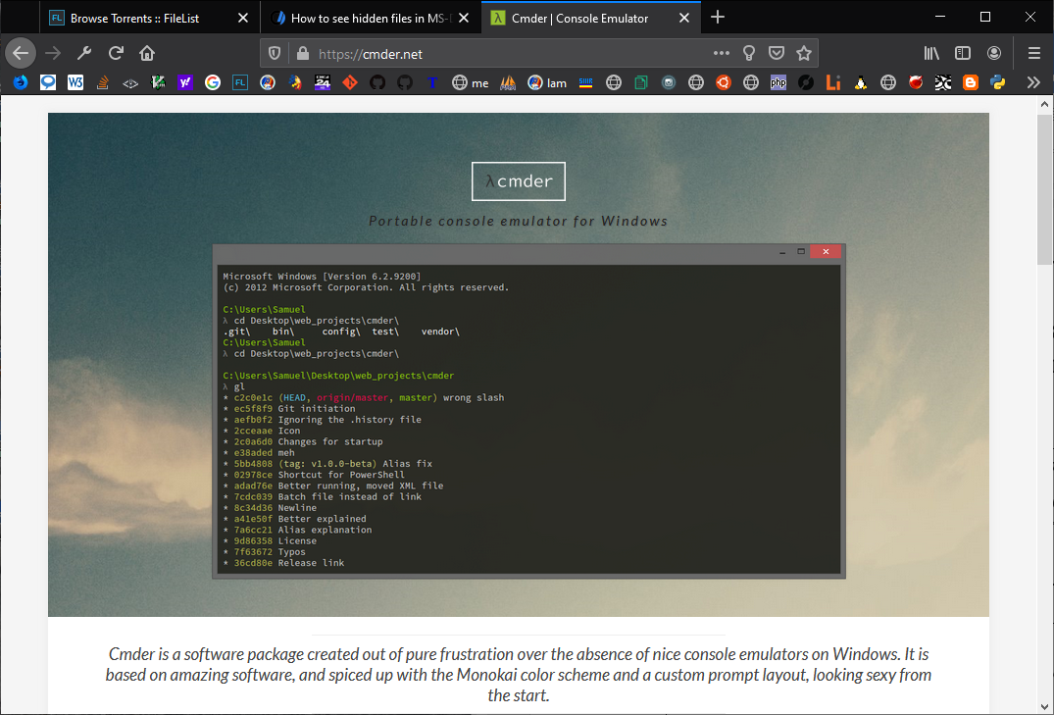

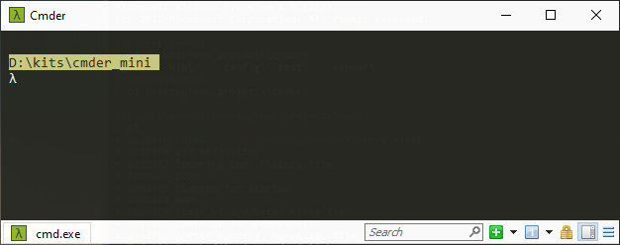

## Verificare instalare git

* *git help*

|  |
| --- |
|  |

## Configurarea iniţială pentru git – optiunile globale de configurare

* *git config --list*

|  |
| --- |
|  |

## Setare opţiuni globale de configurare

* *git config –global user.name “Tamba Marius”*
* *git config –global user.email “sistemtm@yahoo.com”*

|  |
| --- |
|  |

## Schimbarea directorului curent

* *cd \work\git\test*

|  |
| --- |
|  |

1. Iniţializarea acestui proiect utilizând git – se creează un subfolder nou, ascuns, numit „.git”, care este un folder sistem, iar „master” este numele ramurii implicite (numele ramurii apare scris între paranteze rotunde la capătul prompter-ului):

* *git init*

|  |
| --- |
|  |

Într-un proiect pot exista mai multe ramuri şi se poate comuta între ele.

## Vizualizare stare git

* *git status*

|  |
| --- |
|  |

## Adăugarea fişierelor din folderul curent la proiectul git pentru a fi comise

* *git add .*

|  |
| --- |
|  |

## Vizualizarea istoricului commit-urilor efectuate

* *git log*

|  |
| --- |
|  |

## Efectuarea unui commit

* *git commit -m “First Commit”*

|  |
| --- |
|  |

1. Commit direct din Visual Studio Code - se modifică fişierul index.js şi se salvează în Visual Studio Code, unde se efectuează un commit direct din Visual Studio Code:

|  |
| --- |
|  |
|  |
|  |
|  |
|  |
|  |
|  |
|  |
|  |
|  |
|  |
|  |
|  |
|  |
|  |
|  |
|  |
|  |

## A doua modificare în Visual Studio Code, continuată cu comenzi la consolă

* *git add .*
* *git commit -m “Third Commit”*

|  |
| --- |
|  |
|  |
|  |
|  |
|  |
|  |
|  |
|  |
|  |
|  |
|  |
|  |
|  |
|  |
|  |

1. Trecerea la starea unui commit (starea iniţială de dinainte de primul commit), stare HEAD detached, în care au loc modificări experimentale, care se pierd la trecerea înapoi în starea master (nu se salvează):

* *git checkout 70b484f7d0edaaecbb122148d0b7ce3dfab6d77d*

|  |
| --- |
|  |
|  |
|  |
|  |
|  |

1. Trecerea la starea master, care păstrează ultimul commit:

* *git checkout master*

|  |
| --- |
|  |
|  |
|  |
|  |
|  |

1. Listarea tuturor ramurilor

* *git branch*

|  |
| --- |
|  |

1. Crearea unei ramuri şi trecerea la aceasta, numele acestei ramuri apărând şi în colţul stânga-jos din Visual Studio Code:

* *git checkout -b “Branch1”*

|  |
| --- |
|  |
|  |
|  |

Starea iniţială din această ramură nouă este aceeaşi cu cea din ultima etapă a proiectului din ramura master.

1. Efectuarea unei modificări în fişierul index.js în ramura nouă, Branch1

|  |
| --- |
|  |
|  |
|  |
|  |
|  |

## Adăugarea fişierului index.js

* *git add index.js*

|  |
| --- |
|  |
|  |
|  |

## Adăugarea unui commit în noua ramură, Branch1

* *git commit -m “First Commit in the new Branch1”*

|  |
| --- |
|  |
|  |
|  |

1. Întoarcerea la ramura master va face ca în Visual Studio Code să fie afişată ultima versiune a fişierului index.js comisă în ramura master:

* *git checkout master*

|  |
| --- |
|  |
|  |
|  |
|  |
|  |

În ramura master nu se vede commit-ul din ramura nouă Branch1, deci cele două ramuri, master şi Branch1, sunt independente.

1. Afişarea ramurilor

* *git branch*

|  |
| --- |
|  |

## Întoarcerea la ramura Branch1

* *git checkout Branch1*

|  |
| --- |
|  |
|  |
|  |

1. Comutarea între ramuri din Visual Studio Code, în colţul stânga-jos:

* *git branch*

|  |
| --- |
|  |
|  |
|  |

## Clonarea unui repository distribuit de pe Internet

* *git clone https://github.com/bstashchuk/JavaScript-Bible-Basics.git*

|  |
| --- |
|  |
|  |
|  |
|  |
|  |
|  |
|  |

## Schimbarea directorului în cel clonat de pe Internet

* *git branch*

|  |
| --- |
|  |
|  |
|  |
|  |
|  |
|  |
|  |
|  |
|  |

## Afişarea ramurilor din repository-ul depărtat (remote)

* *git branch -r*

|  |
| --- |
|  |

## Crearea unei ramuri locale dintr-o ramură depărtată

* *git checkout –track origin/JS-BASICS/INTRO/CHALLENGE-1/external-scripts/start*

|  |
| --- |
|  |
|  |
|  |
|  |
|  |

## Deschiderea proiectului în Visual Studio Code

* *code .*

|  |
| --- |
|  |
|  |
|  |
|  |
|  |

## Schimbarea ramurii din Visual Studio Code

|  |
| --- |
|  |
|  |
|  |
|  |
|  |

## Căutarea unei ramuri în Visual Studio Code

|  |
| --- |
|  |
|  |
|  |
|  |
|  |

## Actualizare ramuri în terminal

* *git pull --all*

|  |
| --- |
|  |

Creare proiect nou:

- creare folder pentru proiectul nou

|  |
| --- |
|  |

- trecerea folderului sub controlul git (se va crea subfolderl ascuns .git şi ramura master)

|  |
| --- |
|  |

- crearea unei ramuri noi

|  |
| --- |
|  |

- deschiderea proiectului în Visual Studio Code

|  |
| --- |
|  |
|  |
|  |

- crearea unui fişier index.html în Visual Studio Code

|  |
| --- |
|  |
|  |
|  |

- adăugarea unui fişier favicon.js şi cuprinderea lui în index.html

|  |
| --- |
|  |
|  |
|  |

- introducerea de cod JavaScript în index.html

|  |
| --- |
|  |
|  |
|  |

- salvarea într-o ramură git

|  |
| --- |
|  |
|  |
|  |
|  |
|  |
|  |
|  |
|  |
|  |
|  |
|  |
|  |
|  |
|  |
|  |

# Jason Taylor „Git Complete – The Definitive Step-by-Step Guide to Git” [Skillshare] (2021)

https://git-scm.com/

-> Download for Windows

=> Git-2.35.1.2-64-bit.exe

Instalare git:

- Select components: toate

- Choosing the default editor used by Git: Use Notepad++ as Git’s default editor

- Adjusting the name of the initial branch in new repositories: Let Git decide

- Adjusting your PATH environment: Git from the command line and also from 3rd-party software

- Choosing the SSH executable: Use bundled OpenSSH

- Use HTTPS transport backend: Use the OpenSSH library

- Configuring the line ending conversions: Checkout Windows-style, commit Unix-style line endings

- Configuring the terminal emulator to use with Git Bash: Use MinTTY (the defauilt terminal of MSYS2)

- Choose the default behavior of `git pull`: Default (fast-forward or merge)

- Choose a credential helper: Git Credential Manager

- Configuring extra options: Enable file system caching

- Configuring experimental options: Niciuna

**Instalare instrument vizual de compararem, creare ramuri şi îmbinare - P4Merge:**

#### - https://www.perforce.com/downloads -> Helix Visual Merge Tool (P4Merge)

- FAMILY: Windows

- PLATFORM: Windows (x64)

- VERSION: 2022.1/2266529 (EXE)

- Skip registration

- p4vinst64.exe

- instalare: Merge and Diff Tool (P4Merge)

- git bash:

- git config --global merge.tool p4merge

- git config --global mergetool.p4merge.path “C:/Program Files/Perforce/p4merge.exe”

- git config --global mergetool.prompt false

- git config --global diff.tool p4merge

- git config --global difftool.p4merge.path “C:/Program Files/Perforce/p4merge.exe”

- git config --global difftool.prompt false

- git config --global --list

user.email=“sistemtm@yahoo.com”

user.name=“Sistem_TM”

core.editor=notepad++.exe -multiInst -nosession

alias.hist=log --all --graph --decorate --oneline

merge.tool=p4merge

mergetool.p4merge.path=C:/Program Files/Perforce/p4merge.exe

mergetool.prompt=false

diff.tool=p4merge

difftool.p4merge.path=C:/Program Files/Perforce/p4merge.exe

difftool.prompt=false

|  |  |  |
| --- | --- | --- |
| **Nr. crt.** | **Git Bash** | **Output** |
|  | cd ~ |  |
|  | pwd | /c/Users/andrei |
|  | git --version | git version 2.35.1.windows.2 |
|  | **Configurare** |  |
|  | git config --global user.name “Sistem_TM” |  |
|  | git config --global user.email “sistemtm@yahoo.com” |  |
|  | git config --global --list | user.name=“Sistem_TM”  user.email=“sistemtm@yahoo.com” |
|  | Instalarea editoruilui Notepad++ şi adăugarea folder-ului său în variabila de mediu PATH |  |
|  | Crearea fişierului .bash_profile cu conţintul  alias npp='notepad++.exe -multiInst -nosession' |  |
|  | Resetare Git Bash |  |
|  | npp .gitconfig | Adăugarea a două randuri:  [core]  editor = notepad++.exe -multiInst -nosession |
|  | **Pornirea unui proiect nou în Git** |  |
|  | cd /e/work/git  mkdir newbie  cd newbie  pwd | /e/work/git/newbie |
|  | ls -al | total 4  drwxr-xr-x 1 andrei 197121 0 Apr 2 20:05 ./  drwxr-xr-x 1 andrei 197121 0 Apr 2 20:05 ../ |
|  | git init proiect_nou | Initialized empty Git repository in E:/work/git/newbie/proiect_nou/.git/ |
|  | ls -al | total 4  drwxr-xr-x 1 andrei 197121 0 Apr 2 20:07 ./  drwxr-xr-x 1 andrei 197121 0 Apr 2 20:05 ../  drwxr-xr-x 1 andrei 197121 0 Apr 2 20:07 proiect_nou/ |
|  | cd proiect_nou  pwd | /e/work/git/newbie/proiect_nou |
|  | ls -al | total 4  drwxr-xr-x 1 andrei 197121 0 Apr 2 20:07 ./  drwxr-xr-x 1 andrei 197121 0 Apr 2 20:07 ../  drwxr-xr-x 1 andrei 197121 0 Apr 2 20:07 .git/ |
|  | git status | On branch master  No commits yet  nothing to commit (create/copy files and use "git add" to track) |
|  | npp hipster.txt |  |
|  | git status | On branch master  No commits yet  Untracked files:  (use "git add <file>..." to include in what will be committed)  hipster.txt  nothing added to commit but untracked files present (use "git add" to track) |
|  | git add hipster.txt |  |
|  | git status | On branch master  No commits yet  Changes to be committed:  (use "git rm --cached <file>..." to unstage)  new file: hipster.txt |
|  | git commit | [master (root-commit) 207dc32] papa  1 file changed, 0 insertions(+), 0 deletions(-)  create mode 100644 hipster.txt |
|  | git status | On branch master  nothing to commit, working tree clean |
|  | cd ..  rm -rf proiect_nou | Ştergerea folderului proiect_nou |
|  | **Adăugarea Git la un proiect existent** |  |
|  | mkdir pop  cd pop  pwd | /e/work/git/newbie/pop |
|  | git init | Initialized empty Git repository in E:/work/git/newbie/pop/.git/ |
|  | ls -al | total 4  drwxr-xr-x 1 andrei 197121 0 Apr 2 20:35 ./  drwxr-xr-x 1 andrei 197121 0 Apr 2 20:33 ../  drwxr-xr-x 1 andrei 197121 0 Apr 2 20:35 .git/ |
|  | git status | On branch master  No commits yet  nothing to commit (create/copy files and use "git add" to track) |
|  | **Alăturarea la un proiect Git prin GitHub – http://bitly.com/git-start-web** |  |
|  | Butonul Sign in cu system@yahoo.com | Pagina scm-ninja/starter-web |
|  | Butonul Fork | Pagina sistemtm/starter-web |
|  | Butonul Code > Clone şi copierea link-ului HTTPS |  |
|  | git clone https://github.com/sistemtm/starter-web.git | Cloning into 'starter-web'...  remote: Enumerating objects: 39, done.  remote: Total 39 (delta 0), reused 0 (delta 0), pack-reused 39  Receiving objects: 100% (39/39), 262.52 KiB | 1.28 MiB/s, done.  Resolving deltas: 100% (3/3), done. |
|  | cd starter-web |  |
|  | git status | On branch master  Your branch is up to date with 'origin/master'.  nothing to commit, working tree clean |
|  | git pull origin master | From https://github.com/sistemtm/starter-web  * branch master -> FETCH_HEAD  Already up to date. |
|  | git push origin master | Everything up-to-date |
|  | **Postarea unui proiect local pe GitHub** |  |
|  | mkdir me  cd me  pwd | /e/work/git/me |
|  | echo "# me" >> README.md |  |
|  | cat README.md | # me |
|  | git init | andrei@task MINGW64 /e/work/git/me (master)  Initialized empty Git repository in E:/work/git/me/.git/ |
|  | git add README.md | warning: LF will be replaced by CRLF in README.md.  The file will have its original line endings in your working directory |
|  | git commit -m "Primul commit" | [master (root-commit) ff897f0] Primul commit  1 file changed, 1 insertion(+)  create mode 100644 README.md |
|  | git status | On branch master  nothing to commit, working tree clean |
|  | git branch -M main |  |
|  | git status | On branch main  nothing to commit, working tree clean |
|  | Crearea unui repositoriu corespondent în GitHub /(me) |  |
|  | git remote add origin https://github.com/sistemtm/me.git |  |
|  | git push -u origin main | Enumerating objects: 3, done.  Counting objects: 100% (3/3), done.  Writing objects: 100% (3/3), 232 bytes | 77.00 KiB/s, done.  Total 3 (delta 0), reused 0 (delta 0), pack-reused 0  To https://github.com/sistemtm/me.git  * [new branch] main -> main  branch 'main' set up to track 'origin/main'. |
|  | **Modificare fişiere** |  |
|  | npp README.md | andrei@task MINGW64 /e/work/git/me (main) |
|  | git status | On branch main  Your branch is up to date with 'origin/main'.  Changes not staged for commit:  (use "git add <file>..." to update what will be committed)  (use "git restore <file>..." to discard changes in working directory)  modified: README.md  no changes added to commit (use "git add" and/or "git commit -a") |
|  | git commit -a | [main 5826b4e] Modificarea fişierului README.md  1 file changed, 1 insertion(+), 1 deletion(-) |
|  | git status | On branch main  Your branch is ahead of 'origin/main' by 1 commit.  (use "git push" to publish your local commits)  nothing to commit, working tree clean |
|  | **Fişiere supravegheate** |  |
|  | git ls-files | README.md |
|  | npp tax.txt |  |
|  | git ls-files | README.md |
|  | ls | README.md  tax.txt |
|  | git status | On branch main  Your branch is ahead of 'origin/main' by 1 commit.  (use "git push" to publish your local commits)  Untracked files:  (use "git add <file>..." to include in what will be committed)  tax.txt  nothing added to commit but untracked files present (use "git add" to track) |
|  | git add tax.txt |  |
|  | git status | On branch main  Your branch is ahead of 'origin/main' by 1 commit.  (use "git push" to publish your local commits)  Changes to be committed:  (use "git restore --staged <file>..." to unstage)  new file: tax.txt |
|  | git ls-files | README.md  tax.txt |
|  | **Fişiere adăugate la supraveghere alături de fişiere modificate** |  |
|  | npp README.md |  |
|  | git status | On branch main  Your branch is ahead of 'origin/main' by 1 commit.  (use "git push" to publish your local commits)  Changes to be committed:  (use "git restore --staged <file>..." to unstage)  new file: tax.txt  Changes not staged for commit:  (use "git add <file>..." to update what will be committed)  (use "git restore <file>..." to discard changes in working directory)  modified: README.md |
|  | git commit tax.txt | [main 0c26d68] Adăugarea fişierului tax.txt  1 file changed, 0 insertions(+), 0 deletions(-)  create mode 100644 tax.txt |
|  | git status | On branch main  Your branch is ahead of 'origin/main' by 2 commits.  (use "git push" to publish your local commits)  Changes not staged for commit:  (use "git add <file>..." to update what will be committed)  (use "git restore <file>..." to discard changes in working directory)  modified: README.md  no changes added to commit (use "git add" and/or "git commit -a") |
|  | git add README.md |  |
|  | git status | On branch main  Your branch is ahead of 'origin/main' by 2 commits.  (use "git push" to publish your local commits)  Changes to be committed:  (use "git restore --staged <file>..." to unstage)  modified: README.md |
|  | npp README.md |  |
|  | git status | On branch main  Your branch is ahead of 'origin/main' by 2 commits.  (use "git push" to publish your local commits)  Changes to be committed:  (use "git restore --staged <file>..." to unstage)  modified: README.md  Changes not staged for commit:  (use "git add <file>..." to update what will be committed)  (use "git restore <file>..." to discard changes in working directory)  modified: README.md |
|  | git add README.md |  |
|  | git status | On branch main  Your branch is ahead of 'origin/main' by 2 commits.  (use "git push" to publish your local commits)  Changes to be committed:  (use "git restore --staged <file>..." to unstage)  modified: README.md |
|  | git commit -m “Mai multe modificări în README.md” | [main 913f386] Mai multe modificări în README.md  1 file changed, 2 insertions(+), 1 deletion(-) |
|  | git status | On branch main  Your branch is ahead of 'origin/main' by 3 commits.  (use "git push" to publish your local commits)  nothing to commit, working tree clean |
|  | **Adăugări recursive** |  |
|  | mkdir -p level1/level2/level3 |  |
|  | npp tt1.txt în level1,  npp tt2.txt în level2,  npp tt3.txt în level3 | Goale |
|  | git status | On branch main  Your branch is ahead of 'origin/main' by 3 commits.  (use "git push" to publish your local commits)  Untracked files:  (use "git add <file>..." to include in what will be committed)  ../../  nothing added to commit but untracked files present (use "git add" to track) |
|  | git add . |  |
|  | git status | On branch main  Your branch is ahead of 'origin/main' by 3 commits.  (use "git push" to publish your local commits)  Changes to be committed:  (use "git restore --staged <file>..." to unstage)  new file: level1/level2/level3/tt3.txt  new file: level1/level2/tt2.txt  new file: level1/tt1.txt |
|  | git commit | [main 66d03ce] Adăugarea recuirsivă de fişiere.  3 files changed, 0 insertions(+), 0 deletions(-)  create mode 100644 level1/level2/level3/tt3.txt  create mode 100644 level1/level2/tt2.txt  create mode 100644 level1/tt1.txt |
|  | git status | On branch main  Your branch is ahead of 'origin/main' by 4 commits.  (use "git push" to publish your local commits)  nothing to commit, working tree clean |
|  | **Anularea schimbărilor dintr-un fişier adăugat la supraveghere** |  |
|  | cd level1  pwd | /e/work/git/me/level1 |
|  | ls | level2/ tt1.txt |
|  | npp tt1.txt | Un text de test |
|  | git status | On branch main  Your branch is ahead of 'origin/main' by 4 commits.  (use "git push" to publish your local commits)  Changes not staged for commit:  (use "git add <file>..." to update what will be committed)  (use "git restore <file>..." to discard changes in working directory)  modified: tt1.txt  no changes added to commit (use "git add" and/or "git commit -a") |
|  | git add tt1.txt |  |
|  | git status | On branch main  Your branch is ahead of 'origin/main' by 4 commits.  (use "git push" to publish your local commits)  Changes to be committed:  (use "git restore --staged <file>..." to unstage)  modified: tt1.txt |
|  | git restore --staged tt1.txt |  |
|  | git status | On branch main  Your branch is ahead of 'origin/main' by 4 commits.  (use "git push" to publish your local commits)  Changes not staged for commit:  (use "git add <file>..." to update what will be committed)  (use "git restore <file>..." to discard changes in working directory)  modified: tt1.txt  no changes added to commit (use "git add" and/or "git commit -a") |
|  | npp tt1.txt | Un text de test |
|  | git checkout -- tt1.txt |  |
|  | npp tt1.txt | Gol |
|  | git status | On branch main  Your branch is ahead of 'origin/main' by 4 commits.  (use "git push" to publish your local commits)  nothing to commit, working tree clean |
|  | **Redenumirea şi mutarea fişierelor** |  |
|  | cd level1/level2/level3  pwd | /e/work/git/me/level1/level2/level3 |
|  | ls | tt3.txt |
|  | git mv tt3.txt pp3.txt |  |
|  | ls | pp3.txt |
|  | git status | On branch main  Your branch is ahead of 'origin/main' by 4 commits.  (use "git push" to publish your local commits)  Changes to be committed:  (use "git restore --staged <file>..." to unstage)  renamed: tt3.txt -> pp3.txt |
|  | git commit | [main 204fc06] Redenumirea fişierului tt3.txt.  1 file changed, 0 insertions(+), 0 deletions(-)  rename level1/level2/level3/{tt3.txt => pp3.txt} (100%) |
|  | cd ..  pwd | /e/work/git/me/level1/level2 |
|  | ls | level3/ tt2.txt |
|  | mv tt2.txt pp2.txt |  |
|  | ls | level3/ pp2.txt |
|  | git status | On branch main  Your branch is ahead of 'origin/main' by 5 commits.  (use "git push" to publish your local commits)  Changes not staged for commit:  (use "git add/rm <file>..." to update what will be committed)  (use "git restore <file>..." to discard changes in working directory)  deleted: tt2.txt  Untracked files:  (use "git add <file>..." to include in what will be committed)  pp2.txt  no changes added to commit (use "git add" and/or "git commit -a") |
|  | git add -A | Parametrul -A adaugă recursiv orice schimbare şi actualizează orice fişier care a fost redenumit, mutat saui şters |
|  | git status | On branch main  Your branch is ahead of 'origin/main' by 5 commits.  (use "git push" to publish your local commits)  Changes to be committed:  (use "git restore --staged <file>..." to unstage)  renamed: tt2.txt -> pp2.txt |
|  | git commit | [main 85f1eb0] Redenumirea fişierului tt2.txt de la linia de comandă, dar nu prin git.  1 file changed, 0 insertions(+), 0 deletions(-)  rename level1/level2/{tt2.txt => pp2.txt} (100%) |
|  | git mv pp2.txt 2.txt |  |
|  | ls | 2.txt level3/ |
|  | git status | On branch main  Your branch is ahead of 'origin/main' by 6 commits.  (use "git push" to publish your local commits)  Changes to be committed:  (use "git restore --staged <file>..." to unstage)  renamed: pp2.txt -> 2.txt |
|  | git mv 2.txt pp2.txt | Nu mai e nevoie de git restore --staged |
|  | ls | level3/ pp2.txt |
|  | git status | On branch main  Your branch is ahead of 'origin/main' by 6 commits.  (use "git push" to publish your local commits)  nothing to commit, working tree clean |
|  | git mv pp2.txt level3 |  |
|  | ls | level3/ |
|  | git status | On branch main  Your branch is ahead of 'origin/main' by 6 commits.  (use "git push" to publish your local commits)  Changes to be committed:  (use "git restore --staged <file>..." to unstage)  renamed: pp2.txt -> level3/pp2.txt |
|  | cd level3  pwd | /e/work/git/me/level1/level2/level3 |
|  | ls | pp2.txt pp3.txt |
|  | git status | On branch main  Your branch is ahead of 'origin/main' by 6 commits.  (use "git push" to publish your local commits)  Changes to be committed:  (use "git restore --staged <file>..." to unstage)  renamed: ../pp2.txt -> pp2.txt |
|  | git commit | [main af34792] BMutarea fişierului pp2.txt din folderul level2 în level3.  1 file changed, 0 insertions(+), 0 deletions(-)  rename level1/level2/{ => level3}/pp2.txt (100%) |
|  | mv pp2.txt .. |  |
|  | ls | pp3.txt |
|  | cd ..  pwd | /e/work/git/me/level1/level2 |
|  | ls | level3/ pp2.txt |
|  | git status | On branch main  Your branch is ahead of 'origin/main' by 7 commits.  (use "git push" to publish your local commits)  Changes not staged for commit:  (use "git add/rm <file>..." to update what will be committed)  (use "git restore <file>..." to discard changes in working directory)  deleted: level3/pp2.txt  Untracked files:  (use "git add <file>..." to include in what will be committed)  pp2.txt  no changes added to commit (use "git add" and/or "git commit -a") |
|  | git add -A |  |
|  | git status | On branch main  Your branch is ahead of 'origin/main' by 7 commits.  (use "git push" to publish your local commits)  Changes to be committed:  (use "git restore --staged <file>..." to unstage)  renamed: level3/pp2.txt -> pp2.txt |
|  | git commit | [main c842c59] Mutarea fişierului pp2.txt înapoi la folderul level2.  1 file changed, 0 insertions(+), 0 deletions(-)  rename level1/level2/{level3 => }/pp2.txt (100%) |
|  | cd ..  pwd | /e/work/git/me/level1 |
|  | ls | level2/ tt1.txt |
|  | Redenumirea fişierului tt1.txt în pp1.txt în sistemul de operare, din afara git, şi crearea unui fişier nou, oo1.txt |  |
|  | ls | level2/ oo1.txt pp1.txt |
|  | git status | On branch main  Your branch is ahead of 'origin/main' by 8 commits.  (use "git push" to publish your local commits)  Changes not staged for commit:  (use "git add/rm <file>..." to update what will be committed)  (use "git restore <file>..." to discard changes in working directory)  deleted: tt1.txt  Untracked files:  (use "git add <file>..." to include in what will be committed)  oo1.txt  pp1.txt  no changes added to commit (use "git add" and/or "git commit -a") |
|  | git add pp1.txt |  |
|  | git status | On branch main  Your branch is ahead of 'origin/main' by 8 commits.  (use "git push" to publish your local commits)  Changes to be committed:  (use "git restore --staged <file>..." to unstage)  new file: pp1.txt  Changes not staged for commit:  (use "git add/rm <file>..." to update what will be committed)  (use "git restore <file>..." to discard changes in working directory)  deleted: tt1.txt  Untracked files:  (use "git add <file>..." to include in what will be committed)  oo1.txt |
|  | git add -u | Actualizare index |
|  | git status | On branch main  Your branch is ahead of 'origin/main' by 8 commits.  (use "git push" to publish your local commits)  Changes to be committed:  (use "git restore --staged <file>..." to unstage)  renamed: tt1.txt -> pp1.txt  Untracked files:  (use "git add <file>..." to include in what will be committed)  oo1.txt |
|  | git commit | [main 0f3b489] Redenumirea fişierului tt1.txt.  1 file changed, 0 insertions(+), 0 deletions(-)  rename level1/{tt1.txt => pp1.txt} (100%) |
|  | **Ştergerea fişierelor în git** |  |
|  | ls | level2/ oo1.txt pp1.txt |
|  | git status | On branch main  Your branch is ahead of 'origin/main' by 9 commits.  (use "git push" to publish your local commits)  Untracked files:  (use "git add <file>..." to include in what will be committed)  oo1.txt  nothing added to commit but untracked files present (use "git add" to track) |
|  | rm oo1.txt | Ştergere din sistemul de operare |
|  | ls | level2/ pp1.txt |
|  | git status | On branch main  Your branch is ahead of 'origin/main' by 9 commits.  (use "git push" to publish your local commits)  nothing to commit, working tree clean |
|  | git ls-files | level2/level3/pp3.txt  level2/pp2.txt  pp1.txt |
|  | git rm pp1.txt | rm 'level1/pp1.txt' |
|  | ls | level2/ |
|  | git status | On branch main  Your branch is ahead of 'origin/main' by 9 commits.  (use "git push" to publish your local commits)  Changes to be committed:  (use "git restore --staged <file>..." to unstage)  deleted: pp1.txt |
|  | git commit | [main 40c9da2] Ştergerea fişierului pp1.txt.  1 file changed, 0 insertions(+), 0 deletions(-)  delete mode 100644 level1/pp1.txt |
|  | git status | On branch main  Your branch is ahead of 'origin/main' by 10 commits.  (use "git push" to publish your local commits)  nothing to commit, working tree clean |
|  | cd level2  pwd | /e/work/git/me/level1/level2 |
|  | ls | level3/ pp2.txt |
|  | git ls-files | level3/pp3.txt  pp2.txt |
|  | git rm pp2.txt | rm 'level1/level2/pp2.txt' |
|  | git status | On branch main  Your branch is ahead of 'origin/main' by 10 commits.  (use "git push" to publish your local commits)  Changes to be committed:  (use "git restore --staged <file>..." to unstage)  deleted: pp2.txt |
|  | ls | level3/ |
|  | git reset HEAD pp2.txt | Unstaged changes after reset:  D level1/level2/pp2.txt |
|  | ls | level3/ |
|  | git status | On branch main  Your branch is ahead of 'origin/main' by 10 commits.  (use "git push" to publish your local commits)  Changes not staged for commit:  (use "git add/rm <file>..." to update what will be committed)  (use "git restore <file>..." to discard changes in working directory)  deleted: pp2.txt  no changes added to commit (use "git add" and/or "git commit -a") |
|  | git checkout -- pp2.txt |  |
|  | ls | level3/ pp2.txt |
|  | git status | On branch main  Your branch is ahead of 'origin/main' by 10 commits.  (use "git push" to publish your local commits)  nothing to commit, working tree clean |
|  | cd level3  pwd | /e/work/git/me/level1/level2/level3 |
|  | ls | pp3.txt |
|  | rm pp3.txt | Ştergere din sistemul de operare |
|  | ls |  |
|  | git status | On branch main  Your branch is ahead of 'origin/main' by 10 commits.  (use "git push" to publish your local commits)  Changes not staged for commit:  (use "git add/rm <file>..." to update what will be committed)  (use "git restore <file>..." to discard changes in working directory)  deleted: level1/level2/level3/pp3.txt  no changes added to commit (use "git add" and/or "git commit -a") |
|  | git add -A |  |
|  | git status | On branch main  Your branch is ahead of 'origin/main' by 10 commits.  (use "git push" to publish your local commits)  Changes to be committed:  (use "git restore --staged <file>..." to unstage)  deleted: level1/level2/level3/pp3.txt |
|  | git commit | [main a62a242] Ştergera fişierului pp3.txt.  1 file changed, 0 insertions(+), 0 deletions(-)  delete mode 100644 level1/level2/level3/pp3.txt |
|  | git status | On branch main  Your branch is ahead of 'origin/main' by 11 commits.  (use "git push" to publish your local commits)  nothing to commit, working tree clean |
|  | cd ../../..  pwd | /e/work/git/me |
|  | ls | README.md  tax.txt  level1/ |
|  | rm -rf level1 | Ştergere din sistemul de operare |
|  | ls | README.md  tax.txt |
|  | git status | On branch main  Your branch is ahead of 'origin/main' by 11 commits.  (use "git push" to publish your local commits)  Changes not staged for commit:  (use "git add/rm <file>..." to update what will be committed)  (use "git restore <file>..." to discard changes in working directory)  deleted: level1/level2/pp2.txt  no changes added to commit (use "git add" and/or "git commit -a") |
|  | git add -A |  |
|  | git status | On branch main  Your branch is ahead of 'origin/main' by 11 commits.  (use "git push" to publish your local commits)  Changes to be committed:  (use "git restore --staged <file>..." to unstage)  deleted: level1/level2/pp2.txt |
|  | git commit | [main 477dac6] Ştergerea folder-ului level1 şi a tuturor descendenţilor.  1 file changed, 0 insertions(+), 0 deletions(-)  delete mode 100644 level1/level2/pp2.txt |
|  | git status | On branch main  Your branch is ahead of 'origin/main' by 12 commits.  (use "git push" to publish your local commits)  nothing to commit, working tree clean |
|  | **Istoric git** |  |
|  | git help log | git-log(1) Manual Page |
|  | git log  apoi q | commit 477dac6d0b33ddf6e574eaf7c4c72b279318f7fe (HEAD -> main)  Author: “Sistem_TM” <“sistemtm@yahoo.com”>  Date: Mon Apr 4 20:29:35 2022 +0300  Ştergerea folder-ului level1 şi a tuturor descendenţilor.  commit a62a24292631c1c2eb5cb0eb38f8a1f33f93863d  Author: “Sistem_TM” <“sistemtm@yahoo.com”>  Date: Mon Apr 4 20:19:35 2022 +0300  Ştergera fişierului pp3.txt.  commit 40c9da2734fa5730ae0066437676b46b1b6f4322  Author: “Sistem_TM” <“sistemtm@yahoo.com”>  Date: Mon Apr 4 19:05:44 2022 +0300  Ştergerea fişierului pp1.txt.  commit 0f3b489fa40480617c4655ea81237d7ff5d28cd2  Author: “Sistem_TM” <“sistemtm@yahoo.com”>  Date: Mon Apr 4 18:50:37 2022 +0300  Redenumirea fişierului tt1.txt. |
|  | git log --abbrev-commit  apoi q | commit 477dac6 (HEAD -> main)  Author: “Sistem_TM” <“sistemtm@yahoo.com”>  Date: Mon Apr 4 20:29:35 2022 +0300  Ştergerea folder-ului level1 şi a tuturor descendenţilor.  commit a62a242  Author: “Sistem_TM” <“sistemtm@yahoo.com”>  Date: Mon Apr 4 20:19:35 2022 +0300  Ştergera fişierului pp3.txt.  commit 40c9da2  Author: “Sistem_TM” <“sistemtm@yahoo.com”>  Date: Mon Apr 4 19:05:44 2022 +0300  Ştergerea fişierului pp1.txt.  commit 0f3b489  Author: “Sistem_TM” <“sistemtm@yahoo.com”>  Date: Mon Apr 4 18:50:37 2022 +0300  Redenumirea fişierului tt1.txt. |
|  | git log --oneline --graph --decorate | * 477dac6 (HEAD -> main) Ştergerea folder-ului level1 şi a tuturor descendenţilor.  * a62a242 Ştergera fişierului pp3.txt.  * 40c9da2 Ştergerea fişierului pp1.txt.  * 0f3b489 Redenumirea fişierului tt1.txt.  * c842c59 Mutarea fişierului pp2.txt înapoi la folderul level2.  * af34792 BMutarea fişierului pp2.txt din folderul level2 în level3.  * 85f1eb0 Redenumirea fişierului tt2.txt de la linia de comandă, dar nu prin git.  * 204fc06 Redenumirea fişierului tt3.txt.  * 66d03ce Adăugarea recuirsivă de fişiere.  * 913f386 Mai multe modificări în README.md  * 0c26d68 Adăugarea fişierului tax.txt  * 5826b4e Modificarea fişierului README.md  * fd5a6b1 (origin/main) Adăugarea de condici  * ff897f0 Primul commit |
|  | git log 204fc06 ff897f0 --oneline --graph --decorate | * 204fc06 Redenumirea fişierului tt3.txt.  * 66d03ce Adăugarea recuirsivă de fişiere.  * 913f386 Mai multe modificări în README.md  * 0c26d68 Adăugarea fişierului tax.txt  * 5826b4e Modificarea fişierului README.md  * fd5a6b1 (origin/main) Adăugarea de condici  * ff897f0 Primul commit |
|  | git log --since=”2022/04/04” --oneline --graph --decorate | * 477dac6 (HEAD -> main) Ştergerea folder-ului level1 şi a tuturor descendenţilor.  * a62a242 Ştergera fişierului pp3.txt.  * 40c9da2 Ştergerea fişierului pp1.txt.  * 0f3b489 Redenumirea fişierului tt1.txt.  * c842c59 Mutarea fişierului pp2.txt înapoi la folderul level2.  * af34792 BMutarea fişierului pp2.txt din folderul level2 în level3. |
|  | it ls-files | README.md  tax.txt |
|  | git log -- tax.txt | commit 0c26d6805d00f4464e51384bdd4639f88f64bef0  Author: “Sistem_TM” <“sistemtm@yahoo.com”>  Date: Sun Apr 3 18:33:29 2022 +0300  Adăugarea fişierului tax.txt |
|  | git mv tax.txt qwe.txt |  |
|  | git add . |  |
|  | git commit | [main 365f867] Redenumirea fişierului tax.txt în qwe.txt.  1 file changed, 0 insertions(+), 0 deletions(-)  rename tax.txt => qwe.txt (100%) |
|  | git log --follow -- tax.txt | commit 365f867cdc7c363210465543d1d12bbfd61c6665 (HEAD -> main)  Author: “Sistem_TM” <“sistemtm@yahoo.com”>  Date: Tue Apr 5 16:20:02 2022 +0300  Redenumirea fişierului tax.txt în qwe.txt.  commit 0c26d6805d00f4464e51384bdd4639f88f64bef0  Author: “Sistem_TM” <“sistemtm@yahoo.com”>  Date: Sun Apr 3 18:33:29 2022 +0300  Adăugarea fişierului tax.txt |
|  | git log --follow -- qwe.txt | commit 365f867cdc7c363210465543d1d12bbfd61c6665 (HEAD -> main)  Author: “Sistem_TM” <“sistemtm@yahoo.com”>  Date: Tue Apr 5 16:20:02 2022 +0300  Redenumirea fişierului tax.txt în qwe.txt.  commit 0c26d6805d00f4464e51384bdd4639f88f64bef0  Author: “Sistem_TM” <“sistemtm@yahoo.com”>  Date: Sun Apr 3 18:33:29 2022 +0300  Adăugarea fişierului tax.txt |
|  | git show 0c26d6805d00f4464e51384bdd4639f88f64bef0 | commit 0c26d6805d00f4464e51384bdd4639f88f64bef0  Author: “Sistem_TM” <“sistemtm@yahoo.com”>  Date: Sun Apr 3 18:33:29 2022 +0300  Adăugarea fişierului tax.txt  **diff --git a/tax.txt b/tax.txt**  **new file mode 100644**  **index 0000000..e69de29** |
|  | **Git alias** |  |
|  | git log --all --graph --decorate --oneline | * 365f867 (HEAD -> main) Redenumirea fişierului tax.txt în qwe.txt.  * 477dac6 Ştergerea folder-ului level1 şi a tuturor descendenţilor.  * a62a242 Ştergera fişierului pp3.txt.  * 40c9da2 Ştergerea fişierului pp1.txt.  * 0f3b489 Redenumirea fişierului tt1.txt.  * c842c59 Mutarea fişierului pp2.txt înapoi la folderul level2.  * af34792 BMutarea fişierului pp2.txt din folderul level2 în level3.  * 85f1eb0 Redenumirea fişierului tt2.txt de la linia de comandă, dar nu prin git.  * 204fc06 Redenumirea fişierului tt3.txt.  * 66d03ce Adăugarea recuirsivă de fişiere.  * 913f386 Mai multe modificări în README.md  * 0c26d68 Adăugarea fişierului tax.txt  * 5826b4e Modificarea fişierului README.md  * fd5a6b1 (origin/main) Adăugarea de condici  * ff897f0 Primul commit |
|  | git config --global alias.hist 'log --all --graph --decorate --oneline' |  |
|  | git hist | * 365f867 (HEAD -> main) Redenumirea fişierului tax.txt în qwe.txt.  * 477dac6 Ştergerea folder-ului level1 şi a tuturor descendenţilor.  * a62a242 Ştergera fişierului pp3.txt.  * 40c9da2 Ştergerea fişierului pp1.txt.  * 0f3b489 Redenumirea fişierului tt1.txt.  * c842c59 Mutarea fişierului pp2.txt înapoi la folderul level2.  * af34792 BMutarea fişierului pp2.txt din folderul level2 în level3.  * 85f1eb0 Redenumirea fişierului tt2.txt de la linia de comandă, dar nu prin git.  * 204fc06 Redenumirea fişierului tt3.txt.  * 66d03ce Adăugarea recuirsivă de fişiere.  * 913f386 Mai multe modificări în README.md  * 0c26d68 Adăugarea fişierului tax.txt  * 5826b4e Modificarea fişierului README.md  * fd5a6b1 (origin/main) Adăugarea de condici  * ff897f0 Primul commit |
|  | **Ignorarea fişierelor şi folderelor nedorite** |  |
|  | Crearea unui fişier aaa.txt |  |
|  | ls | README.md  qwe.txt  aaa.txt |
|  | git status | On branch main  Your branch is ahead of 'origin/main' by 13 commits.  (use "git push" to publish your local commits)  Untracked files:  (use "git add <file>..." to include in what will be committed)  aaa.txt  nothing added to commit but untracked files present (use "git add" to track) |
|  | Crearea unui fişier .gitignore |  |
|  | npp .gitignore | aaa.txt |
|  | ls -al | total 238  drwxr-xr-x 1 andrei 197121 0 Apr 5 18:32 ./  drwxr-xr-x 1 andrei 197121 0 Apr 5 18:21 ../  drwxr-xr-x 1 andrei 197121 0 Apr 5 18:30 .git/  -rw-r--r-- 1 andrei 197121 7 Apr 5 18:33 .gitignore  -rw-r--r-- 1 andrei 197121 9 Apr 3 19:02 README.md  -rw-r--r-- 1 andrei 197121 0 Apr 5 18:28 aaa.txt  -rw-r--r-- 1 andrei 197121 0 Apr 3 18:17 qwe.txt |
|  | git status | On branch main  Your branch is ahead of 'origin/main' by 13 commits.  (use "git push" to publish your local commits)  Untracked files:  (use "git add <file>..." to include in what will be committed)  .gitignore  nothing added to commit but untracked files present (use "git add" to track) |
|  | git add .gitignore |  |
|  | git status | On branch main  Your branch is ahead of 'origin/main' by 13 commits.  (use "git push" to publish your local commits)  Changes to be committed:  (use "git restore --staged <file>..." to unstage)  new file: .gitignore |
|  | git commit | [main fce8bd4] Adăugarea fişierului .gitignore pentru a exclude fişierele nedorite.  1 file changed, 1 insertion(+)  create mode 100644 .gitignore |
|  | git status | On branch main  Your branch is ahead of 'origin/main' by 14 commits.  (use "git push" to publish your local commits)  nothing to commit, working tree clean |
|  | **Instrumentul vizual P4Merge** |  |
|  | cd starter-web  pwd | /e/work/git/starter-web |
|  | ls | 404.html crossdomain.xml fonts/ js/  README.md css/ humans.txt robots.txt  apple-touch-icon-precomposed.png favicon.ico index.html simple.html |
|  | npp README.md |  |
|  | git add README.md |  |
|  | git commit | [master 93e3d5a] Modifcarea lui README.md.  1 file changed, 3 insertions(+), 3 deletions(-) |
|  | git push origin master | Enumerating objects: 5, done.  Counting objects: 100% (5/5), done.  Delta compression using up to 8 threads  Compressing objects: 100% (3/3), done.  Writing objects: 100% (3/3), 353 bytes | 117.00 KiB/s, done.  Total 3 (delta 1), reused 0 (delta 0), pack-reused 0  remote: Resolving deltas: 100% (1/1), completed with 1 local object.  To https://github.com/sistemtm/starter-web.git  4beb7f0..93e3d5a master -> master |
|  | npp README.md |  |
|  | git commit -a | [master 8b2cad2] A doua modificare a lui README.md.  1 file changed, 2 insertions(+) |
|  | git push | Enumerating objects: 5, done.  Counting objects: 100% (5/5), done.  Delta compression using up to 8 threads  Compressing objects: 100% (3/3), done.  Writing objects: 100% (3/3), 368 bytes | 184.00 KiB/s, done.  Total 3 (delta 1), reused 0 (delta 0), pack-reused 0  remote: Resolving deltas: 100% (1/1), completed with 1 local object.  To https://github.com/sistemtm/starter-web.git  93e3d5a..8b2cad2 master -> master |
|  | npp README.md |  |
|  | git commit -am "A treia modificare a lui README.md." | [master 6cfa929] A treia modificare a lui README.md.  1 file changed, 2 insertions(+) |
|  | git push | Enumerating objects: 5, done.  Counting objects: 100% (5/5), done.  Delta compression using up to 8 threads  Compressing objects: 100% (3/3), done.  Writing objects: 100% (3/3), 418 bytes | 139.00 KiB/s, done.  Total 3 (delta 1), reused 0 (delta 0), pack-reused 0  remote: Resolving deltas: 100% (1/1), completed with 1 local object.  To https://github.com/sistemtm/starter-web.git  8b2cad2..6cfa929 master -> master |
|  | git commit -am "A patra modificare a lui README.md." | [master cb08e67] A patra modificare a lui README.md.  1 file changed, 2 insertions(+) |
|  | git push | Enumerating objects: 5, done.  Counting objects: 100% (5/5), done.  Delta compression using up to 8 threads  Compressing objects: 100% (3/3), done.  Writing objects: 100% (3/3), 470 bytes | 156.00 KiB/s, done.  Total 3 (delta 1), reused 0 (delta 0), pack-reused 0  remote: Resolving deltas: 100% (1/1), completed with 1 local object.  To https://github.com/sistemtm/starter-web.git  6cfa929..cb08e67 master -> master |
|  | npp README.md |  |
|  | git commit -am "A cincea modificare a lui README.md." | [master abedaa8] A cincea modificare a lui README.md.  1 file changed, 2 insertions(+) |
|  | git push | Enumerating objects: 5, done.  Counting objects: 100% (5/5), done.  Delta compression using up to 8 threads  Compressing objects: 100% (3/3), done.  Writing objects: 100% (3/3), 400 bytes | 200.00 KiB/s, done.  Total 3 (delta 2), reused 0 (delta 0), pack-reused 0  remote: Resolving deltas: 100% (2/2), completed with 2 local objects.  To https://github.com/sistemtm/starter-web.git  cb08e67..abedaa8 master -> master |
|  | npp README.md |  |
|  | git commit -am "A şasea modificare a lui README.md." | $ git commit -am "A şasea modificare a lui README.md."  [master 95809c7] A şasea modificare a lui README.md.  1 file changed, 2 insertions(+) |
|  | npp README.md | $100 |
|  | git add README.md |  |
|  | npp README.md | 1000 lei |
|  | git status | On branch master  Your branch is ahead of 'origin/master' by 1 commit.  (use "git push" to publish your local commits)  It took 2.19 seconds to compute the branch ahead/behind values.  You can use '--no-ahead-behind' to avoid this.  Changes to be committed:  (use "git restore --staged <file>..." to unstage)  modified: README.md  Changes not staged for commit:  (use "git add <file>..." to update what will be committed)  (use "git restore <file>..." to discard changes in working directory)  modified: README.md |
|  | git diff | **diff --git a/README.md b/README.md**  **index 093931d..5437f38 100644**  **--- a/README.md**  **+++ b/README.md**  @@ -16,4 +16,5 @@ This is a simple web project, deployment can be on any web server or even local  ## How to contribute  -$100  \ No newline at end of file  +$100  +1000 lei  \ No newline at end of file |
|  | git difftool |  |
|  | git diff HEAD | **diff --git a/README.md b/README.md**  **index 1fb92f7..5437f38 100644**  **--- a/README.md**  **+++ b/README.md**  @@ -14,4 +14,7 @@ As stated above, the main purpose is to provide simple examples for Git training  This is a simple web project, deployment can be on any web server or even local file system.  -## How to contribute  \ No newline at end of file  +## How to contribute  +  +$100  +1000 lei  \ No newline at end of file |
|  | git difftool HEAD |  |
|  | git diff --staged HEAD | **diff --git a/README.md b/README.md**  **index 1fb92f7..093931d 100644**  **--- a/README.md**  **+++ b/README.md**  @@ -14,4 +14,6 @@ As stated above, the main purpose is to provide simple examples for Git training  This is a simple web project, deployment can be on any web server or even local file system.  -## How to contribute  \ No newline at end of file  +## How to contribute  +  +$100  \ No newline at end of file |
|  | git difftool --staged HEAD |  |
|  | npp simple.html |  |
|  | git status | On branch master  Your branch is ahead of 'origin/master' by 1 commit.  (use "git push" to publish your local commits)  Changes to be committed:  (use "git restore --staged <file>..." to unstage)  modified: README.md  Changes not staged for commit:  (use "git add <file>..." to update what will be committed)  (use "git restore <file>..." to discard changes in working directory)  modified: README.md  modified: simple.html |
|  | git diff | **diff --git a/README.md b/README.md**  **index 093931d..5437f38 100644**  **--- a/README.md**  **+++ b/README.md**  @@ -16,4 +16,5 @@ This is a simple web project, deployment can be on any web server or even local  ## How to contribute  -$100  \ No newline at end of file  +$100  +1000 lei  \ No newline at end of file  **diff --git a/simple.html b/simple.html**  **index ca5e908..8ec03d1 100644**  **--- a/simple.html**  **+++ b/simple.html**  @@ -1,6 +1,6 @@  <!DOCTYPE html>  <head>  - <title></title>  + <title>Simple Title</title> |
|  | git diff -- simple.html | **diff --git a/simple.html b/simple.html**  **index ca5e908..8ec03d1 100644**  **--- a/simple.html**  **+++ b/simple.html**  @@ -1,6 +1,6 @@  <!DOCTYPE html>  <head>  - <title></title>  + <title>Simple Title</title>  <link rel="stylesheet" href="css/bootstrap.min.css">  <style>  body { |
|  | git difftool -- simple.html |  |
|  | git log --oneline | 95809c7 (HEAD -> master) A şasea modificare a lui README.md.  abedaa8 (origin/master, origin/HEAD) A cincea modificare a lui README.md.  cb08e67 A patra modificare a lui README.md.  6cfa929 A treia modificare a lui README.md.  8b2cad2 A doua modificare a lui README.md.  93e3d5a Modifcarea lui README.md.  4beb7f0 Merge pull request #6 from jasongtaylor/feature-readme  e73f914 Adding Purpose section to README  34f563b Adding README file  5c05047 Copying files from initializr project zip file and then creating simple.html as basis for super simple pages |
|  | git diff 93e3d5a HEAD | **diff --git a/README.md b/README.md**  **index e102c7e..1fb92f7 100644**  **--- a/README.md**  **+++ b/README.md**  @@ -1,7 +1,17 @@  # Starter Web Project  +This is a simple website project for showing how to use Git and Github togeher.  +  ## Introduction  +This example is to show dfferent parts of the Git repository and variouis commands using a web project.  +  ## Purpose  +As stated above, the main purpose is to provide simple examples for Git training demos.  +  +## Deployment  +  +This is a simple web project, deployment can be on any web server or even local file system. |
|  | git diff HEAD HEAD^ | **diff --git a/README.md b/README.md**  **index 1fb92f7..40a115c 100644**  **--- a/README.md**  **+++ b/README.md**  @@ -12,6 +12,4 @@ As stated above, the main purpose is to provide simple examples for Git training  ## Deployment  -This is a simple web project, deployment can be on any web server or even local file system.  -  ## How to contribute  \ No newline at end of file |
|  | git difftool HEAD HEAD^ |  |
|  | git diff cb08e67 8b2cad2 | **diff --git a/README.md b/README.md**  **index 5d5a9f0..86ba30f 100644**  **--- a/README.md**  **+++ b/README.md**  @@ -1,11 +1,7 @@  # Starter Web Project  -This is a simple website project for showing how to use Git and Github togeher.  -  ## Introduction  -This example is to show dfferent parts of the Git repository and variouis commands using a web project.  -  ## Purpose  ## Deployment |
|  | git difftool cb08e67 8b2cad2 |  |
|  | git diff master origin/master | **diff --git a/README.md b/README.md**  **index 1fb92f7..40a115c 100644**  **--- a/README.md**  **+++ b/README.md**  @@ -12,6 +12,4 @@ As stated above, the main purpose is to provide simple examples for Git training  ## Deployment  -This is a simple web project, deployment can be on any web server or even local file system.  -  ## How to contribute  \ No newline at end of file |
|  | git difftool master origin/master |  |
|  | git add . |  |
|  | git commit -m "Actualizarea repozitoriului cu schimbări de la secţiunea de comparări." | [master 70dc332] Actualizarea repozitoriului cu schimbări de la secţiunea de comparări.  2 files changed, 5 insertions(+), 2 deletions(-) |
|  | git status | On branch master  Your branch is ahead of 'origin/master' by 2 commits.  (use "git push" to publish your local commits)  nothing to commit, working tree clean |
|  | git pull | Already up to date. |
|  | git push | Enumerating objects: 10, done.  Counting objects: 100% (10/10), done.  Delta compression using up to 8 threads  Compressing objects: 100% (7/7), done.  Writing objects: 100% (7/7), 813 bytes | 813.00 KiB/s, done.  Total 7 (delta 5), reused 0 (delta 0), pack-reused 0  remote: Resolving deltas: 100% (5/5), completed with 3 local objects.  To https://github.com/sistemtm/starter-web.git  abedaa8..70dc332 master -> master |
|  | **Ramificarea şi îmbinarea (Branching and Merging)** |  |
|  | git branch -a | * master  remotes/origin/HEAD -> origin/master  remotes/origin/master |
|  | git branch mynewbranch |  |
|  | git branch -a | * master  mynewbranch  remotes/origin/HEAD -> origin/master  remotes/origin/master |
|  | git checkout mynewbranch | Switched to branch 'mynewbranch' |
|  | git branch -a | master  * mynewbranch  remotes/origin/HEAD -> origin/master  remotes/origin/master |
|  | git log --oneline --decorate | 70dc332 (HEAD -> mynewbranch, origin/master, origin/HEAD, master) Actualizarea repozitoriului cu schimbări de la secţiunea de comparări.  95809c7 A şasea modificare a lui README.md.  abedaa8 A cincea modificare a lui README.md.  cb08e67 A patra modificare a lui README.md.  6cfa929 A treia modificare a lui README.md.  8b2cad2 A doua modificare a lui README.md.  93e3d5a Modifcarea lui README.md.  4beb7f0 Merge pull request #6 from jasongtaylor/feature-readme  e73f914 Adding Purpose section to README  34f563b Adding README file  5c05047 Copying files from initializr project zip file and then creating simple.html as basis for super simple pages |
|  | git checkout master | Switched to branch 'master'  Your branch is up to date with 'origin/master'. |
|  | git branch -m mynewbranch newbranch |  |
|  | git branch -a | * master  remotes/origin/HEAD -> origin/master  remotes/origin/master |
|  | git branch -d newbranch | Deleted branch newbranch (was 70dc332). |
|  | git branch -a | * master  remotes/origin/HEAD -> origin/master  remotes/origin/master |
|  | git branch | * master |
|  | git checkout -b title-change | Switched to a new branch 'title-change' |
|  | git status | On branch title-change  nothing to commit, working tree clean |
|  | npp simple.html |  |
|  | git status | On branch title-change  Changes not staged for commit:  (use "git add <file>..." to update what will be committed)  (use "git restore <file>..." to discard changes in working directory)  modified: simple.html  no changes added to commit (use "git add" and/or "git commit -a") |
|  | git commit -am "Schimbarea titlului fişierului HTML." | [title-change 6b58daa] Schimbarea titlului fişierului HTML.  1 file changed, 1 insertion(+), 1 deletion(-) |
|  | git log --oneline --decorate | 6b58daa (HEAD -> title-change) Schimbarea titlului fişierului HTML.  70dc332 (origin/master, origin/HEAD, master) Actualizarea repozitoriului cu schimbări de la secţiunea de comparări.  95809c7 A şasea modificare a lui README.md.  abedaa8 A cincea modificare a lui README.md.  cb08e67 A patra modificare a lui README.md.  6cfa929 A treia modificare a lui README.md.  8b2cad2 A doua modificare a lui README.md.  93e3d5a Modifcarea lui README.md.  4beb7f0 Merge pull request #6 from jasongtaylor/feature-readme  e73f914 Adding Purpose section to README  34f563b Adding README file  5c05047 Copying files from initializr project zip file and then creating simple.html as basis for super simple pages |
|  | git checkout master | Switched to branch 'master'  Your branch is up to date with 'origin/master'. |
|  | git diff master title-change | **diff --git a/simple.html b/simple.html**  **index 8ec03d1..2599043 100644**  **--- a/simple.html**  **+++ b/simple.html**  @@ -1,6 +1,6 @@  <!DOCTYPE html>  <head>  - <title>Simple Title</title>  + <title>An Example Website</title>  <link rel="stylesheet" href="css/bootstrap.min.css">  <style>  body { |
|  | git difftool master title-change |  |
|  | git merge title-change | Updating 70dc332..6b58daa  Fast-forward  simple.html | 2 +-  1 file changed, 1 insertion(+), 1 deletion(-) |
|  | git log --oneline --decorate --graph | * 6b58daa (HEAD -> master, title-change) Schimbarea titlului fişierului HTML.  * 70dc332 (origin/master, origin/HEAD) Actualizarea repozitoriului cu schimbări de la secţiunea de comparări.  * 95809c7 A şasea modificare a lui README.md.  * abedaa8 A cincea modificare a lui README.md.  * cb08e67 A patra modificare a lui README.md.  * 6cfa929 A treia modificare a lui README.md.  * 8b2cad2 A doua modificare a lui README.md.  * 93e3d5a Modifcarea lui README.md.  * 4beb7f0 Merge pull request #6 from jasongtaylor/feature-readme  |\  | * e73f914 Adding Purpose section to README  | * 34f563b Adding README file  |/  * 5c05047 Copying files from initializr project zip file and then creating simple.html as basis for super simple pages |
|  | git branch | * master  title-change |
|  | git branch -d title-change | Deleted branch title-change (was 6b58daa). |
|  | git branch | * master |
|  |  | * 6b58daa (HEAD -> master) Schimbarea titlului fişierului HTML.  * 70dc332 (origin/master, origin/HEAD) Actualizarea repozitoriului cu schimbări de la secţiunea de comparări.  * 95809c7 A şasea modificare a lui README.md.  * abedaa8 A cincea modificare a lui README.md.  * cb08e67 A patra modificare a lui README.md.  * 6cfa929 A treia modificare a lui README.md.  * 8b2cad2 A doua modificare a lui README.md.  * 93e3d5a Modifcarea lui README.md.  * 4beb7f0 Merge pull request #6 from jasongtaylor/feature-readme  |\  | * e73f914 Adding Purpose section to README  | * 34f563b Adding README file  |/  * 5c05047 Copying files from initializr project zip file and then creating simple.html as basis for super simple pages |
|  | git checkout -b add-copyright | Switched to a new branch 'add-copyright' |
|  | git branch | * add-copyright  master |
|  | npp simple.html |  |
|  | git status | On branch add-copyright  Changes not staged for commit:  (use "git add <file>..." to update what will be committed)  (use "git restore <file>..." to discard changes in working directory)  modified: simple.html  no changes added to commit (use "git add" and/or "git commit -a") |
|  | git commit -am "Adăugarea notificării de copyright." | [add-copyright c6847db] Adăugarea notificării de copyright.  1 file changed, 3 insertions(+) |
|  | npp README.md |  |
|  | git commit -am "Adăugarea notificării de copyright la fişierul READMEmd." | [add-copyright 515ef1c] Adăugarea notificării de copyright la fişierul READMEmd.  1 file changed, 3 insertions(+), 2 deletions(-) |
|  | git log --oneline --decorate --graph | * 515ef1c (HEAD -> add-copyright) Adăugarea notificării de copyright la fişierul READMEmd.  * c6847db Adăugarea notificării de copyright.  * 6b58daa (master) Schimbarea titlului fişierului HTML.  * 70dc332 (origin/master, origin/HEAD) Actualizarea repozitoriului cu schimbări de la secţiunea de comparări.  * 95809c7 A şasea modificare a lui README.md.  * abedaa8 A cincea modificare a lui README.md.  * cb08e67 A patra modificare a lui README.md.  * 6cfa929 A treia modificare a lui README.md.  * 8b2cad2 A doua modificare a lui README.md.  * 93e3d5a Modifcarea lui README.md.  * 4beb7f0 Merge pull request #6 from jasongtaylor/feature-readme  |\  | * e73f914 Adding Purpose section to README  | * 34f563b Adding README file  |/  * 5c05047 Copying files from initializr project zip file and then creating simple.html as basis for super simple pages |
|  | git checkout master | Updating files: 100% (2/2), done.  Switched to branch 'master'  Your branch is ahead of 'origin/master' by 1 commit.  (use "git push" to publish your local commits) |
|  | git merge add-copyright --no-ff | Merge made by the 'ort' strategy.  README.md | 5 +++--  simple.html | 3 +++  2 files changed, 6 insertions(+), 2 deletions(-) |
|  | git log --oneline --decorate --graph | * f5fbd2c (HEAD -> master) Merge branch 'add-copyright'  |\  | * 515ef1c (add-copyright) Adăugarea notificării de copyright la fişierul READMEmd.  | * c6847db Adăugarea notificării de copyright.  |/  * 6b58daa Schimbarea titlului fişierului HTML.  * 70dc332 (origin/master, origin/HEAD) Actualizarea repozitoriului cu schimbări de la secţiunea de comparări.  * 95809c7 A şasea modificare a lui README.md.  * abedaa8 A cincea modificare a lui README.md.  * cb08e67 A patra modificare a lui README.md.  * 6cfa929 A treia modificare a lui README.md.  * 8b2cad2 A doua modificare a lui README.md.  * 93e3d5a Modifcarea lui README.md.  * 4beb7f0 Merge pull request #6 from jasongtaylor/feature-readme  |\  | * e73f914 Adding Purpose section to README  | * 34f563b Adding README file  |/  * 5c05047 Copying files from initializr project zip file and then creating simple.html as basis for super simple pages |
|  | git branch -d add-copyright | Deleted branch add-copyright (was 515ef1c). |
|  | git log --oneline --decorate --graph | * f5fbd2c (HEAD -> master) Merge branch 'add-copyright'  |\  | * 515ef1c Adăugarea notificării de copyright la fişierul READMEmd.  | * c6847db Adăugarea notificării de copyright.  |/  * 6b58daa Schimbarea titlului fişierului HTML.  * 70dc332 (origin/master, origin/HEAD) Actualizarea repozitoriului cu schimbări de la secţiunea de comparări.  * 95809c7 A şasea modificare a lui README.md.  * abedaa8 A cincea modificare a lui README.md.  * cb08e67 A patra modificare a lui README.md.  * 6cfa929 A treia modificare a lui README.md.  * 8b2cad2 A doua modificare a lui README.md.  * 93e3d5a Modifcarea lui README.md.  * 4beb7f0 Merge pull request #6 from jasongtaylor/feature-readme  |\  | * e73f914 Adding Purpose section to README  | * 34f563b Adding README file  |/  * 5c05047 Copying files from initializr project zip file and then creating simple.html as basis for super simple pages |
|  | git status | On branch master  Your branch is ahead of 'origin/master' by 4 commits.  (use "git push" to publish your local commits)  nothing to commit, working tree clean |
|  | git branch | * master |
|  | git checkout -b simple-changes | Switched to a new branch 'simple-changes' |
|  | npp humans.txt |  |
|  | git status | On branch simple-changes  Changes not staged for commit:  (use "git add <file>..." to update what will be committed)  (use "git restore <file>..." to discard changes in working directory)  modified: humans.txt  no changes added to commit (use "git add" and/or "git commit -a") |
|  | git commit -am "Adăugarea unui membru de echipă la humans.txt." | [simple-changes e2e0303] Adăugarea unui membru de echipă la humans.txt.  1 file changed, 1 insertion(+), 1 deletion(-) |
|  | git checkout master | Switched to branch 'master'  Your branch is ahead of 'origin/master' by 4 commits.  (use "git push" to publish your local commits) |
|  | npp README.md |  |
|  | git status | On branch master  Your branch is ahead of 'origin/master' by 4 commits.  (use "git push" to publish your local commits)  Changes not staged for commit:  (use "git add <file>..." to update what will be committed)  (use "git restore <file>..." to discard changes in working directory)  modified: README.md  no changes added to commit (use "git add" and/or "git commit -a") |
|  | git commit -am "Adăugarea de instrucţiuni pentru cum să se contribuie." | [master a793299] Adăugarea de instrucţiuni pentru cum să se contribuie.  1 file changed, 2 insertions(+) |
|  | git log --oneline --decorate --graph --all | * a793299 (HEAD -> master) Adăugarea de instrucţiuni pentru cum să se contribuie.  | * e2e0303 (simple-changes) Adăugarea unui membru de echipă la humans.txt.  |/  * f5fbd2c Merge branch 'add-copyright'  |\  | * 515ef1c Adăugarea notificării de copyright la fişierul READMEmd.  | * c6847db Adăugarea notificării de copyright.  |/  * 6b58daa Schimbarea titlului fişierului HTML.  * 70dc332 (origin/master, origin/HEAD) Actualizarea repozitoriului cu schimbări de la secţiunea de comparări.  * 95809c7 A şasea modificare a lui README.md.  * abedaa8 A cincea modificare a lui README.md.  * cb08e67 A patra modificare a lui README.md.  * 6cfa929 A treia modificare a lui README.md.  * 8b2cad2 A doua modificare a lui README.md.  * 93e3d5a Modifcarea lui README.md.  * 4beb7f0 Merge pull request #6 from jasongtaylor/feature-readme  |\  | * e73f914 Adding Purpose section to README  | * 34f563b Adding README file  |/  :...skipping...  * a793299 (HEAD -> master) Adăugarea de instrucţiuni pentru cum să se contribuie.  | * e2e0303 (simple-changes) Adăugarea unui membru de echipă la humans.txt.  |/  * f5fbd2c Merge branch 'add-copyright'  |\  | * 515ef1c Adăugarea notificării de copyright la fişierul READMEmd.  | * c6847db Adăugarea notificării de copyright.  |/  * 6b58daa Schimbarea titlului fişierului HTML.  * 70dc332 (origin/master, origin/HEAD) Actualizarea repozitoriului cu schimbări de la secţiunea de comparări.  * 95809c7 A şasea modificare a lui README.md.  * abedaa8 A cincea modificare a lui README.md.  * cb08e67 A patra modificare a lui README.md.  * 6cfa929 A treia modificare a lui README.md.  * 8b2cad2 A doua modificare a lui README.md.  * 93e3d5a Modifcarea lui README.md.  * 4beb7f0 Merge pull request #6 from jasongtaylor/feature-readme  |\  | * e73f914 Adding Purpose section to README  | * 34f563b Adding README file  |/  * 5c05047 Copying files from initializr project zip file and then creating simple.html as basis for super simple pages  **~**  **~**  **~**  **~**  (END)...skipping...  * a793299 (HEAD -> master) Adăugarea de instrucţiuni pentru cum să se contribuie.  | * e2e0303 (simple-changes) Adăugarea unui membru de echipă la humans.txt.  |/  * f5fbd2c Merge branch 'add-copyright'  |\  | * 515ef1c Adăugarea notificării de copyright la fişierul READMEmd.  | * c6847db Adăugarea notificării de copyright.  |/  * 6b58daa Schimbarea titlului fişierului HTML.  * 70dc332 (origin/master, origin/HEAD) Actualizarea repozitoriului cu schimbări de la secţiunea de comparări.  * 95809c7 A şasea modificare a lui README.md.  * abedaa8 A cincea modificare a lui README.md.  * cb08e67 A patra modificare a lui README.md.  * 6cfa929 A treia modificare a lui README.md.  * 8b2cad2 A doua modificare a lui README.md.  * 93e3d5a Modifcarea lui README.md.  * 4beb7f0 Merge pull request #6 from jasongtaylor/feature-readme  |\  | * e73f914 Adding Purpose section to README  | * 34f563b Adding README file  |/  * 5c05047 Copying files from initializr project zip file and then creating simple.html as basis for super simple pages |
|  | git merge simple-changes -m "Îmbinarea schimbarilor de pe ramura simple-changes." | Merge made by the 'ort' strategy.  humans.txt | 2 +-  1 file changed, 1 insertion(+), 1 deletion(-) |
|  | git log --oneline --decorate --graph --all | * a59b460 (HEAD -> master) Îmbinarea schimbarilor de pe ramura simple-changes.  |\  | * e2e0303 (simple-changes) Adăugarea unui membru de echipă la humans.txt.  * | a793299 Adăugarea de instrucţiuni pentru cum să se contribuie.  |/  * f5fbd2c Merge branch 'add-copyright'  |\  | * 515ef1c Adăugarea notificării de copyright la fişierul READMEmd.  | * c6847db Adăugarea notificării de copyright.  |/  * 6b58daa Schimbarea titlului fişierului HTML.  * 70dc332 (origin/master, origin/HEAD) Actualizarea repozitoriului cu schimbări de la secţiunea de comparări.  * 95809c7 A şasea modificare a lui README.md.  * abedaa8 A cincea modificare a lui README.md.  * cb08e67 A patra modificare a lui README.md.  * 6cfa929 A treia modificare a lui README.md.  * 8b2cad2 A doua modificare a lui README.md.  * 93e3d5a Modifcarea lui README.md.  * 4beb7f0 Merge pull request #6 from jasongtaylor/feature-readme  |\  | * e73f914 Adding Purpose section to README  | * 34f563b Adding README file  |/  * 5c05047 Copying files from initializr project zip file and then creating simple.html as basis for super simple pages |
|  | git branch | * master  simple-changes |
|  | git branch -d simple-changes | Deleted branch simple-changes (was e2e0303). |
|  | git log --oneline --decorate --graph --all | * a59b460 (HEAD -> master) Îmbinarea schimbarilor de pe ramura simple-changes.  |\  | * e2e0303 Adăugarea unui membru de echipă la humans.txt.  * | a793299 Adăugarea de instrucţiuni pentru cum să se contribuie.  |/  * f5fbd2c Merge branch 'add-copyright'  |\  | * 515ef1c Adăugarea notificării de copyright la fişierul READMEmd.  | * c6847db Adăugarea notificării de copyright.  |/  * 6b58daa Schimbarea titlului fişierului HTML.  * 70dc332 (origin/master, origin/HEAD) Actualizarea repozitoriului cu schimbări de la secţiunea de comparări.  * 95809c7 A şasea modificare a lui README.md.  * abedaa8 A cincea modificare a lui README.md.  * cb08e67 A patra modificare a lui README.md.  * 6cfa929 A treia modificare a lui README.md.  * 8b2cad2 A doua modificare a lui README.md.  * 93e3d5a Modifcarea lui README.md.  * 4beb7f0 Merge pull request #6 from jasongtaylor/feature-readme  |\  | * e73f914 Adding Purpose section to README  | * 34f563b Adding README file  |/  * 5c05047 Copying files from initializr project zip file and then creating simple.html as basis for super simple pages |
|  | git checkout -b realwork | Switched to a new branch 'realwork' |
|  | git branch | master  * realwork |
|  | npp simple.html |  |
|  | git status | On branch realwork  Changes not staged for commit:  (use "git add <file>..." to update what will be committed)  (use "git restore <file>..." to discard changes in working directory)  modified: simple.html  no changes added to commit (use "git add" and/or "git commit -a") |
|  | git commit -am "Efectuarea de schimbări în* simple.html." | [realwork 156c0d2] Efectuarea de schimbări în* simple.html.  1 file changed, 3 insertions(+), 3 deletions(-) |
|  | git status | On branch realwork  nothing to commit, working tree clean |
|  | git checkout master | Switched to branch 'master'  Your branch is ahead of 'origin/master' by 7 commits.  (use "git push" to publish your local commits) |
|  | npp simple.html |  |
|  | git status | On branch master  Your branch is ahead of 'origin/master' by 7 commits.  (use "git push" to publish your local commits)  Changes not staged for commit:  (use "git add <file>..." to update what will be committed)  (use "git restore <file>..." to discard changes in working directory)  modified: simple.html  no changes added to commit (use "git add" and/or "git commit -a") |
|  | git add simple.html |  |
|  | git commit | [master db082d2] Adăugarea de schimbări conflictuale intenţionate pentru exemplul Git.  1 file changed, 3 insertions(+), 3 deletions(-) |
|  | git log --oneline --decorate --graph --all | * db082d2 (HEAD -> master) Adăugarea de schimbări conflictuale intenţionate pentru exemplul Git.  | * 156c0d2 (realwork) Efectuarea de schimbări în* simple.html.  |/  * a59b460 Îmbinarea schimbarilor de pe ramura simple-changes.  |\  | * e2e0303 Adăugarea unui membru de echipă la humans.txt.  * | a793299 Adăugarea de instrucţiuni pentru cum să se contribuie.  |/  * f5fbd2c Merge branch 'add-copyright'  |\  | * 515ef1c Adăugarea notificării de copyright la fişierul READMEmd.  | * c6847db Adăugarea notificării de copyright.  |/  * 6b58daa Schimbarea titlului fişierului HTML.  * 70dc332 (origin/master, origin/HEAD) Actualizarea repozitoriului cu schimbări de la secţiunea de comparări.  * 95809c7 A şasea modificare a lui README.md.  * abedaa8 A cincea modificare a lui README.md.  * cb08e67 A patra modificare a lui README.md.  * 6cfa929 A treia modificare a lui README.md.  * 8b2cad2 A doua modificare a lui README.md.  * 93e3d5a Modifcarea lui README.md.  :...skipping...  * db082d2 (HEAD -> master) Adăugarea de schimbări conflictuale intenţionate pentru exemplul Git.  | * 156c0d2 (realwork) Efectuarea de schimbări în* simple.html.  |/  * a59b460 Îmbinarea schimbarilor de pe ramura simple-changes.  |\  | * e2e0303 Adăugarea unui membru de echipă la humans.txt.  * | a793299 Adăugarea de instrucţiuni pentru cum să se contribuie.  |/  * f5fbd2c Merge branch 'add-copyright'  |\  | * 515ef1c Adăugarea notificării de copyright la fişierul READMEmd.  | * c6847db Adăugarea notificării de copyright.  |/  * 6b58daa Schimbarea titlului fişierului HTML.  * 70dc332 (origin/master, origin/HEAD) Actualizarea repozitoriului cu schimbări de la secţiunea de comparări.  * 95809c7 A şasea modificare a lui README.md.  * abedaa8 A cincea modificare a lui README.md.  * cb08e67 A patra modificare a lui README.md.  * 6cfa929 A treia modificare a lui README.md.  * 8b2cad2 A doua modificare a lui README.md.  * 93e3d5a Modifcarea lui README.md.  * 4beb7f0 Merge pull request #6 from jasongtaylor/feature-readme  |\  | * e73f914 Adding Purpose section to README  | * 34f563b Adding README file  |/  * 5c05047 Copying files from initializr project zip file and then creating simple.html as basis for super simple pages  **~**  **~**  **~**  **~**  (END)...skipping...  * db082d2 (HEAD -> master) Adăugarea de schimbări conflictuale intenţionate pentru exemplul Git.  | * 156c0d2 (realwork) Efectuarea de schimbări în* simple.html.  |/  * a59b460 Îmbinarea schimbarilor de pe ramura simple-changes.  |\  | * e2e0303 Adăugarea unui membru de echipă la humans.txt.  * | a793299 Adăugarea de instrucţiuni pentru cum să se contribuie.  |/  * f5fbd2c Merge branch 'add-copyright'  |\  | * 515ef1c Adăugarea notificării de copyright la fişierul READMEmd.  | * c6847db Adăugarea notificării de copyright.  |/  * 6b58daa Schimbarea titlului fişierului HTML.  * 70dc332 (origin/master, origin/HEAD) Actualizarea repozitoriului cu schimbări de la secţiunea de comparări.  * 95809c7 A şasea modificare a lui README.md.  * abedaa8 A cincea modificare a lui README.md.  * cb08e67 A patra modificare a lui README.md.  * 6cfa929 A treia modificare a lui README.md.  * 8b2cad2 A doua modificare a lui README.md.  * 93e3d5a Modifcarea lui README.md.  * 4beb7f0 Merge pull request #6 from jasongtaylor/feature-readme  |\  | * e73f914 Adding Purpose section to README  | * 34f563b Adding README file  |/  * 5c05047 Copying files from initializr project zip file and then creating simple.html as basis for super simple pages |
|  | git diff master realwork | **diff --git a/simple.html b/simple.html**  **index 21e3b72..f827ffc 100644**  **--- a/simple.html**  **+++ b/simple.html**  @@ -3,7 +3,7 @@  Copyright 2014 Git.Training  -->  <head>  - <title>A Very Respectfull Website</title>  + <title>A Great Website</title>  <link rel="stylesheet" href="css/bootstrap.min.css">  <style>  body {  @@ -17,11 +17,11 @@  <main class="container">  <!-- Content Goes Here -->  <p>  - I'm not sure what will go here, but I'm sure it will be nice.  + Some interesting stuiff goes here  </p>  </main>  <footer class="container">  - <p>&copy; Jason Taylor 2014</p>  + <p>&copy; Git Training 2014</p>  </footer>  </body>  </html> |
|  | git difftool master realwork |  |
|  | git merge realwork | Auto-merging simple.html  CONFLICT (content): Merge conflict in simple.html  Automatic merge failed; fix conflicts and then commit the result. |
|  | git mergetool | Merging:  simple.html  Normal merge conflict for 'simple.html':  {local}: modified file  {remote}: modified file |
|  | git commit -m "Terminarea rezolvării conflictelor de îmbinare." | $ git commit -m "Terminarea rezolvării conflictelor de îmbinare."  [master cef90b5] Terminarea rezolvării conflictelor de îmbinare. |
|  | git status | On branch master  Your branch is ahead of 'origin/master' by 10 commits.  (use "git push" to publish your local commits)  Untracked files:  (use "git add <file>..." to include in what will be committed)  simple.html.orig  nothing added to commit but untracked files present (use "git add" to track) |
|  | npp simple.html.orig |  |
|  | npp .gitignore | *.orig |
|  | git status | On branch master  Your branch is ahead of 'origin/master' by 10 commits.  (use "git push" to publish your local commits)  Untracked files:  (use "git add <file>..." to include in what will be committed)  .gitignore  nothing added to commit but untracked files present (use "git add" to track) |
|  | git add .gitignore |  |
|  | git commit -m "Actualizarea fişierului de ignorare pentrui a exclude fişiiuerele temporare de îmbinare." | [master 73e5adb] Actualizarea fişierului de ignorare pentrui a exclude fişiiuerele temporare de îmbinare.  1 file changed, 1 insertion(+)  create mode 100644 .gitignore |
|  | git status | On branch master  Your branch is ahead of 'origin/master' by 11 commits.  (use "git push" to publish your local commits)  nothing to commit, working tree clean |
|  | git branch | * master  realwork |
|  | git branch -d realwork | Deleted branch realwork (was 156c0d2). |
|  | git branch | * master |
|  | git log --oneline --decorate --graph --all | * 73e5adb (HEAD -> master) Actualizarea fişierului de ignorare pentrui a exclude fişiiuerele temporare de îmbinare.  * cef90b5 Terminarea rezolvării conflictelor de îmbinare.  |\  | * 156c0d2 Efectuarea de schimbări în* simple.html.  * | db082d2 Adăugarea de schimbări conflictuale intenţionate pentru exemplul Git.  |/  * a59b460 Îmbinarea schimbarilor de pe ramura simple-changes.  |\  | * e2e0303 Adăugarea unui membru de echipă la humans.txt.  * | a793299 Adăugarea de instrucţiuni pentru cum să se contribuie.  |/  * f5fbd2c Merge branch 'add-copyright'  |\  | * 515ef1c Adăugarea notificării de copyright la fişierul READMEmd.  | * c6847db Adăugarea notificării de copyright.  |/  * 6b58daa Schimbarea titlului fişierului HTML.  * 70dc332 (origin/master, origin/HEAD) Actualizarea repozitoriului cu schimbări de la secţiunea de comparări.  * 95809c7 A şasea modificare a lui README.md.  * abedaa8 A cincea modificare a lui README.md.  * cb08e67 A patra modificare a lui README.md.  * 6cfa929 A treia modificare a lui README.md.  * 8b2cad2 A doua modificare a lui README.md.  * 93e3d5a Modifcarea lui README.md.  * 4beb7f0 Merge pull request #6 from jasongtaylor/feature-readme  |\  | * e73f914 Adding Purpose section to README  | * 34f563b Adding README file  |/  * 5c05047 Copying files from initializr project zip file and then creating simple.html as basis for super simple pages  :...skipping...  * 73e5adb (HEAD -> master) Actualizarea fişierului de ignorare pentrui a exclude fişiiuerele temporare de îmbinare.  * cef90b5 Terminarea rezolvării conflictelor de îmbinare.  |\  | * 156c0d2 Efectuarea de schimbări în* simple.html.  * | db082d2 Adăugarea de schimbări conflictuale intenţionate pentru exemplul Git.  |/  * a59b460 Îmbinarea schimbarilor de pe ramura simple-changes.  |\  | * e2e0303 Adăugarea unui membru de echipă la humans.txt.  * | a793299 Adăugarea de instrucţiuni pentru cum să se contribuie.  |/  * f5fbd2c Merge branch 'add-copyright'  |\  | * 515ef1c Adăugarea notificării de copyright la fişierul READMEmd.  | * c6847db Adăugarea notificării de copyright.  |/  * 6b58daa Schimbarea titlului fişierului HTML.  * 70dc332 (origin/master, origin/HEAD) Actualizarea repozitoriului cu schimbări de la secţiunea de comparări.  * 95809c7 A şasea modificare a lui README.md.  * abedaa8 A cincea modificare a lui README.md.  * cb08e67 A patra modificare a lui README.md.  * 6cfa929 A treia modificare a lui README.md.  * 8b2cad2 A doua modificare a lui README.md.  * 93e3d5a Modifcarea lui README.md.  * 4beb7f0 Merge pull request #6 from jasongtaylor/feature-readme  |\  | * e73f914 Adding Purpose section to README  | * 34f563b Adding README file  |/  * 5c05047 Copying files from initializr project zip file and then creating simple.html as basis for super simple pages |
|  | git pull origin master | From https://github.com/sistemtm/starter-web  * branch master -> FETCH_HEAD  Already up to date. |
|  | git push origin master | Enumerating objects: 34, done.  Counting objects: 100% (34/34), done.  Delta compression using up to 8 threads  Compressing objects: 100% (29/29), done.  Writing objects: 100% (30/30), 3.34 KiB | 488.00 KiB/s, done.  Total 30 (delta 20), reused 0 (delta 0), pack-reused 0  remote: Resolving deltas: 100% (20/20), completed with 4 local objects.  To https://github.com/sistemtm/starter-web.git  70dc332..73e5adb master -> master |
|  | git status |  |
|  | **Rebase** |  |
|  | git checkout -b myfeature | Switched to a new branch 'myfeature' |
|  | npp humans.txt |  |
|  | git status | On branch myfeature  Changes not staged for commit:  (use "git add <file>..." to update what will be committed)  (use "git restore <file>..." to discard changes in working directory)  modified: humans.txt  no changes added to commit (use "git add" and/or "git commit -a") |
|  | git commit -am "Mulţumiri tuturor studenţilor." | [myfeature 3129996] Mulţumiri tuturor studenţilor.  1 file changed, 1 insertion(+), 1 deletion(-) |
|  | git checkout master | Switched to branch 'master'  Your branch is up to date with 'origin/master'. |
|  | npp README.md |  |
|  | git status | On branch master  Your branch is up to date with 'origin/master'.  Changes not staged for commit:  (use "git add <file>..." to update what will be committed)  (use "git restore <file>..." to discard changes in working directory)  modified: README.md  no changes added to commit (use "git add" and/or "git commit -a") |
|  | git commit -am "Adăugarea unei linii pentru exemplul de rebase." | [master 54ef1be] Adăugarea unei linii pentru exemplul de rebase.  1 file changed, 1 insertion(+) |
|  | git log --oneline --decorate --graph --all | * 54ef1be (HEAD -> master) Adăugarea unei linii pentru exemplul de rebase.  | * 3129996 (myfeature) Mulţumiri tuturor studenţilor.  |/  * 73e5adb (origin/master, origin/HEAD) Actualizarea fişierului de ignorare pentrui a exclude fişiiuerele temporare de îmbinare.  * cef90b5 Terminarea rezolvării conflictelor de îmbinare.  |\  | * 156c0d2 Efectuarea de schimbări în* simple.html.  * | db082d2 Adăugarea de schimbări conflictuale intenţionate pentru exemplul Git.  |/  * a59b460 Îmbinarea schimbarilor de pe ramura simple-changes.  |\  | * e2e0303 Adăugarea unui membru de echipă la humans.txt.  * | a793299 Adăugarea de instrucţiuni pentru cum să se contribuie.  |/  * f5fbd2c Merge branch 'add-copyright'  |\  | * 515ef1c Adăugarea notificării de copyright la fişierul READMEmd.  | * c6847db Adăugarea notificării de copyright.  |/  * 6b58daa Schimbarea titlului fişierului HTML.  * 70dc332 Actualizarea repozitoriului cu schimbări de la secţiunea de comparări. |
|  | git checkout myfeature | Switched to branch 'myfeature' |
|  | git rebase master | Successfully rebased and updated refs/heads/myfeature. |
|  | git log --oneline --decorate --graph --all | 36082fd (HEAD -> myfeature) Mulţumiri tuturor studenţilor.  * 54ef1be (master) Adăugarea unei linii pentru exemplul de rebase.  * 73e5adb (origin/master, origin/HEAD) Actualizarea fişierului de ignorare pentrui a exclude fişiiuerele temporare de îmbinare.  * cef90b5 Terminarea rezolvării conflictelor de îmbinare.  |\  | * 156c0d2 Efectuarea de schimbări în* simple.html.  * | db082d2 Adăugarea de schimbări conflictuale intenţionate pentru exemplul Git.  |/  * a59b460 Îmbinarea schimbarilor de pe ramura simple-changes.  |\  | * e2e0303 Adăugarea unui membru de echipă la humans.txt.  * | a793299 Adăugarea de instrucţiuni pentru cum să se contribuie.  |/  * f5fbd2c Merge branch 'add-copyright'  |\  | * 515ef1c Adăugarea notificării de copyright la fişierul READMEmd.  | * c6847db Adăugarea notificării de copyright.  |/  * 6b58daa Schimbarea titlului fişierului HTML.  * 70dc332 Actualizarea repozitoriului cu schimbări de la secţiunea de comparări.  * 95809c7 A şasea modificare a lui README.md.  : |
|  | npp README.md |  |
|  | git status | On branch myfeature  Changes not staged for commit:  (use "git add <file>..." to update what will be committed)  (use "git restore <file>..." to discard changes in working directory)  modified: README.md  no changes added to commit (use "git add" and/or "git commit -a") |
|  | git commit -am "Adăugarea altei schimbări după rebase." | [myfeature a1496aa] Adăugarea altei schimbări după rebase.  1 file changed, 1 insertion(+), 1 deletion(-) |
|  | git log --oneline --decorate --graph --all | * a1496aa (HEAD -> myfeature) Adăugarea altei schimbări după rebase.  * 36082fd Mulţumiri tuturor studenţilor.  * 54ef1be (master) Adăugarea unei linii pentru exemplul de rebase.  * 73e5adb (origin/master, origin/HEAD) Actualizarea fişierului de ignorare pentrui a exclude fişiiuerele temporare de îmbinare.  * cef90b5 Terminarea rezolvării conflictelor de îmbinare.  |\  | * 156c0d2 Efectuarea de schimbări în* simple.html.  * | db082d2 Adăugarea de schimbări conflictuale intenţionate pentru exemplul Git.  |/  * a59b460 Îmbinarea schimbarilor de pe ramura simple-changes.  |\  | * e2e0303 Adăugarea unui membru de echipă la humans.txt.  * | a793299 Adăugarea de instrucţiuni pentru cum să se contribuie.  |/  * f5fbd2c Merge branch 'add-copyright'  |\  | * 515ef1c Adăugarea notificării de copyright la fişierul READMEmd.  | * c6847db Adăugarea notificării de copyright.  |/  * 6b58daa Schimbarea titlului fişierului HTML.  * 70dc332 Actualizarea repozitoriului cu schimbări de la secţiunea de comparări.  : |
|  | git checkout master | Switched to branch 'master'  Your branch is ahead of 'origin/master' by 1 commit.  (use "git push" to publish your local commits) |
|  | npp README.md |  |
|  | git status | On branch master  Your branch is ahead of 'origin/master' by 1 commit.  (use "git push" to publish your local commits) |
|  | git diff master myfeature | **diff --git a/README.md b/README.md**  **index 2c1996c..7c5f767 100644**  **--- a/README.md**  **+++ b/README.md**  @@ -1,7 +1,7 @@  # Starter Web Project  This is a simple website project for showing how to use Git and Github togeher.  -Adding a line for rebasing example.  +Adding a line for rebasing example, then more changes from myfeature branch too.  ## Introduction  **diff --git a/humans.txt b/humans.txt**  **index 4f5f52e..80c4d41 100644**  **--- a/humans.txt**  **+++ b/humans.txt**  @@ -7,7 +7,7 @@  # THANKS  - <name>  : |
|  | git merge myfeature | Updating 54ef1be..a1496aa  Fast-forward  README.md | 2 +-  humans.txt | 2 +-  2 files changed, 2 insertions(+), 2 deletions(-) |
|  | git log --oneline --decorate --graph --all | * a1496aa (HEAD -> master, myfeature) Adăugarea altei schimbări după rebase.  * 36082fd Mulţumiri tuturor studenţilor.  * 54ef1be Adăugarea unei linii pentru exemplul de rebase.  * 73e5adb (origin/master, origin/HEAD) Actualizarea fişierului de ignorare pentrui a exclude fişiiuerele temporare de îmbinare.  * cef90b5 Terminarea rezolvării conflictelor de îmbinare.  |\  | * 156c0d2 Efectuarea de schimbări în* simple.html.  * | db082d2 Adăugarea de schimbări conflictuale intenţionate pentru exemplul Git.  |/  * a59b460 Îmbinarea schimbarilor de pe ramura simple-changes.  |\  | * e2e0303 Adăugarea unui membru de echipă la humans.txt.  * | a793299 Adăugarea de instrucţiuni pentru cum să se contribuie.  |/  * f5fbd2c Merge branch 'add-copyright'  |\  | * 515ef1c Adăugarea notificării de copyright la fişierul READMEmd.  | * c6847db Adăugarea notificării de copyright.  |/  * 6b58daa Schimbarea titlului fişierului HTML.  * 70dc332 Actualizarea repozitoriului cu schimbări de la secţiunea de comparări.  : |
|  | git branch -d myfeature | Deleted branch myfeature (was a1496aa). |
|  | git branch | * master |
|  | **- conflicte rebasing** |  |
|  | npp simple.html |  |
|  | git commit -am "Ramura master înaintea conflictelor de rebase." | [master 02db561] Ramura master înaintea conflictelor de rebase.  1 file changed, 1 insertion(+) |
|  | git checkout -b bigtrouble | Switched to a new branch 'bigtrouble' |
|  | npp simple.html |  |
|  | git commit -am "Ramura feature adăugând ceva încurcături la simple.html." | [bigtrouble d35275f] Ramura feature adăugând ceva încurcături la simple.html.  1 file changed, 2 insertions(+), 2 deletions(-) |
|  | git checkout master | Switched to branch 'master'  Your branch is ahead of 'origin/master' by 4 commits.  (use "git push" to publish your local commits) |
|  | npp simple.html |  |
|  | git commit -am "Ramura master în conflict cu amestecul schimbărilor." | [master 498919a] Ramura master în conflict cu amestecul schimbărilor.  1 file changed, 6 insertions(+), 5 deletions(-) |
|  | git status | On branch master  Your branch is ahead of 'origin/master' by 5 commits.  (use "git push" to publish your local commits)  nothing to commit, working tree clean |
|  | git log --oneline --decorate --graph --all | * 498919a (HEAD -> master) Ramura master în conflict cu amestecul schimbărilor.  | * d35275f (bigtrouble) Ramura feature adăugând ceva încurcături la simple.html.  |/  * 02db561 Ramura master înaintea conflictelor de rebase.  * a1496aa Adăugarea altei schimbări după rebase.  * 36082fd Mulţumiri tuturor studenţilor.  * 54ef1be Adăugarea unei linii pentru exemplul de rebase.  * 73e5adb (origin/master, origin/HEAD) Actualizarea fişierului de ignorare pentrui a exclude fişiiuerele temporare de îmbinare.  * cef90b5 Terminarea rezolvării conflictelor de îmbinare.  |\  | * 156c0d2 Efectuarea de schimbări în* simple.html.  * | db082d2 Adăugarea de schimbări conflictuale intenţionate pentru exemplul Git.  |/  * a59b460 Îmbinarea schimbarilor de pe ramura simple-changes.  |\  | * e2e0303 Adăugarea unui membru de echipă la humans.txt.  * | a793299 Adăugarea de instrucţiuni pentru cum să se contribuie.  |/  * f5fbd2c Merge branch 'add-copyright'  |\  | * 515ef1c Adăugarea notificării de copyright la fişierul READMEmd.  | * c6847db Adăugarea notificării de copyright.  |/  * 6b58daa Schimbarea titlului fişierului HTML.  * 70dc332 Actualizarea repozitoriului cu schimbări de la secţiunea de comparări.  * 95809c7 A şasea modificare a lui README.md.  * abedaa8 A cincea modificare a lui README.md.  * cb08e67 A patra modificare a lui README.md.  * 6cfa929 A treia modificare a lui README.md.  * 8b2cad2 A doua modificare a lui README.md.  * 93e3d5a Modifcarea lui README.md.  * 4beb7f0 Merge pull request #6 from jasongtaylor/feature-readme  : |
|  | git checkout bigtrouble | Switched to branch 'bigtrouble' |
|  | git branch | * bigtrouble  master |
|  | git difftool master bigtrouble |  |
|  | git rebase master | Auto-merging simple.html  CONFLICT (content): Merge conflict in simple.html  error: could not apply d35275f... Ramura feature adăugând ceva încurcături la simple.html.  hint: Resolve all conflicts manually, mark them as resolved with  hint: "git add/rm <conflicted_files>", then run "git rebase --continue".  hint: You can instead skip this commit: run "git rebase --skip".  hint: To abort and get back to the state before "git rebase", run "git rebase --abort".  Could not apply d35275f... Ramura feature adăugând ceva încurcături la simple.html. |
|  | **- abandonarea rebase** |  |
|  | git rebase --abort |  |
|  | git status | On branch bigtrouble  nothing to commit, working tree clean |
|  | git log --oneline --decorate --graph --all | * 498919a (master) Ramura master în conflict cu amestecul schimbărilor.  | * d35275f (HEAD -> bigtrouble) Ramura feature adăugând ceva încurcături la simple.html.  |/  * 02db561 Ramura master înaintea conflictelor de rebase.  * a1496aa Adăugarea altei schimbări după rebase.  * 36082fd Mulţumiri tuturor studenţilor.  * 54ef1be Adăugarea unei linii pentru exemplul de rebase.  * 73e5adb (origin/master, origin/HEAD) Actualizarea fişierului de ignorare pentrui a exclude fişiiuerele temporare de îmbinare.  * cef90b5 Terminarea rezolvării conflictelor de îmbinare.  |\  | * 156c0d2 Efectuarea de schimbări în* simple.html.  * | db082d2 Adăugarea de schimbări conflictuale intenţionate pentru exemplul Git.  |/  * a59b460 Îmbinarea schimbarilor de pe ramura simple-changes.  |\  | * e2e0303 Adăugarea unui membru de echipă la humans.txt.  * | a793299 Adăugarea de instrucţiuni pentru cum să se contribuie.  |/  * f5fbd2c Merge branch 'add-copyright'  |\  | * 515ef1c Adăugarea notificării de copyright la fişierul READMEmd.  | * c6847db Adăugarea notificării de copyright.  |/  * 6b58daa Schimbarea titlului fişierului HTML.  * 70dc332 Actualizarea repozitoriului cu schimbări de la secţiunea de comparări.  * 95809c7 A şasea modificare a lui README.md.  * abedaa8 A cincea modificare a lui README.md.  * cb08e67 A patra modificare a lui README.md.  * 6cfa929 A treia modificare a lui README.md.  * 8b2cad2 A doua modificare a lui README.md.  * 93e3d5a Modifcarea lui README.md.  : |
|  | git rebase master | Auto-merging simple.html  CONFLICT (content): Merge conflict in simple.html  error: could not apply d35275f... Ramura feature adăugând ceva încurcături la simple.html.  hint: Resolve all conflicts manually, mark them as resolved with  hint: "git add/rm <conflicted_files>", then run "git rebase --continue".  hint: You can instead skip this commit: run "git rebase --skip".  hint: To abort and get back to the state before "git rebase", run "git rebase --abort".  Could not apply d35275f... Ramura feature adăugând ceva încurcături la simple.html. |
|  | **- rezolvarea conflictelor** |  |
|  | git mergetool |  |
|  | git status | interactive rebase in progress; onto 498919a  Last command done (1 command done):  pick d35275f Ramura feature adăugând ceva încurcături la simple.html.  No commands remaining.  You are currently rebasing branch 'bigtrouble' on '498919a'.  (all conflicts fixed: run "git rebase --continue")  Changes to be committed:  (use "git restore --staged <file>..." to unstage)  modified: simple.html |
|  | git add simple.html |  |
|  | git status | interactive rebase in progress; onto 498919a  Last command done (1 command done):  pick d35275f Ramura feature adăugând ceva încurcături la simple.html.  No commands remaining.  You are currently rebasing branch 'bigtrouble' on '498919a'.  (all conflicts fixed: run "git rebase --continue")  Changes to be committed:  (use "git restore --staged <file>..." to unstage)  modified: simple.html |
|  | git rebase --continue | [detached HEAD 90130ee] Ramura feature adăugând ceva încurcături la simple.html.  1 file changed, 1 insertion(+), 3 deletions(-)  Successfully rebased and updated refs/heads/bigtrouble. |
|  | git log --oneline --decorate --graph --all | * 90130ee (HEAD -> bigtrouble) Ramura feature adăugând ceva încurcături la simple.html.  * 498919a (master) Ramura master în conflict cu amestecul schimbărilor.  * 02db561 Ramura master înaintea conflictelor de rebase.  * a1496aa Adăugarea altei schimbări după rebase.  * 36082fd Mulţumiri tuturor studenţilor.  * 54ef1be Adăugarea unei linii pentru exemplul de rebase.  * 73e5adb (origin/master, origin/HEAD) Actualizarea fişierului de ignorare pentrui a exclude fişiiuerele temporare de îmbinare.  * cef90b5 Terminarea rezolvării conflictelor de îmbinare.  |\  | * 156c0d2 Efectuarea de schimbări în* simple.html.  * | db082d2 Adăugarea de schimbări conflictuale intenţionate pentru exemplul Git.  |/  * a59b460 Îmbinarea schimbarilor de pe ramura simple-changes.  |\  | * e2e0303 Adăugarea unui membru de echipă la humans.txt.  * | a793299 Adăugarea de instrucţiuni pentru cum să se contribuie.  |/  * f5fbd2c Merge branch 'add-copyright'  |\  | * 515ef1c Adăugarea notificării de copyright la fişierul READMEmd.  | * c6847db Adăugarea notificării de copyright.  |/  * 6b58daa Schimbarea titlului fişierului HTML.  * 70dc332 Actualizarea repozitoriului cu schimbări de la secţiunea de comparări.  * 95809c7 A şasea modificare a lui README.md.  * abedaa8 A cincea modificare a lui README.md.  * cb08e67 A patra modificare a lui README.md.  * 6cfa929 A treia modificare a lui README.md.  * 8b2cad2 A doua modificare a lui README.md.  * 93e3d5a Modifcarea lui README.md.  * 4beb7f0 Merge pull request #6 from jasongtaylor/feature-readme  : |
|  | npp simple.html |  |
|  | git commit -am "Adăugarea altei schimbări după conflicl de rebase." | [bigtrouble 5661e02] Adăugarea altei schimbări după conflicl de rebase.  1 file changed, 1 insertion(+), 2 deletions(-) |
|  | git status | On branch bigtrouble  nothing to commit, working tree clean |
|  | git log --oneline --decorate --graph --all -n 5 | * 5661e02 (HEAD -> bigtrouble) Adăugarea altei schimbări după conflicl de rebase.  * 90130ee Ramura feature adăugând ceva încurcături la simple.html.  * 498919a (master) Ramura master în conflict cu amestecul schimbărilor.  * 02db561 Ramura master înaintea conflictelor de rebase.  * a1496aa Adăugarea altei schimbări după rebase. |
|  | git checkout master | Switched to branch 'master'  Your branch is ahead of 'origin/master' by 5 commits.  (use "git push" to publish your local commits) |
|  | git merge bigtrouble | Updating 498919a..5661e02  Fast-forward  simple.html | 7 ++-----  1 file changed, 2 insertions(+), 5 deletions(-) |
|  | git log --oneline --decorate --graph --all -n 5 | * 5661e02 (HEAD -> master, bigtrouble) Adăugarea altei schimbări după conflicl de rebase.  * 90130ee Ramura feature adăugând ceva încurcături la simple.html.  * 498919a Ramura master în conflict cu amestecul schimbărilor.  * 02db561 Ramura master înaintea conflictelor de rebase.  * a1496aa Adăugarea altei schimbări după rebase. |
|  | git status | On branch master  Your branch is ahead of 'origin/master' by 7 commits.  (use "git push" to publish your local commits)  nothing to commit, working tree clean |
|  | git pull origin master | From https://github.com/sistemtm/starter-web  * branch master -> FETCH_HEAD  Already up to date. |
|  | git push origin master | Enumerating objects: 25, done.  Counting objects: 100% (25/25), done.  Delta compression using up to 8 threads  Compressing objects: 100% (21/21), done.  Writing objects: 100% (21/21), 2.40 KiB | 307.00 KiB/s, done.  Total 21 (delta 14), reused 0 (delta 0), pack-reused 0  remote: Resolving deltas: 100% (14/14), completed with 4 local objects.  To https://github.com/sistemtm/starter-web.git  73e5adb..5661e02 master -> master |
|  | git status | On branch master  Your branch is up to date with 'origin/master'. |
|  | **- rebase de pe GitHub pe un repozitoriu local** |  |
|  | npp simple.html |  |
|  | git commit -am "Local: actuializarea notiţei de copyright din simple.html." | [master a038053] Local: actuializarea notiţei de copyright din simple.html.  1 file changed, 1 insertion(+) |
|  | git status | On branch master  Your branch is ahead of 'origin/master' by 1 commit.  (use "git push" to publish your local commits)  nothing to commit, working tree clean |
|  | modificarea lui index.html pe GitHub |  |
|  | git status | On branch master  Your branch is ahead of 'origin/master' by 1 commit.  (use "git push" to publish your local commits)  nothing to commit, working tree clean |
|  | git fetch origin master | remote: Enumerating objects: 5, done.  remote: Counting objects: 100% (5/5), done.  remote: Compressing objects: 100% (2/2), done.  remote: Total 3 (delta 2), reused 1 (delta 1), pack-reused 0  Unpacking objects: 100% (3/3), 689 bytes | 0 bytes/s, done.  From https://github.com/sistemtm/starter-web  * branch master -> FETCH_HEAD  5661e02..8781354 master -> origin/master |
|  | git status | On branch master  Your branch and 'origin/master' have diverged,  and have 1 and 1 different commits each, respectively.  (use "git pull" to merge the remote branch into yours)  nothing to commit, working tree clean |
|  | git pull --rebase origin master | From https://github.com/sistemtm/starter-web  * branch master -> FETCH_HEAD  Successfully rebased and updated refs/heads/master. |
|  | git status | On branch master  Your branch is ahead of 'origin/master' by 1 commit.  (use "git push" to publish your local commits)  nothing to commit, working tree clean |
|  | git log --oneline --decorate --graph --all -n 5 | * c06da2c (HEAD -> master) Local: actuializarea notiţei de copyright din simple.html.  * 8781354 (origin/master, origin/HEAD) Remote: schimbări minore în index.html.  * 5661e02 (bigtrouble) Adăugarea altei schimbări după conflicl de rebase.  * 90130ee Ramura feature adăugând ceva încurcături la simple.html.  * 498919a Ramura master în conflict cu amestecul schimbărilor. |
|  | git branch | bigtrouble  * master |
|  | git branch -d bigtrouble | Deleted branch bigtrouble (was 5661e02). |
|  | git branch | * master |
|  | git pull origin master | From https://github.com/sistemtm/starter-web  * branch master -> FETCH_HEAD  Already up to date. |
|  | git push origin master | Enumerating objects: 5, done.  Counting objects: 100% (5/5), done.  Delta compression using up to 8 threads  Compressing objects: 100% (3/3), done.  Writing objects: 100% (3/3), 423 bytes | 211.00 KiB/s, done.  Total 3 (delta 2), reused 0 (delta 0), pack-reused 0  remote: Resolving deltas: 100% (2/2), completed with 2 local objects.  To https://github.com/sistemtm/starter-web.git  8781354..c06da2c master -> master |
|  | git status | On branch master  Your branch is up to date with 'origin/master'.  nothing to commit, working tree clean |
|  | **Rezervare (Stashing)** |  |
|  | npp simple.html |  |
|  | git status | On branch master  Your branch is up to date with 'origin/master'.  Changes not staged for commit:  (use "git add <file>..." to update what will be committed)  (use "git restore <file>..." to discard changes in working directory)  modified: simple.html  no changes added to commit (use "git add" and/or "git commit -a") |
|  | git stash | Saved working directory and index state WIP on master: c06da2c Local: actuializarea notiţei de copyright din simple.html. |
|  | git status | On branch master  Your branch is up to date with 'origin/master'.  nothing to commit, working tree clean |
|  | npp simple.html | Fără modificarea de mai sus |
|  | npp README.md |  |
|  | git status | On branch master  Your branch is up to date with 'origin/master'.  Changes not staged for commit:  (use "git add <file>..." to update what will be committed)  (use "git restore <file>..." to discard changes in working directory)  modified: README.md  no changes added to commit (use "git add" and/or "git commit -a") |
|  | git commit -am "Modificare rapdidă în producţie pentru a îmbunătăţi notiţa de copyright." | [master 6d76e52] Modificare rapdidă în producţie pentru a îmbunătăţi notiţa de copyright.  1 file changed, 1 insertion(+), 1 deletion(-) |
|  | git status | On branch master  Your branch is ahead of 'origin/master' by 1 commit.  (use "git push" to publish your local commits)  nothing to commit, working tree clean |
|  | git stash apply | n branch master  Your branch is ahead of 'origin/master' by 1 commit.  (use "git push" to publish your local commits)  Changes not staged for commit:  (use "git add <file>..." to update what will be committed)  (use "git restore <file>..." to discard changes in working directory)  modified: simple.html  no changes added to commit (use "git add" and/or "git commit -a") |
|  | git status | On branch master  Your branch is ahead of 'origin/master' by 1 commit.  (use "git push" to publish your local commits)  Changes not staged for commit:  (use "git add <file>..." to update what will be committed)  (use "git restore <file>..." to discard changes in working directory)  modified: simple.html  no changes added to commit (use "git add" and/or "git commit -a") |
|  | npp simple.html | Cu modificarea de mai sus |
|  | npp simple.html |  |
|  | git commit -am "Încheierea actualizărilor lui simle.html." | [master 93cc560] Încheierea actualizărilor lui simle.html.  1 file changed, 2 insertions(+), 2 deletions(-) |
|  | git status | On branch master  Your branch is ahead of 'origin/master' by 2 commits.  (use "git push" to publish your local commits)  nothing to commit, working tree clean |
|  | git stash list | stash@{0}: WIP on master: c06da2c Local: actuializarea notiţei de copyright din simple.html. |
|  | git stash drop | Dropped refs/stash@{0} (4f3b5ffb1bcf0b8593150d7ddd991a30a7d14c75) |
|  | **- rezervarea fişierelor nesupravegheate şi utilizarea pop** |  |
|  | git ls-files | Pentru alegerea unui fişier supravegheat |
|  | npp humans.txt |  |
|  | git status | On branch master  Your branch is ahead of 'origin/master' by 2 commits.  (use "git push" to publish your local commits)  Changes not staged for commit:  (use "git add <file>..." to update what will be committed)  (use "git restore <file>..." to discard changes in working directory)  modified: humans.txt  no changes added to commit (use "git add" and/or "git commit -a") |
|  | npp newfile.txt | Crearea lui newfile.txt |
|  | git status | On branch master  Your branch is ahead of 'origin/master' by 2 commits.  (use "git push" to publish your local commits)  Changes not staged for commit:  (use "git add <file>..." to update what will be committed)  (use "git restore <file>..." to discard changes in working directory)  modified: humans.txt  Untracked files:  (use "git add <file>..." to include in what will be committed)  newfile.txt  no changes added to commit (use "git add" and/or "git commit -a") |
|  | git stash | Saved working directory and index state WIP on master: 93cc560 Încheierea actualizărilor lui simle.html. |
|  | git status | On branch master  Your branch is ahead of 'origin/master' by 2 commits.  (use "git push" to publish your local commits)  Untracked files:  (use "git add <file>..." to include in what will be committed)  newfile.txt  nothing added to commit but untracked files present (use "git add" to track) |
|  | git stash apply | On branch master  Your branch is ahead of 'origin/master' by 2 commits.  (use "git push" to publish your local commits)  Changes not staged for commit:  (use "git add <file>..." to update what will be committed)  (use "git restore <file>..." to discard changes in working directory)  modified: humans.txt  Untracked files:  (use "git add <file>..." to include in what will be committed)  newfile.txt  no changes added to commit (use "git add" and/or "git commit -a") |
|  | git stash drop | Dropped refs/stash@{0} (a49ee7b6c960bfa1e8cbf59a31a45b31bc737c74) |
|  | git stash list |  |
|  | git stash -u | Saved working directory and index state WIP on master: 93cc560 Încheierea actualizărilor lui simle.html. |
|  | git status | On branch master  Your branch is ahead of 'origin/master' by 2 commits.  (use "git push" to publish your local commits)  nothing to commit, working tree clean |
|  | git stash list | stash@{0}: WIP on master: 93cc560 Încheierea actualizărilor lui simle.html. |
|  | npp README.md |  |
|  | git commit -a | [master 2730424] Fixare rapidă după stash pe fişieruil Readme.  1 file changed, 1 insertion(+), 2 deletions(-) |
|  | git status | On branch master  Your branch is ahead of 'origin/master' by 3 commits.  (use "git push" to publish your local commits)  nothing to commit, working tree clean |
|  | git stash pop | On branch master  Your branch is ahead of 'origin/master' by 3 commits.  (use "git push" to publish your local commits)  Changes not staged for commit:  (use "git add <file>..." to update what will be committed)  (use "git restore <file>..." to discard changes in working directory)  modified: humans.txt  Untracked files:  (use "git add <file>..." to include in what will be committed)  newfile.txt  no changes added to commit (use "git add" and/or "git commit -a")  Dropped refs/stash@{0} (589777f9358669928a30598239e20ede9476bcad) |
|  | git status | On branch master  Your branch is ahead of 'origin/master' by 3 commits.  (use "git push" to publish your local commits)  Changes not staged for commit:  (use "git add <file>..." to update what will be committed)  (use "git restore <file>..." to discard changes in working directory)  modified: humans.txt  Untracked files:  (use "git add <file>..." to include in what will be committed)  newfile.txt  no changes added to commit (use "git add" and/or "git commit -a") |
|  | rm newfile.txt |  |
|  | git status | On branch master  Your branch is ahead of 'origin/master' by 3 commits.  (use "git push" to publish your local commits)  Changes not staged for commit:  (use "git add <file>..." to update what will be committed)  (use "git restore <file>..." to discard changes in working directory)  modified: humans.txt  no changes added to commit (use "git add" and/or "git commit -a") |
|  | git commit -a | [master 762ca5d] Updates to humans after stash pop  1 file changed, 1 insertion(+) |
|  | git status | On branch master  Your branch is ahead of 'origin/master' by 4 commits.  (use "git push" to publish your local commits)  nothing to commit, working tree clean |
|  | **- administrare rezervări multiple** |  |
|  | npp simple.html |  |
|  | git stash save "Schimbări simple." | Saved working directory and index state On master: Schimbări simple. |
|  | npp index.html |  |
|  | git stash save "Schimbări la index." | Saved working directory and index state On master: Schimbări la index. |
|  | npp README.md |  |
|  | git stash save "Schimbări la Readme." | Saved working directory and index state On master: Schimbări la Readme. |
|  | git stash list | stash@{0}: On master: Schimbări la Readme.  stash@{1}: On master: Schimbări la index.  stash@{2}: On master: Schimbări simple. |
|  | git stash show stash@{1} | index.html | 2 +-  1 file changed, 1 insertion(+), 1 deletion(-) |
|  | git status | On branch master  Your branch is ahead of 'origin/master' by 4 commits.  (use "git push" to publish your local commits)  nothing to commit, working tree clean |
|  | git stash apply stash@{1} | On branch master  Your branch is ahead of 'origin/master' by 4 commits.  (use "git push" to publish your local commits)  Changes not staged for commit:  (use "git add <file>..." to update what will be committed)  (use "git restore <file>..." to discard changes in working directory)  modified: index.html  no changes added to commit (use "git add" and/or "git commit -a") |
|  | git status | On branch master  Your branch is ahead of 'origin/master' by 4 commits.  (use "git push" to publish your local commits)  Changes not staged for commit:  (use "git add <file>..." to update what will be committed)  (use "git restore <file>..." to discard changes in working directory)  modified: index.html  no changes added to commit (use "git add" and/or "git commit -a") |
|  | git stash drop stash@{1} | Dropped stash@{1} (8cff853c7a3815bbd92011c18c571cfc590f815f) |
|  | git stash list | stash@{0}: On master: Schimbări la Readme.  stash@{1}: On master: Schimbări simple. |
|  | git stash clear |  |
|  | git stash list |  |
|  | **- rezervarea într-o ramură** |  |
|  | npp simple.html |  |
|  | npp humans.txt |  |
|  | git status | On branch master  Your branch is ahead of 'origin/master' by 4 commits.  (use "git push" to publish your local commits)  Changes not staged for commit:  (use "git add <file>..." to update what will be committed)  (use "git restore <file>..." to discard changes in working directory)  modified: humans.txt  modified: index.html  modified: simple.html  no changes added to commit (use "git add" and/or "git commit -a") |
|  | git add index.html |  |
|  | git status | On branch master  Your branch is ahead of 'origin/master' by 4 commits.  (use "git push" to publish your local commits)  Changes to be committed:  (use "git restore --staged <file>..." to unstage)  modified: index.html  Changes not staged for commit:  (use "git add <file>..." to update what will be committed)  (use "git restore <file>..." to discard changes in working directory)  modified: humans.txt  modified: simple.html |
|  | npp new.md |  |
|  | git status | On branch master  Your branch is ahead of 'origin/master' by 4 commits.  (use "git push" to publish your local commits)  Changes to be committed:  (use "git restore --staged <file>..." to unstage)  modified: index.html  Changes not staged for commit:  (use "git add <file>..." to update what will be committed)  (use "git restore <file>..." to discard changes in working directory)  modified: humans.txt  modified: simple.html  Untracked files:  (use "git add <file>..." to include in what will be committed)  new.md |
|  | git stash -u | Saved working directory and index state WIP on master: 762ca5d Updates to humans after stash pop |
|  | git status | On branch master  Your branch is ahead of 'origin/master' by 4 commits.  (use "git push" to publish your local commits)  nothing to commit, working tree clean |
|  | git stash branch newchanges | Switched to a new branch 'newchanges'  On branch newchanges  Changes to be committed:  (use "git restore --staged <file>..." to unstage)  modified: index.html  Changes not staged for commit:  (use "git add <file>..." to update what will be committed)  (use "git restore <file>..." to discard changes in working directory)  modified: humans.txt  modified: simple.html  Untracked files:  (use "git add <file>..." to include in what will be committed)  new.md  Dropped refs/stash@{0} (1f0180d41363bf6eac154f3526d241db9529e772) |
|  | git stash list |  |
|  | git status | On branch newchanges  Changes to be committed:  (use "git restore --staged <file>..." to unstage)  modified: index.html  Changes not staged for commit:  (use "git add <file>..." to update what will be committed)  (use "git restore <file>..." to discard changes in working directory)  modified: humans.txt  modified: simple.html  Untracked files:  (use "git add <file>..." to include in what will be committed)  new.md |
|  | rm new.md |  |
|  | git add . |  |
|  | git status | On branch newchanges  Changes to be committed:  (use "git restore --staged <file>..." to unstage)  modified: humans.txt  modified: index.html  modified: simple.html |
|  | git commit | [newchanges c34e84e] Schimbări după comanda git-stash-branch.  3 files changed, 3 insertions(+), 2 deletions(-) |
|  | git checkout master | Switched to branch 'master'  Your branch is ahead of 'origin/master' by 4 commits.  (use "git push" to publish your local commits) |
|  | git merge newchanges | Updating 762ca5d..c34e84e  Fast-forward  humans.txt | 1 +  index.html | 2 +-  simple.html | 2 +-  3 files changed, 3 insertions(+), 2 deletions(-) |
|  | git branch -d newchanges | Deleted branch newchanges (was c34e84e). |
|  | git branch | * master |
|  | git status | On branch master  Your branch is ahead of 'origin/master' by 5 commits.  (use "git push" to publish your local commits)  nothing to commit, working tree clean |
|  | git pull origin master | From https://github.com/sistemtm/starter-web  * branch master -> FETCH_HEAD  Already up to date. |
|  | git push origin master | Enumerating objects: 22, done.  Counting objects: 100% (22/22), done.  Delta compression using up to 8 threads  Compressing objects: 100% (17/17), done.  Writing objects: 100% (17/17), 1.94 KiB | 1.94 MiB/s, done.  Total 17 (delta 12), reused 0 (delta 0), pack-reused 0  remote: Resolving deltas: 100% (12/12), completed with 5 local objects.  To https://github.com/sistemtm/starter-web.git  c06da2c..c34e84e master -> master |
|  | **Etichete (Tags)** |  |
|  | **- etichete banale** |  |
|  | git log --oneline --decorate --graph --all -n 5 | * c34e84e (HEAD -> master, origin/master, origin/HEAD) Schimbări după comanda git-stash-branch.  * 762ca5d Updates to humans after stash pop  * 2730424 Fixare rapidă după stash pe fişieruil Readme.  * 93cc560 Încheierea actualizărilor lui simle.html.  * 6d76e52 Modificare rapdidă în producţie pentru a îmbunătăţi notiţa de copyright. |
|  | git tag myTag |  |
|  | git log --oneline --decorate --graph --all -n 5 | * c34e84e (HEAD -> master, tag: myTag, origin/master, origin/HEAD) Schimbări după comanda git-stash-branch.  * 762ca5d Updates to humans after stash pop  * 2730424 Fixare rapidă după stash pe fişieruil Readme.  * 93cc560 Încheierea actualizărilor lui simle.html.  * 6d76e52 Modificare rapdidă în producţie pentru a îmbunătăţi notiţa de copyright. |
|  | git tag --list | myTag |
|  | git show myTag | commit c34e84e7de7a71a7903586ba45ac23df58b53eab (HEAD -> master, tag: myTag, origin/master, origin/HEAD)  Author: “Sistem_TM” <“sistemtm@yahoo.com”>  Date: Sun Apr 10 19:33:41 2022 +0300  Schimbări după comanda git-stash-branch.  **diff --git a/humans.txt b/humans.txt**  **index 3e4090d..7e17a3e 100644**  **--- a/humans.txt**  **+++ b/humans.txt**  @@ -14,3 +14,4 @@  HTML5, CSS3  jQuery, Modernizr  + Git  \ No newline at end of file  **diff --git a/index.html b/index.html**  **index 29d1cc7..c7620a7 100644**  **--- a/index.html**  **+++ b/index.html**  @@ -6,7 +6,7 @@  <head>  <meta charset="utf-8">  <meta http-equiv="X-UA-Compatible" content="IE=edge,chrome=1">  - <title></title>  + <title>Adding title for stash example</title>  <meta name="description" content="">  <meta name="viewport" content="width=device-width, initial-scale=1">  **diff --git a/simple.html b/simple.html**  **index 3c76f2c..b721f67 100644**  **--- a/simple.html**  : |
|  | git tag --delete myTag | Deleted tag 'myTag' (was c34e84e) |
|  | git tag --list |  |
|  | git log --oneline --decorate --graph --all -n 5 | * c34e84e (HEAD -> master, origin/master, origin/HEAD) Schimbări după comanda git-stash-branch.  * 762ca5d Updates to humans after stash pop  * 2730424 Fixare rapidă după stash pe fişieruil Readme.  * 93cc560 Încheierea actualizărilor lui simle.html.  * 6d76e52 Modificare rapdidă în producţie pentru a îmbunătăţi notiţa de copyright. |
|  | **- etichetări adnotate** |  |
|  | git tag -a v-1.0 |  |
|  | git tag --list | v-1.0 |
|  | git log --oneline --decorate --graph --all -n 5 | * c34e84e (HEAD -> master, tag: v-1.0, origin/master, origin/HEAD) Schimbări după comanda git-stash-branch.  * 762ca5d Updates to humans after stash pop  * 2730424 Fixare rapidă după stash pe fişieruil Readme.  * 93cc560 Încheierea actualizărilor lui simle.html.  * 6d76e52 Modificare rapdidă în producţie pentru a îmbunătăţi notiţa de copyright. |
|  | git show v-1.0 | tag v-1.0  Tagger: “Sistem_TM” <“sistemtm@yahoo.com”>  Date: Mon Apr 11 08:12:56 2022 +0300  Release 1.0  commit c34e84e7de7a71a7903586ba45ac23df58b53eab (HEAD -> master, tag: v-1.0, origin/master, origin/HEAD)  Author: “Sistem_TM” <“sistemtm@yahoo.com”>  Date: Sun Apr 10 19:33:41 2022 +0300  Schimbări după comanda git-stash-branch.  **diff --git a/humans.txt b/humans.txt**  **index 3e4090d..7e17a3e 100644**  **--- a/humans.txt**  **+++ b/humans.txt**  @@ -14,3 +14,4 @@  HTML5, CSS3  jQuery, Modernizr  + Git  \ No newline at end of file  **diff --git a/index.html b/index.html**  **index 29d1cc7..c7620a7 100644**  **--- a/index.html**  **+++ b/index.html**  @@ -6,7 +6,7 @@  <head>  <meta charset="utf-8">  <meta http-equiv="X-UA-Compatible" content="IE=edge,chrome=1">  - <title></title>  + <title>Adding title for stash example</title>  : |
|  | **- comparare etichete** |  |
|  | npp index.html |  |
|  | git commit -a | [master d438785] Modificare de fişier pentru exemplu de etichetare  1 file changed, 1 insertion(+), 1 deletion(-) |
|  | git log --oneline --decorate --graph --all -n 5 | * d438785 (HEAD -> master) Modificare de fişier pentru exemplu de etichetare  * c34e84e (tag: v-1.0, origin/master, origin/HEAD) Schimbări după comanda git-stash-branch.  * 762ca5d Updates to humans after stash pop  * 2730424 Fixare rapidă după stash pe fişieruil Readme.  * 93cc560 Încheierea actualizărilor lui simle.html. |
|  | git tag -a v-1.1 |  |
|  | npp simple.html |  |
|  | git commit -a | [master e428245] Actualizare pentru eticheta 1.1  1 file changed, 1 insertion(+), 1 deletion(-) |
|  | git commit --amend | [master 5d5f485] Actualizare pentru eticheta 1.2  Date: Mon Apr 11 10:49:24 2022 +0300  1 file changed, 1 insertion(+), 1 deletion(-) |
|  | git tag v-1.2 -m "Release 1.2" |  |
|  | git tag --list | v-1.0  v-1.1  v-1.2 |
|  | git log --oneline --decorate --graph --all -n 5 | * 5d5f485 (HEAD -> master, tag: v-1.2) Actualizare pentru eticheta 1.2  * d438785 (tag: v-1.1) Modificare de fişier pentru exemplu de etichetare  * c34e84e (tag: v-1.0, origin/master, origin/HEAD) Schimbări după comanda git-stash-branch.  * 762ca5d Updates to humans after stash pop  * 2730424 Fixare rapidă după stash pe fişieruil Readme. |
|  | git diff v-1.0 v-1.2 | **diff --git a/index.html b/index.html**  **index c7620a7..1031b2b 100644**  **--- a/index.html**  **+++ b/index.html**  @@ -6,7 +6,7 @@  <head>  <meta charset="utf-8">  <meta http-equiv="X-UA-Compatible" content="IE=edge,chrome=1">  - <title>Adding title for stash example</title>  + <title>Title for Tagging Example</title>  <meta name="description" content="">  <meta name="viewport" content="width=device-width, initial-scale=1">  **diff --git a/simple.html b/simple.html**  **index b721f67..857856a 100644**  **--- a/simple.html**  **+++ b/simple.html**  @@ -3,7 +3,7 @@  Copyright 2014 Git.Training  -->  <head>  - <title>Updating Title for Stash Branch Example</title>  + <title>Updating Title for Tagging Compare Example</title>  <link rel="stylesheet" href="css/bootstrap.min.css">  <style>  body { |
|  | git difftool v-1.0 v-1.2 |  |
|  | **- etichetarea unui commit specific** |  |
|  | git tag -a v-0.9-beta 2730424 |  |
|  | git log --oneline --decorate --graph --all -n 5 | * 5d5f485 (HEAD -> master, tag: v-1.2) Actualizare pentru eticheta 1.2  * d438785 (tag: v-1.1) Modificare de fişier pentru exemplu de etichetare  * c34e84e (tag: v-1.0, origin/master, origin/HEAD) Schimbări după comanda git-stash-branch.  * 762ca5d Updates to humans after stash pop  * 2730424 (tag: v-0.9-beta) Fixare rapidă după stash pe fişieruil Readme. |
|  | **- actualizarea unei etichete existente** |  |
|  | git tag -a v-0.9-beta -f 762ca5d | Updated tag 'v-0.9-beta' (was 966c7eb) |
|  | git log --oneline --decorate --graph --all -n 5 | * 5d5f485 (HEAD -> master, tag: v-1.2) Actualizare pentru eticheta 1.2  * d438785 (tag: v-1.1) Modificare de fişier pentru exemplu de etichetare  * c34e84e (tag: v-1.0, origin/master, origin/HEAD) Schimbări după comanda git-stash-branch.  * 762ca5d (tag: v-0.9-beta) Updates to humans after stash pop  * 2730424 Fixare rapidă după stash pe fişieruil Readme. |
|  | **- etichetarea la distanţă (GitHub)** |  |
|  | git tag --list | v-0.9-beta  v-1.0  v-1.1  v-1.2 |
|  | git push origin v-0.9-beta | Enumerating objects: 1, done.  Counting objects: 100% (1/1), done.  Writing objects: 100% (1/1), 193 bytes | 38.00 KiB/s, done.  Total 1 (delta 0), reused 0 (delta 0), pack-reused 0  To https://github.com/sistemtm/starter-web.git  * [new tag] v-0.9-beta -> v-0.9-beta |
|  | git push origin v-1.1 | Enumerating objects: 6, done.  Counting objects: 100% (6/6), done.  Delta compression using up to 8 threads  Compressing objects: 100% (4/4), done.  Writing objects: 100% (4/4), 503 bytes | 100.00 KiB/s, done.  Total 4 (delta 2), reused 0 (delta 0), pack-reused 0  remote: Resolving deltas: 100% (2/2), completed with 2 local objects.  To https://github.com/sistemtm/starter-web.git  * [new tag] v-1.1 -> v-1.1 |
|  | git push origin master --tags | Enumerating objects: 7, done.  Counting objects: 100% (7/7), done.  Delta compression using up to 8 threads  Compressing objects: 100% (5/5), done.  Writing objects: 100% (5/5), 627 bytes | 125.00 KiB/s, done.  Total 5 (delta 2), reused 0 (delta 0), pack-reused 0  remote: Resolving deltas: 100% (2/2), completed with 2 local objects.  To https://github.com/sistemtm/starter-web.git  c34e84e..5d5f485 master -> master  * [new tag] v-1.0 -> v-1.0  * [new tag] v-1.2 -> v-1.2 |
|  | git push origin :v-0.9-beta | To https://github.com/sistemtm/starter-web.git  - [deleted] v-0.9-beta |
|  | **Reset şi Reflog** |  |
|  | git log --oneline --decorate --graph --all -n 5 | * 5d5f485 (HEAD -> master, tag: v-1.2, origin/master, origin/HEAD) Actualizare pentru eticheta 1.2  * d438785 (tag: v-1.1) Modificare de fişier pentru exemplu de etichetare  * c34e84e (tag: v-1.0) Schimbări după comanda git-stash-branch.  * 762ca5d (tag: v-0.9-beta) Updates to humans after stash pop  * 2730424 Fixare rapidă după stash pe fişieruil Readme. |
|  | git reset HEAD^1 | Unstaged changes after reset:  M simple.html |
|  | git log --oneline --decorate --graph --all -n 5 | * 5d5f485 (tag: v-1.2, origin/master, origin/HEAD) Actualizare pentru eticheta 1.2  * d438785 (HEAD -> master, tag: v-1.1) Modificare de fişier pentru exemplu de etichetare  * c34e84e (tag: v-1.0) Schimbări după comanda git-stash-branch.  * 762ca5d (tag: v-0.9-beta) Updates to humans after stash pop  * 2730424 Fixare rapidă după stash pe fişieruil Readme. |
|  | git reset HEAD^ | Unstaged changes after reset:  M index.html  M simple.html |
|  | git log --oneline --decorate --graph --all -n 5 | * 5d5f485 (tag: v-1.2, origin/master, origin/HEAD) Actualizare pentru eticheta 1.2  * d438785 (tag: v-1.1) Modificare de fişier pentru exemplu de etichetare  * c34e84e (HEAD -> master, tag: v-1.0) Schimbări după comanda git-stash-branch.  * 762ca5d (tag: v-0.9-beta) Updates to humans after stash pop  * 2730424 Fixare rapidă după stash pe fişieruil Readme. |
|  | git reflog | c34e84e (HEAD -> master, tag: v-1.0) HEAD@{0}: reset: moving to HEAD^  d438785 (tag: v-1.1) HEAD@{1}: reset: moving to HEAD^1  5d5f485 (tag: v-1.2, origin/master, origin/HEAD) HEAD@{2}: commit (amend): Actualizare pentru eticheta 1.2  e428245 HEAD@{3}: commit: Actualizare pentru eticheta 1.1  d438785 (tag: v-1.1) HEAD@{4}: commit: Modificare de fişier pentru exemplu de etichetare  c34e84e (HEAD -> master, tag: v-1.0) HEAD@{5}: merge newchanges: Fast-forward  762ca5d (tag: v-0.9-beta) HEAD@{6}: checkout: moving from newchanges to master  c34e84e (HEAD -> master, tag: v-1.0) HEAD@{7}: commit: Schimbări după comanda git-stash-branch.  762ca5d (tag: v-0.9-beta) HEAD@{8}: reset: moving to HEAD  762ca5d (tag: v-0.9-beta) HEAD@{9}: checkout: moving from master to newchanges  762ca5d (tag: v-0.9-beta) HEAD@{10}: reset: moving to HEAD  762ca5d (tag: v-0.9-beta) HEAD@{11}: reset: moving to HEAD  762ca5d (tag: v-0.9-beta) HEAD@{12}: reset: moving to HEAD  762ca5d (tag: v-0.9-beta) HEAD@{13}: reset: moving to HEAD  762ca5d (tag: v-0.9-beta) HEAD@{14}: commit: Updates to humans after stash pop  2730424 HEAD@{15}: commit: Fixare rapidă după stash pe fişieruil Readme.  93cc560 HEAD@{16}: reset: moving to HEAD  93cc560 HEAD@{17}: reset: moving to HEAD  93cc560 HEAD@{18}: commit: Încheierea actualizărilor lui simle.html.  6d76e52 HEAD@{19}: commit: Modificare rapdidă în producţie pentru a îmbunătăţi notiţa de copyright.  c06da2c HEAD@{20}: reset: moving to HEAD  c06da2c HEAD@{21}: pull --rebase origin master (finish): returning to refs/heads/master  c06da2c HEAD@{22}: pull --rebase origin master (pick): Local: actuializarea notiţei de copyright din simple.html.  8781354 HEAD@{23}: pull --rebase origin master (start): checkout 8781354d60070c3f06e8e46d36ac8670bcb1d89f  a038053 HEAD@{24}: commit: Local: actuializarea notiţei de copyright din simple.html.  5661e02 HEAD@{25}: merge bigtrouble: Fast-forward  : |
|  | git reset 5661e02 | Unstaged changes after reset:  M README.md  M humans.txt  M index.html  M simple.html |
|  | git log --oneline --decorate --graph --all | * 5d5f485 (tag: v-1.2, origin/master, origin/HEAD) Actualizare pentru eticheta 1.2  * d438785 (tag: v-1.1) Modificare de fişier pentru exemplu de etichetare  * c34e84e (tag: v-1.0) Schimbări după comanda git-stash-branch.  * 762ca5d (tag: v-0.9-beta) Updates to humans after stash pop  * 2730424 Fixare rapidă după stash pe fişieruil Readme.  * 93cc560 Încheierea actualizărilor lui simle.html.  * 6d76e52 Modificare rapdidă în producţie pentru a îmbunătăţi notiţa de copyright.  * c06da2c Local: actuializarea notiţei de copyright din simple.html.  * 8781354 Remote: schimbări minore în index.html.  * 5661e02 (HEAD -> master) Adăugarea altei schimbări după conflicl de rebase.  * 90130ee Ramura feature adăugând ceva încurcături la simple.html.  * 498919a Ramura master în conflict cu amestecul schimbărilor.  * 02db561 Ramura master înaintea conflictelor de rebase.  * a1496aa Adăugarea altei schimbări după rebase.  * 36082fd Mulţumiri tuturor studenţilor.  * 54ef1be Adăugarea unei linii pentru exemplul de rebase.  * 73e5adb Actualizarea fişierului de ignorare pentrui a exclude fişiiuerele temporare de îmbinare.  * cef90b5 Terminarea rezolvării conflictelor de îmbinare.  |\  | * 156c0d2 Efectuarea de schimbări în* simple.html.  * | db082d2 Adăugarea de schimbări conflictuale intenţionate pentru exemplul Git.  |/  * a59b460 Îmbinarea schimbarilor de pe ramura simple-changes.  |\  | * e2e0303 Adăugarea unui membru de echipă la humans.txt.  * | a793299 Adăugarea de instrucţiuni pentru cum să se contribuie.  |/  * f5fbd2c Merge branch 'add-copyright'  |\  | * 515ef1c Adăugarea notificării de copyright la fişierul READMEmd.  | * c6847db Adăugarea notificării de copyright.  |/  : |
|  | git reset HEAD@{24} | Unstaged changes after reset:  M README.md  M humans.txt  M index.html  M simple.html |
|  | git log --oneline --decorate --graph --all | * 5d5f485 (tag: v-1.2, origin/master, origin/HEAD) Actualizare pentru eticheta 1.2  * d438785 (tag: v-1.1) Modificare de fişier pentru exemplu de etichetare  * c34e84e (tag: v-1.0) Schimbări după comanda git-stash-branch.  * 762ca5d (tag: v-0.9-beta) Updates to humans after stash pop  * 2730424 Fixare rapidă după stash pe fişieruil Readme.  * 93cc560 Încheierea actualizărilor lui simle.html.  * 6d76e52 Modificare rapdidă în producţie pentru a îmbunătăţi notiţa de copyright.  * c06da2c Local: actuializarea notiţei de copyright din simple.html.  * 8781354 (HEAD -> master) Remote: schimbări minore în index.html.  * 5661e02 Adăugarea altei schimbări după conflicl de rebase.  * 90130ee Ramura feature adăugând ceva încurcături la simple.html.  * 498919a Ramura master în conflict cu amestecul schimbărilor.  * 02db561 Ramura master înaintea conflictelor de rebase.  * a1496aa Adăugarea altei schimbări după rebase.  * 36082fd Mulţumiri tuturor studenţilor.  * 54ef1be Adăugarea unei linii pentru exemplul de rebase.  * 73e5adb Actualizarea fişierului de ignorare pentrui a exclude fişiiuerele temporare de îmbinare.  * cef90b5 Terminarea rezolvării conflictelor de îmbinare.  |\  | * 156c0d2 Efectuarea de schimbări în* simple.html.  * | db082d2 Adăugarea de schimbări conflictuale intenţionate pentru exemplul Git.  |/  * a59b460 Îmbinarea schimbarilor de pe ramura simple-changes.  |\  | * e2e0303 Adăugarea unui membru de echipă la humans.txt.  * | a793299 Adăugarea de instrucţiuni pentru cum să se contribuie.  |/  * f5fbd2c Merge branch 'add-copyright'  |\  | * 515ef1c Adăugarea notificării de copyright la fişierul READMEmd.  | * c6847db Adăugarea notificării de copyright.  |/  : |
|  | git reset HEAD@{2} | Unstaged changes after reset:  M index.html  M simple.html |
|  | git log --oneline --decorate --graph --all -n 5 | * 5d5f485 (tag: v-1.2, origin/master, origin/HEAD) Actualizare pentru eticheta 1.2  * d438785 (tag: v-1.1) Modificare de fişier pentru exemplu de etichetare  * c34e84e (HEAD -> master, tag: v-1.0) Schimbări după comanda git-stash-branch.  * 762ca5d (tag: v-0.9-beta) Updates to humans after stash pop  * 2730424 Fixare rapidă după stash pe fişieruil Readme. |
|  | git reset HEAD@{0} | Unstaged changes after reset:  M index.html  M simple.html |
|  | git log --oneline --decorate --graph --all -n 5 | * 5d5f485 (tag: v-1.2, origin/master, origin/HEAD) Actualizare pentru eticheta 1.2  * d438785 (tag: v-1.1) Modificare de fişier pentru exemplu de etichetare  * c34e84e (HEAD -> master, tag: v-1.0) Schimbări după comanda git-stash-branch.  * 762ca5d (tag: v-0.9-beta) Updates to humans after stash pop  * 2730424 Fixare rapidă după stash pe fişieruil Readme. |
|  | **Comparare ramuri via GitHub** |  |
|  |  |  |

Key Concepts:

* Repository contains files, history, config managed by Git
* Three states of Git:
  + Working directory
  + Staging area – pre-commit holding area – git index
  + Commit – Git Repository (history) - .git folder in the working directory
* Remote repository (GitHub)
* Master branch: default
* Brances contain commit

Git Basics Overview:

* Starting a Project
  + Fresh (no source yet)
  + Existing source locally
  + GitHub project (Fork and clone)
* Basic Workflow (add, commit, push & pull)
* Working with Files (rename, move & delete)
* History and Aliases
* Ignoring Unwanted Files

**BASIC COMMANDS**

Vizualizare versiune Git:

git version

=> git version 2.33.1.windows.1

Configurare sistem local:

- configurare nume utilizator pentru Git:

git config --global user.name “Sistem TM”

- configurare adresă de email pentru Git:

git config --global user.email “sistemtm@yahoo.com”

- verificare:

git config --global --list

- configurare alias pentru lansarea Notepad++, după trecerea folder-ului lui Notepad++ în calea Path din variabilele de mediu ale sistemului de operare, se face prin crearea unui fişier nou, .bash_profile, în folder-ul utilizatorului, alături de .bash_history şi .gitconfig :

- bash_profile:

alias npp=’notepad++.exe multiInst -nosession’

- resetare git bash

npp

=> lansare Notepad++

- configurare editor de text implicit pentru Git bash prin editarea fişierului .gitconfig:

cd ~

git config --global core.editor “notepad++.exe -multiInst -nosession”

git status

=> [user]

email = …

name = …

[core]

editor = notepad++.exe -multiInst -nosession

git config --global --list

=> user.email=…

user.name=…

core.editor=…

git config --global -e

=> lansare Notepad++ cu fişierul .gitconfig

Vizualizare parametri globali pentru Git:

git config -- global -- list:

=> user.email=mrabe@git.training

user.name=Abe Lincoln

Schimbare disc în Git bash:

cd /e/work/git/projects

1. **Pornirea unui proiect nou în Git:**

git init fresh-project

ls

=> fresh-project/

cd fresh-project

ls –al

=> ./

../

.git/

cd .git

=> (GIT_DIR!)

ls

=> HEAD config description hooks/ info/ objects/ refs/

cd ..

git status

=> On master branch

No commits yet

nothing added to commit

Crearea unui fişier în directorul de lucru, cu text preluat de pe site-ul hipsum.co:

npp hipster.txt

git status

=> …

Untracked files:

hipster.txt

…

Includerea fişierului hipster.txt în indexul Git sau în staging area:

git add hipster.txt

git status

=> …

Changes to be committed:

new file: hipster.txt

Efectuarea unui commit:

git commit

=> deschiderea editorului implicit pentru screierea unui mesaj pentru commit-ul respective

[master (root-commit) …] Textul mesajului

1 file changed, 1 insertion(+)

create mode … hipster.txt

git status

=> On branch master

nothing to commit, working tree clean

Ştergerea proiectului fresh-project:

cd ..

rm –rf fresh-project/

1. **Adăugarea Git la un proiect existent, preluat de pe site-ul http://www.initializr.com/:**

Dezarhivarea fişierului .zip într-un director initializr în directorul de lucru şi redenumirea acestuia:

mv initializr web-project

Adăugarea Git la proiectul web-project:

cd web-project

git init

=> Initialized empty Git repository in E:/work/git/projects/web-project/.git/

Adăugarea conţinutului proiectului la staging area sau la indexul Git:

git add .

Efectuarea unui commit:

git commit –m “My first commit, inline.”

.

1. **Alăturarea la un proiect Git prin GitHub – http://bitly.com/git-start-web:**

Întâi, trebuie accesată pagina proiectului din GitHub.

Apoi, trebuie făcută logarea cu un cont GitHub şi accesarea butonului Fork pentru a crea o copie a repository-ului în spaţiul personal.

=> sistemtm/starter-web

forked from scm-ninja/starter-web

Clonarea repository-ului în spaţiul local:

Code > Clone > HTTPS > copiere în Clipboard https://github.com/sistemtm/starter-web.git

git clone https://github.com/sistemtm/starter-web.git

ls

=> starter-web/

1. **Circuitul de lucru Git de bază: add, commit, pull, push**

Directorul starter-web va fi directorul curent de lucru (starter-web).

git status

=> On branch master

Your branch is up-to-date with ‘origin/master’.

nothing to commit, working directory clean

Se copiază în Clipboard un text aleatoriu de pe site-ul http://meettheipsums.com şi se inserează într-un fişier hipster.txt.

git status

=> Untracked files:

hipster.txt

Trecerea fişierului în indexul Git sau staging area

git add hipster.txt

git status

=> Changes to be commited:

new file: hipster.txt

Trecerea fişierului din staging area în repository:

git commit

=> deschiderea editorului implicit pentru scrierea mesajului de commit

=> [master …] My first commit.

1 file changed, 1 insertion(+)

create mode … hipster.txt

git status

=> Your branch is ahead of 'origin/master' by 1 commit.

nothing to commit, working tree clean

Actualizarea schimbărilor din repository-ul extern asupra celui local:

git pull origin master

=> From https://github.com/awesomejt/starter-web

* branch master -> FETCH-HEAD

Already up-to-date

Transmiterea schimbărilor prin commit-urile locale la repository-ul extern:

git push origin master

=> credenţialele utilizatorului pentru contul de GitHub

=> Enumerating objects: 4, done.

Counting objects: 100% (4/4), done.

Delta compression using up to 4 threads

Compressing objects: 100% (3/3), done.

Writing objects: 100% (3/3), 493 bytes | 493.00 KiB/s, done.

Total 3 (delta 1), reused 0 (delta 0), pack-reused 0

remote: Resolving deltas: 100% (1/1), completed with 1 local object.

To https://github.com/sistemtm/starter-web.git

4beb7f0..062caea master -> master

Editarea locală a fişierului hipster.txt prin adăugarea de text suplimentar de la hipsum.co.

git status

=> modified: hipster.txt

Scurtătură pentru procesele add şi commit într-o singură comandă:

git commit -am “Adding more ipsum text.”

=> [master 23dabbc] Adding more ipsum text.

1 file changed, 2 insertions(+), 1 deletion(-)

Fişierele supravegheate (tracked) sunt fişiere de care Git ţine cont şi pot fi vizaulizate prin git ls-files.

Fişierele nesupravegheate (untracked) nu pot fi vizualizate prin git ls-files, ci numai prin git ls.

Pentru adăugare recursivă, se crează o structură de fişiere cu câte un fişier în ele:

mkdir -p level1/level2/level3

Adăugare recusivă:

git add .

=> [master 9da9474] Adding several files recursively.

3 files changed, 3 insertions(+)

create mode 100644 level1/level1-file.txt

create mode 100644 level1/level2/level2-file.txt

create mode 100644 level1/level2/level3/level3-file.txt

Anularea schimbărilor:

- în directorul de lucru în stadiul modified:

git checkout -- level1-file.txt

=> fişierul revine la starea iniţială dinaintea modificării

- în staging area:

git reset HEAD level1-file.txt

=> Unstaged changes after reset:

M level1/level1-file.txt

Redenumirea fişierelor:

- în Git:

cd level1/level2/level3

ls

=> level3-file.txt

git mv level3-file.txt level3.txt

ls

=> level3.txt

git status

=> Changes to be committed:

(use "git restore --staged <file>..." to unstage)

renamed: level3-file.txt -> level3.txt

git commit

=> [master 354420f] Renaming level3 file

1 file changed, 0 insertions(+), 0 deletions(-)

rename level1/level2/level3/{level3-file.txt => level3.txt} (100%)

- în bash:

cd ..

ls

=> level2-file.txt

mv level2-file.txt level2.txt

ls

=> level2.txt

git status

=> On branch master

Your branch is ahead of 'origin/master' by 5 commits.

(use "git push" to publish your local commits)

Changes not staged for commit:

(use "git add/rm <file>..." to update what will be committed)

(use "git restore <file>..." to discard changes in working directory)

deleted: level2-file.txt

Untracked files:

(use "git add <file>..." to include in what will be committed)

level2.txt

no changes added to commit (use "git add" and/or "git commit -a")

=> Redenumire direct din bash, în afara git, implică două operaţii, o ştergere şi crearea unui fişier nesupravegheat (untracked)

git add -A

git status

=> On branch master

Your branch is ahead of 'origin/master' by 5 commits.

(use "git push" to publish your local commits)

Changes to be committed:

(use "git restore --staged <file>..." to unstage)

renamed: level2-file.txt -> level2.txt

git commit

=> [master 0b9c353] Renaming level 2 file

1 file changed, 0 insertions(+), 0 deletions(-)

rename level1/level2/{level2-file.txt => level2.txt} (100%)

Redenumire fişier level2.txt prin git:

git mv level2.txt 2.txt

git mv 2.txt level2.txt

git status

=> nothing to commit, working tree clean

Mutarea unui fişier în alt director:

git mv level2.txt level3/

git status

=> …

Changes to be committed:

(use "git restore --staged <file>..." to unstage)

renamed: level2.txt -> level3/level2.txt

git commit

Mutarea unui fişier un nivel mai sus cu comanda bash:

mv file2.txt ..

git status

=> …

Changes not staged for commit:

(use "git add/rm <file>..." to update what will be committed)

(use "git restore <file>..." to discard changes in working directory)

deleted: level2.txt

Untracked files:

(use "git add <file>..." to include in what will be committed)

../level2.txt

no changes added to commit (use "git add" and/or "git commit -a")

git add -A

git status

=> …

Changes to be committed:

(use "git restore --staged <file>..." to unstage)

renamed: level2.txt -> ../level2.txt

git commit

=> [master 539cdef] Moving level 2 file back to level 2 directory

1 file changed, 0 insertions(+), 0 deletions(-)

rename level1/level2/{level3 => }/level2.txt (100%)

Dacă se redenumeşte un fişier direct din sistemul de operare, level1-file.txt în level1.txt:

ls

=> level1.txt level2/

git status

=> …

Changes not staged for commit:

(use "git add/rm <file>..." to update what will be committed)

(use "git restore <file>..." to discard changes in working directory)

deleted: level1-file.txt

Untracked files:

(use "git add <file>..." to include in what will be committed)

level1.txt

no changes added to commit (use "git add" and/or "git commit -a")

git add level1.txt

git status

=> Changes to be committed:

(use "git restore --staged <file>..." to unstage)

new file: level1.txt

Changes not staged for commit:

(use "git add/rm <file>..." to update what will be committed)

(use "git restore <file>..." to discard changes in working directory)

deleted: level1-file.txt

git add -u

git status

=> …

Changes to be committed:

(use "git restore --staged <file>..." to unstage)

renamed: level1-file.txt -> level1.txt

git commit

Ştergerea unui fişier:

- nesupravegheat (untracked) - printr-o commandă bash:

rm doomed.txt

- supravegheat (tracked) de către Git:

git ls-files

=> Afişare fişiere supravegheate (tracked) de către Git

…

newfile.txt

…

git rm newfile.txt

=> rm 'newfile.txt'

git status

=> …

Changes to be committed:

(use "git restore --staged <file>..." to unstage)

deleted: newfile.txt

git commit

=> [master c09ef3e] Deleteing new file

1 file changed, 1 deletion(-)

delete mode 100644 newfile.txt

- scoaterea unui fişier şters prin Git din staging area

git rm hipster.txt

=> rm 'hipster.txt'

git status

=> Changes to be committed:

(use "git restore --staged <file>..." to unstage)

deleted: hipster.txt

git restore --staged hipster.txt

git status

=> …

Changes not staged for commit:

(use "git add/rm <file>..." to update what will be committed)

(use "git restore <file>..." to discard changes in working directory)

deleted: hipster.txt

no changes added to commit (use "git add" and/or "git commit -a")

ls

=> fişierul hipster.txt nu este afişat

- restaurarea unui fişier şters prin Git, dar scos din staging area

git checkout -- hipster.txt

=> Updated 1 path from the index

ls

=> Fişierul hipster.txt a fost restaurat în directorul de lucru

- ştergerea unui fişier prin bash, dar aflat sub supravegherea Git:

rm hipster.txt

git status

=> Changes not staged for commit:

(use "git add/rm <file>..." to update what will be committed)

(use "git restore <file>..." to discard changes in working directory)

deleted: hipster.txt

no changes added to commit (use "git add" and/or "git commit -a")

git add -A

git status

=> …

Changes to be committed:

(use "git restore --staged <file>..." to unstage)

deleted: hipster.txt

git commit

=> [master c99ed1c] Deleted hipster.txt file

1 file changed, 4 deletions(-)

delete mode 100644 hipster.txt

- ştergerea unei structure arborescente prin bash:

rm -rf level1

git status

=> Changes not staged for commit:

(use "git add/rm <file>..." to update what will be committed)

(use "git restore <file>..." to discard changes in working directory)

deleted: level1/level1.txt

deleted: level1/level2/level2.txt

deleted: level1/level2/level3/level3.txt

git add -A

git status

=> …

Changes to be committed:

(use "git restore --staged <file>..." to unstage)

deleted: level1/level1.txt

deleted: level1/level2/level2.txt

deleted: level1/level2/level3/level3.txt

git commit

=> [master 23fd711] Deleting level1 and all children

3 files changed, 3 deletions(-)

delete mode 100644 level1/level1.txt

delete mode 100644 level1/level2/level2.txt

delete mode 100644 level1/level2/level3/level3.txt

Istoricul Git - comanda log (ieşire cu q):

- afişare asistenţă:

git help log

=> Browser web pentru un fişier html

- comenzi uzuale:

git log

=> O listă de comenzi commit, cu câte patru rânduri, în ordine invers cronologică, cele mai noi afişate întâi:

- commit … (identificator)

- Author: … <…@...>

- Date: …

- Mesajul specificat în commit-ul respectiv

git log --abbrev-commit

=> - commit … (prescurtat la primele 7 caractere)

git log --oneline --graph --decorate

git log identificator1…identificator2 (un domeniu)

git log --since=”01/01/2021”

git log -- hipster.txt

git log --follow level1/level2/level2.txt

git show 062caea278a82000847a22135db0e5fd6a028059 (Identificator commit)

Creare aliasuri în Git:

git config --global alias.hist 'log --all --oneline --graph --decorate'

git hist

=> Efectul comenzii git log --all --oneline --graph --decorate

Vizualizare aliasuri:

npp ~/.gitconfig

=> Deschidere Notepad++ cu .gitconfig

Excluderea fişierelor şi folder-elor nedorite se face prin crearea unui fişier text, .gitignore, care urmăreşte toate fişierele şi folder-ele care vor fi ignorate:

npp .gitignore

=> se tipăreşte numele fişierului sau al folder-ului sau un şablon

file_to_ignore.txt

git status

=> On branch master

Your branch is up to date with 'origin/master'.

Untracked files:

(use "git add <file>..." to include in what will be committed)

.gitignore

nothing added to commit but untracked files present (use "git add" to track)

git add .gitignore

git status

=> git status

On branch master

Your branch is up to date with 'origin/master'.

Changes to be committed:

(use "git restore --staged <file>..." to unstage)

new file: .gitignore

git commit

=> [master 4bea2a2] Adding git ignore to exclude unwanted files

1 file changed, 1 insertion(+)

create mode 100644 .gitignore

npp .gitignore

*.log

git add .gitignore

git commit

=> [master 1600eac] Files ignored with pattern

1 file changed, 2 insertions(+), 1 deletion(-)

npp .gitignore

log/

git add .gitignore

git commit

=> [master a90d9cb] Folder ignored

1 file changed, 2 insertions(+), 1 deletion(-)

**COMPARING, BRANCHING AND MERGING**

Visual Diff / Merge Tool Setup: Windows

- P4Merge pentru Windows:

https://www.perforce.com/ > Downloads > Helix Visual Merge Tool (P4Merge) >

FAMILY PLATFORM VERSION

Windows Windows (x64) 2021.3/2186916 (EXE)

- Configurare Git:

git config --global merge.tool p4merge

git config --global mergetool.p4merge.path "C:/Program Files/Perforce/p4merge.exe"

git config --global mergetool.prompt false

git config --global diff.tool p4merge

git config --global difftool.p4merge.path "C:/Program Files/Perforce/p4merge.exe"

git config --global difftool.prompt false

- Verificare:

git config --global --list

=> core.editor=notepad++.exe -multiInst -nosession

filter.lfs.process=git-lfs filter-process

filter.lfs.required=true

filter.lfs.clean=git-lfs clean -- %f

filter.lfs.smudge=git-lfs smudge -- %f

user.name=Abe Lincoln

user.email=mrabe@git.training

merge.tool=p4merge

mergetool.p4merge.path=C:/Program Files/Perforce/p4merge.exe

mergetool.prompt=false

diff.tool=p4merge

difftool.p4merge.path=C:/Program Files/Perforce/p4merge.exe

difftool.prompt=false

În folder-ul starter-web se crează un fişier README.md:

# Starter Web Project

## Introduction

## Purpose

## How to Contribute

Fişierul se adaugă proiectului:

git add README.md

=> [master a6d6874] Adding README file

1 file changed, 6 insertions(+), 2 deletions(-)

git push origin master

=> Enumerating objects: 7, done.

Counting objects: 100% (7/7), done.

Delta compression using up to 4 threads

Compressing objects: 100% (5/5), done.

Writing objects: 100% (5/5), 541 bytes | 541.00 KiB/s, done.

Total 5 (delta 2), reused 0 (delta 0), pack-reused 0

remote: Resolving deltas: 100% (2/2), completed with 1 local object.

To https://github.com/sistemtm/starter-web.git

fbb8ea4..6fb2cdc master -> master

Fişierul README.md mai primeşte o linie:

## Deployment

Se execută commit-ul modificării:

git commit -am "Adding new section: Deployment"

=> [master 88fc571] Adding new section: Deployment

1 file changed, 2 insertions(+)

Se actualizează repository-ul de la distanţă:

git push origin master

=> Enumerating objects: 5, done.

Counting objects: 100% (5/5), done.

Delta compression using up to 4 threads

Compressing objects: 100% (3/3), done.

Writing objects: 100% (3/3), 354 bytes | 354.00 KiB/s, done.

Total 3 (delta 1), reused 0 (delta 0), pack-reused 0

remote: Resolving deltas: 100% (1/1), completed with 1 local object.

To https://github.com/sistemtm/starter-web.git

6fb2cdc..88fc571 master -> master

Alte modificări la fişierul README.md, unele în stadiul modificat neincluse în staging area pentru commit, altele da.

git status

=> On branch master

Your branch is ahead of 'origin/master' by 2 commits.

(use "git push" to publish your local commits)

Changes to be committed:

(use "git restore --staged <file>..." to unstage)

modified: README.md

Changes not staged for commit:

(use "git add <file>..." to update what will be committed)

(use "git restore <file>..." to discard changes in working directory)

modified: README.md

Se spune că fişierul a fost modificat, dar nu şi ce se află în acel fişier. Pentru asta, se foloseşte diff:

git diff

**=> diff --git a/README.md b/README.md**

**index 0c26f26..93c653b 100644**

**--- a/README.md**

**+++ b/README.md**

@@ -12,4 +12,6 @@ As stated above, the main purpose is to provide simple examples for Git Trainig

## Deployment

+This is a simple web project, deployment can be on any web server or even local file system.

+

## How to contribute

\ No newline at end of file

Vizualizare grafică modificări:

git difftool

=> 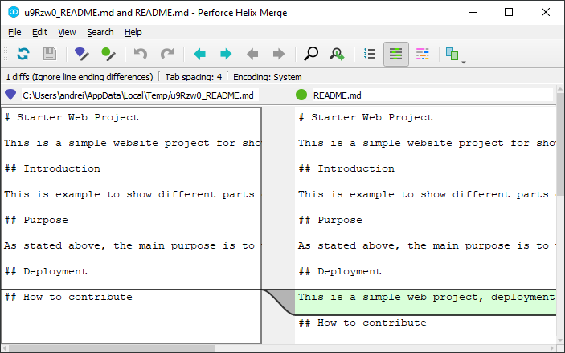

|  |  |
| --- | --- |
| Staging Area | Working Directory |

Compararea diferenţelor dintre directorul de lucru şi ultimul commit pe această ramură:

git diff HEAD

**=> diff --git a/README.md b/README.md**

**index efff765..93c653b 100644**

**--- a/README.md**

**+++ b/README.md**

@@ -8,6 +8,10 @@ This is example to show different parts of the Git repository and various comman

## Purpose

+As stated above, the main purpose is to provide simple examples for Git Trainig demos.

+

## Deployment

+This is a simple web project, deployment can be on any web server or even local file system.

+

## How to contribute

\ No newline at end of file

Compararea vizuală:

git difftool HEAD

=> 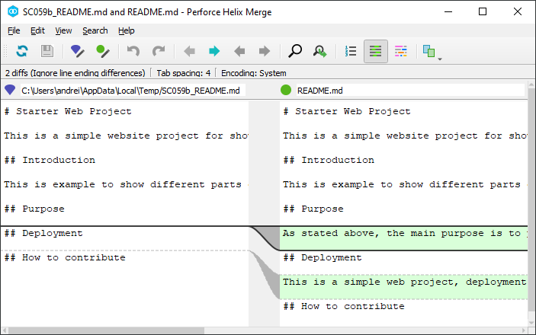

Compararea dintre Staging Area şi ultimul commit al repository-ului Git:

git diff --staged HEAD

**=> diff --git a/README.md b/README.md**

**index efff765..0c26f26 100644**

**--- a/README.md**

**+++ b/README.md**

@@ -8,6 +8,8 @@ This is example to show different parts of the Git repository and various comman

## Purpose

+As stated above, the main purpose is to provide simple examples for Git Trainig demos.

+

## Deployment

## How to contribute

\ No newline at end of file

Vizual:

git difftool --staged HEAD

=> 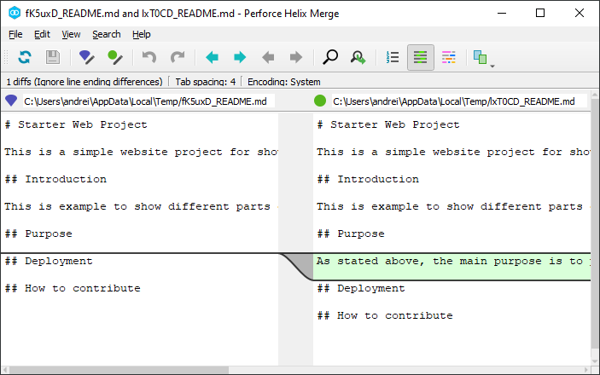

|  |  |
| --- | --- |
| Git Repository at Head | Staging Area |

Limitarea lui diff la un singur fişier sau o singură cale:

git status

=> On branch master

Your branch is ahead of 'origin/master' by 2 commits.

(use "git push" to publish your local commits)

Changes to be committed:

(use "git restore --staged <file>..." to unstage)

modified: README.md

Changes not staged for commit:

(use "git add <file>..." to update what will be committed)

(use "git restore <file>..." to discard changes in working directory)

modified: README.md

modified: simple.html

git diff -- README.md

**=> diff --git a/README.md b/README.md**

**index 0c26f26..93c653b 100644**

**--- a/README.md**

**+++ b/README.md**

@@ -12,4 +12,6 @@ As stated above, the main purpose is to provide simple examples for Git Trainig

## Deployment

+This is a simple web project, deployment can be on any web server or even local file system.

+

## How to contribute

\ No newline at end of file

git difftool -- README.md

=> 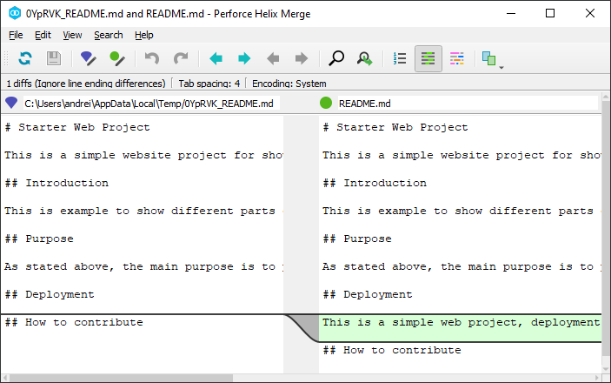

|  |  |
| --- | --- |
| Staging Area | Working Directory |

Compararea între commit-uri:

git log --oneline

=> e1db202 (HEAD -> master) Adding introduction text

23cd3ae Adding description

88fc571 (origin/master, origin/HEAD) Adding new section: Deployment

6fb2cdc Creating README file

337171a Delete README file

fbb8ea4 Merge branch 'master' of https://github.com/sistemtm/starter-web

a6d6874 Adding README file

5963d58 Merge branch 'master' of https://github.com/sistemtm/starter-web

a90d9cb Folder ignored

1600eac Files ignored with pattern

4bea2a2 Adding git ignore to exclude unwanted files

23fd711 Deleting level1 and all children

c99ed1c Deleted hipster.txt file

c09ef3e Deleteing new file

3156a66 Renaming level 1 file

539cdef Moving level 2 file back to level 2 directory

f250236 Moving file from level 2 to level 3

0b9c353 Renaming level 2 file

354420f Renaming level3 file

9da9474 Adding several files recursively.

a17809a More ipsums for hipsters

760b2e4 Adding new file

23dabbc Adding more ipsum text.

git diff 3156a66 HEAD

=> **diff --git a/.gitignore b/.gitignore**

**new file mode 100644**

**index 0000000..c7c6d1a**

**--- /dev/null**

**+++ b/.gitignore**

@@ -0,0 +1,3 @@

+file_to_ignore.txt

+*.log

+log/

\ No newline at end of file

**diff --git a/README.md b/README.md**

**index 06bb023..efff765 100644**

**--- a/README.md**

**+++ b/README.md**

@@ -1,7 +1,13 @@

-# Starter Web Repo

+# Starter Web Project

-This repository is for showing how Git and GitHub work

+This is a simple website project for showing how to use Git and Github together.

+

+## Introduction

+

:

**diff --git a/.gitignore b/.gitignore**

**new file mode 100644**

**index 0000000..c7c6d1a**

**--- /dev/null**

**+++ b/.gitignore**

@@ -0,0 +1,3 @@

+file_to_ignore.txt

+*.log

+log/

\ No newline at end of file

**diff --git a/README.md b/README.md**

**index 06bb023..efff765 100644**

**--- a/README.md**

**+++ b/README.md**

@@ -1,7 +1,13 @@

-# Starter Web Repo

+# Starter Web Project

-This repository is for showing how Git and GitHub work

+This is a simple website project for showing how to use Git and Github together.

+

+## Introduction

+

Comparare între HEAD şi ultimul commit:

git diff HEAD HEAD&

=> git diff HEAD HEAD^

**diff --git a/README.md b/README.md**

**index efff765..8cdc149 100644**

**--- a/README.md**

**+++ b/README.md**

@@ -4,8 +4,6 @@ This is a simple website project for showing how to use Git and Github together.

## Introduction

-This is example to show different parts of the Git repository and various commans using a web project.

-

## Purpose

## Deployment

git difftool HEAD HEAD^

=> 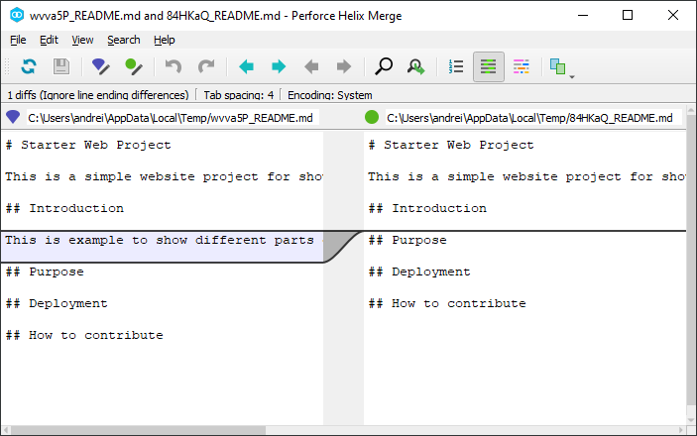

|  |  |
| --- | --- |
| Git Repository at HEAD | Git Repository at 1 Commit Before HEAD |

Comparare două puncte arbitrare, c09ef3e şi a17809a:

git diff c09ef3e a17809a

=> **diff --git a/level1/level1.txt b/level1/level1.txt**

**deleted file mode 100644**

**index cd79444..0000000**

**--- a/level1/level1.txt**

**+++ /dev/null**

@@ -1 +0,0 @@

-Hot chicken unicorn raclette, flexitarian vaporware pinterest hammock meh live-edge lyft before they sold out disrupt kombucha. Trust fund bicycle rights cardigan, four dollar toast drinking vinegar kickstarter fixie pok pok readymade hell of tote bag man braid keffiyeh tacos. Polaroid snackwave post-ironic blog, hashtag freegan leggings locavore wayfarers. Plaid mumblecore single-origin coffee pork belly cold-pressed humblebrag sriracha paleo prism gluten-free direct trade banjo pickled hella kale chips.

\ No newline at end of file

**diff --git a/level1/level2/level2.txt b/level1/level2/level2.txt**

**deleted file mode 100644**

**index 6c72e0d..0000000**

**--- a/level1/level2/level2.txt**

**+++ /dev/null**

@@ -1 +0,0 @@

-I'm baby before they sold out DIY tacos tote bag, bitters food truck deep v shoreditch chambray mixtape gochujang narwhal. Truffaut woke listicle mustache squid umami, gastropub sustainable microdosing tumblr tilde. Four loko kale chips thundercats, raclette authentic lyft pok pok locavore. Cornhole banh mi cronut four dollar toast, cold-pressed fla

git difftool c09ef3e a17809a

=> 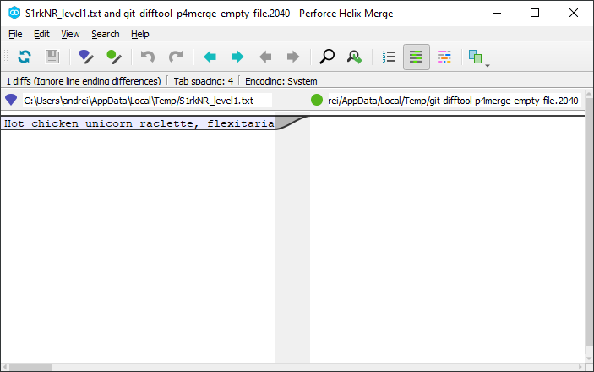

… (mai multe comparaţii pentru fiecare moment dat)

|  |  |
| --- | --- |
| Git Repository at c09ef3e | Git Repository at a17809a |

Comparaţie între ramurile master locală şi de la distanţă:

git diff master origin/master

=> **diff --git a/README.md b/README.md**

**index efff765..86ba30f 100644**

**--- a/README.md**

**+++ b/README.md**

@@ -1,11 +1,7 @@

# Starter Web Project

-This is a simple website project for showing how to use Git and Github together.

-

## Introduction

-This is example to show different parts of the Git repository and various commans using a web project.

-

## Purpose

## Deployment

|  |  |
| --- | --- |
| **Local Repository** | **Remote Repository** |
| Master  (@ HEAD) | Origin/master  (GitHub) |

git difftool master origin/master

=> 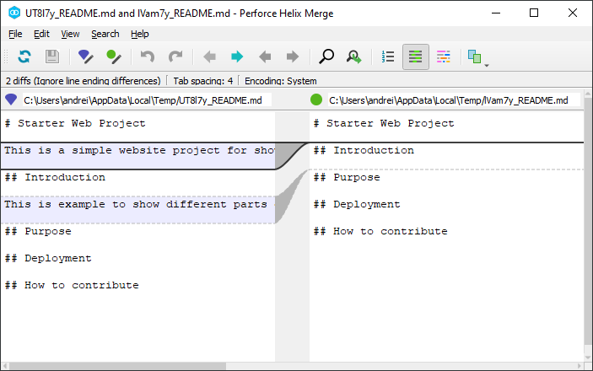

|  |  |
| --- | --- |
| Master at HEAD  (local) | origin/master  (GitHub) |

Finalizare:

git status

On branch master

Your branch is ahead of 'origin/master' by 2 commits.

(use "git push" to publish your local commits)

Changes to be committed:

(use "git restore --staged <file>..." to unstage)

modified: README.md

Changes not staged for commit:

(use "git add <file>..." to update what will be committed)

(use "git restore <file>..." to discard changes in working directory)

modified: README.md

modified: simple.html

- adăugare totul la index

git add .

git status

=> On branch master

Your branch is ahead of 'origin/master' by 2 commits.

(use "git push" to publish your local commits)

Changes to be committed:

(use "git restore --staged <file>..." to unstage)

modified: README.md

modified: simple.html

- efectuare commit

git commit -m "Updating repo with changes from compare section"

=> [master 7beba22] Updating repo with changes from compare section

2 files changed, 5 insertions(+), 1 deletion(-)

git status

=> On branch master

Your branch is ahead of 'origin/master' by 3 commits.

(use "git push" to publish your local commits)

nothing to commit, working tree clean

- actualizare de la GitHub:

git pull

=> Already up to date.

- actualizare la GitHub:

git push origin master

=> Enumerating objects: 13, done.

Counting objects: 100% (13/13), done.

Delta compression using up to 4 threads

Compressing objects: 100% (10/10), done.

Writing objects: 100% (10/10), 1.10 KiB | 1.10 MiB/s, done.

Total 10 (delta 6), reused 0 (delta 0), pack-reused 0

remote: Resolving deltas: 100% (6/6), completed with 2 local objects.

To https://github.com/sistemtm/starter-web.git

88fc571..7beba22 master -> master

# Mahesha Krishnappa „Learn Git with Bitbucket Cloud, step-by-step guide to learn Bitbucket” [Skillshare] (2021)

**Glosar Git:**

* Branch

- ramura master:

- reflectă un stadiu final de producţie.

- nu se recomandă utilizarea ramurii master pentru lucrul de dezvoltare.

- ramura specifică:

- reprezintă o linie independentă de dezvoltare .

- este nevoie de o ramură specifică în cazul unei aplicaţii gata de producţie şi trebuie să se dezvolte caracteristici noi.

* Clone

- copiază un repozitoriu extern şi face o copie locală pentru propriile modificări.

* Merge

- îmbinarea combină secvenţe de comiteri într-o singură istorie unificată de comiteri.

* Fetch

- descarcă conţinut dintr-un repozitoriu extern specific.

* Pull

- descarcă conţinut dintr-un repozitoriu extern specific (**git fetch**) şi îmbină referinţele şi antetele repozitoriului extern într-un comit local nou (**git merge**).

* Push

- publică schimbări locale pentru încărcare la un repozitoriu central.

* Checkout

- utilizat pentru a comuta între ramuri într-un repozitoriu.

**BitBucket:**

- serviciu de găzduit deţinut de Atlassian.

- furnizează **Bit Bucket Cloud Service**.

- conturi gratuite cu până la cinci utilizatori.

- repozitoriul extern nu are asociată o copie de lucru la el.

# Colt Steele „The Git & GitHub Bootcamp” [Udemy] (2021)

## Configurarea editorului de text:

https://git-scm.com/book/en/v2/Appendix-C%3A-Git-Commands-Setup-and-Config

> git config --global core.editor "code --wait"

=> Visual Studio Code

## Crearea unui director Git:

> git init

## Operaţii într-un director Git:

> git config --global user.name "Marius Tamba"

> git config user.name

=> Marius Tamba

> git config --global user.email "sistemtm@yahoo.com"

> git config user.email

=> sistemtm@yahoo.com

## Comenzi Linux specifice în Git:

- clear: ştergerea conţinutului ferestrei terminalului;

- ls: listarea conţinutului unui director – cu –a (all) pentru elemente ascunse, cu –l (long) pentru forma lungă, cu detalii;

- start ./nume_director: deschiderea directorului current (.) sau a unui director specificat în Windows Explorer;

- pwd (print working directory): afişarea căii directorului current;

- cd (change directory): schimbarea directorului;

- touch: crearea unuia sau mai multor fişiere goale în directorul curent sau într-o locaţie specificată;

- mkdir (make directory): crearea unuia sau mai multor directoare;

- rm (remove): ştergerea permanentă a unuia sau a mai multor fişiere;

- rm –rf (r=recursive, f=force): ştergerea permanentă a unuia sau a mai multor directoare;

## Repozitoriu Git:

- spaţiu de lucru care urmăreşte şi administrează fişierele din interiorul unui folder;

- fiecare repozitoriu Git are propria sa istorie şi propriul său conţinut, nu este legat de alte repozitorii.

## Stadii Git:

- Working Directory: directorul de lucru;

- Staging Area: stadiu intermediar;

- Repository: stadiu final.

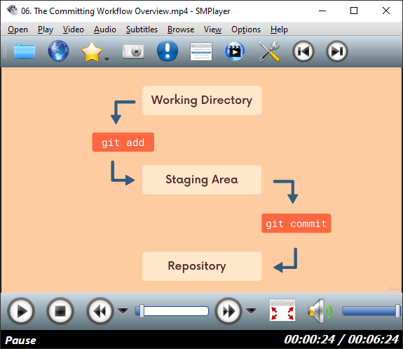 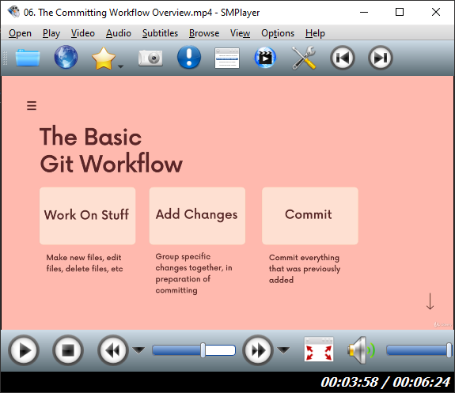

## Comenzi Git iniţiale:

- git status: oferă informaţii despre starea curentă a unui repozitoriu Git şi conţinuturile sale;

- git init: crează un repozitoriu Git nou sau reiniţializează unul existent;

- git add: stabileşte schimbările care vor fi comise şi le include în Staging Area;

- git commit: comite propriu-zis schimbările din Staging Area şi le mută în Repository

– cu –m necesită un mesaj care va fi inclus ca un instantaneu în comitere;

- cu --amend modifică ultima comitere;

- cu -a efectuează şi echivalentul lui add .;

- git log: afişează un istoric al comiterilor cu numărul comiteii, o paranteză rotundă cu „HEAD -> <numele_ramurii>” (HEAD -> master), numele autorului, data comiterii şi mesajul comiterii, iar cu “q” se iese în linia de comandă

– cu --oneline trunchează mesajele comiterilor la o linie.

## Ignorare fişiere:

- fişierul ascuns „.gitignore” din rădăcina repozitoriului specifică fişierele şi directoarele care vor fi ignorate (nu vor fi urmărite - tracked);

- se poate folosi un nume concret sau tipare (patterns):

- .DS_Store: va ignora fişierul .DS_Store;

- packages/: va ignora folderul packages;

- *.log: va ignora toate fişierele cu extensia .log.

- .*: va ignore toate fişierele ascunse (al căror nume începe cu un punct);

- <https://www.toptal.com/developers/gitignore/>

- <https://git-scm.com/docs/gitignore>

## Comiteri (commits):

- la fiecare comitere, aceasta primeşte un cod unic de identificare, numit „hash”, alcătuit din cifre şi litere;

- fiecare comitere are o referinţă la cel puţin o comitere părinte, numai prima are „none”.

## Ramuri (branches):

- sunt linii temporale alternative pentru un proiect;

- permit crearea de contexte separate, în care se pot lucra lucruri noi, fără ca vreun context să aibă impact asupra altuia, până când se combină (merge) schimbările;

- în Git, totdeauna se lucrează într-o ramură;

- numele ramurii implicite în Git este „master”;

- în 2020, GitHub a redenumit ramura implicită din „master” în „main”, dar în Git a rămas la fel;

- termenul HEAD este pur şi simplu un pointer care se referă la „locaţia” curentă în repozitoriu, punctează la referinţa unei ramuri particulare - iniţial, se referă la ultima comitere pe ramura master, dar se poate schimba;

- pot fi asemănate cu semnele de carte dintr-o carte: pot exista oricâte, pentru mai mulţi cititori (culori diferite), dar, la un anumit punct în timp, doar unul poate fi deschis - poate fi activ;

- de obicei, HEAD punctează la referinţa unei ramuri specifice, mai degrabă decât la o comitere particulară, referinţă care este un pointer la ultima comitere efectuată pe acea ramură;

- când se efectuează o comitere nouă, referinţa ramurii este actualizată pentru a reflecta noua comitere, dar HEAD rămânând acelaşi, deoarece el punctează la referinţa ramurii, primeşte valoarea actualizată.

## Comenzi Git pentru ramuri:

- git branch: listează ramurile existente, iar cu asterisc este indicată ramura activă (curentă);

- git branch -v: listează ramurile existente cu mai multe detalii;

- git branch <nume_ramură>: creează o ramură nouă deasupra HEAD-ului curent, dar nu realizează comutarea la acea ramură;

–comutarea la o altă ramură;

- git checkout <nume_ramură>: comutarea la o altă ramură, dar cu o mulţime de alte lucruri adiţionale;

- git switch -c <nume_ramură>: creează o ramură nouă şi realizează comutarea la acea ramură într-un singur pas (c vine de la create);

- git checkout -b <nume_ramură>: creează o ramură nouă şi realizează comutarea la acea ramură într-un singur pas;

- git branch -d|-D <nume_ramură>: şterge o ramură care a fost combinată (merged) sau forţat, indiferent dacă a fost combinată sau nu;

- git branch -m|-M <nume_ramură_nou>: redenumirea ramurii curente (active) sau forţat, indiferent dacă numele există sau nu.

## Stocare HEAD şi ramuri în Git:

- în folder-ul ascuns .git, se află un fişier HEAD, al cărui conţinut este o referinţă la ramura curentă („ref: refs/heads/master”);

- în folder-ul .git/refs/heads, se află câte un fişier pentru fiecare ramură, cu numele corespunzător acelei ramuri (culoarea „semnului de carte”);

- fiecare fişier conţine un pointer hash către o anumită comitere, acolo unde a rămas „semnul de carte”.

## Combinarea ramurilor (branch merging):

- se combină ramuri, nu comiteri specifice;

- combinarea se realizează întotdeauna la comiterea HEAD a ramurii curente;

- combinări „fast-forward”:

- între două ramuri care au comiterile în continuare;

- comutarea la ramura la care se va face combinarea (ramura receptoare);

- comanda git merge <ramura_de_combinat>;

- rezultat: pointer-ul HEAD se mută de la ramura receptoare la comiterea de la sfârşitul ramurii combinate, a.î. ramura receptoare va avea şi istoricul ramurii combinate;

=> Updating 8b56210..aa5250d

Fast-forward

list.txt | 8 +++++++-

1 file changed, 7 insertions(+), 1 deletion(-)

- ramura combinată există în continuare neschimbată, a.î. se poate lucra asupra ei fără a influnţa ramura primitoare rezultată;

- combinări „non fast-forward”:

- între două ramuri care nu au comiterile în continuare, ci cu intercalări de comiteri suplimentare;

- are loc o nouă comitere, pentru care Git va cere un mesaj;

- comiterea rezultată va avea doi părinţi;

- dacă există conflicte la combinare, ele trebuie rezolvate manual - fişierele în care există conflicte, au un conţinut suplimentar, care indică unde sunt conflicte;

=> Auto-merging songs.txt

CONFLICT (content): Merge conflict in songs.txt

Automatic merge failed; fix conflicts and then commit the result.

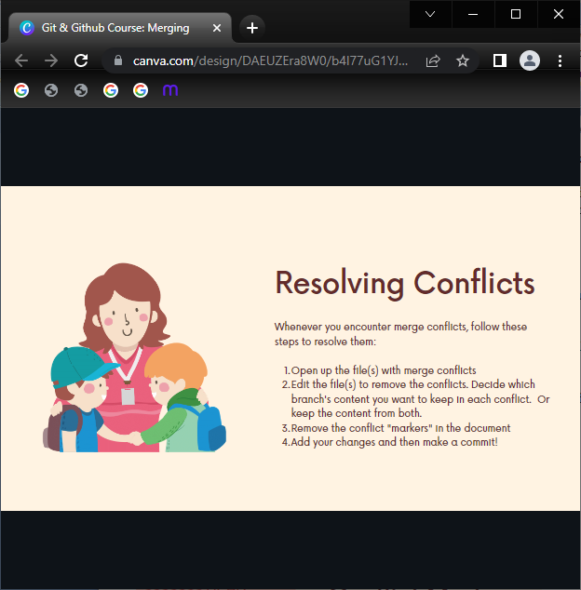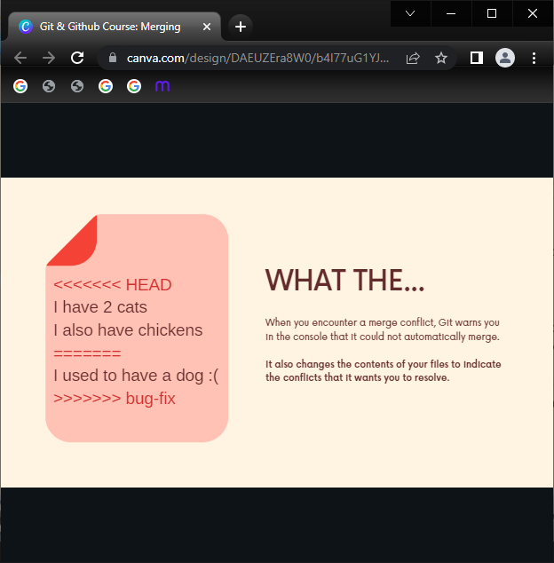

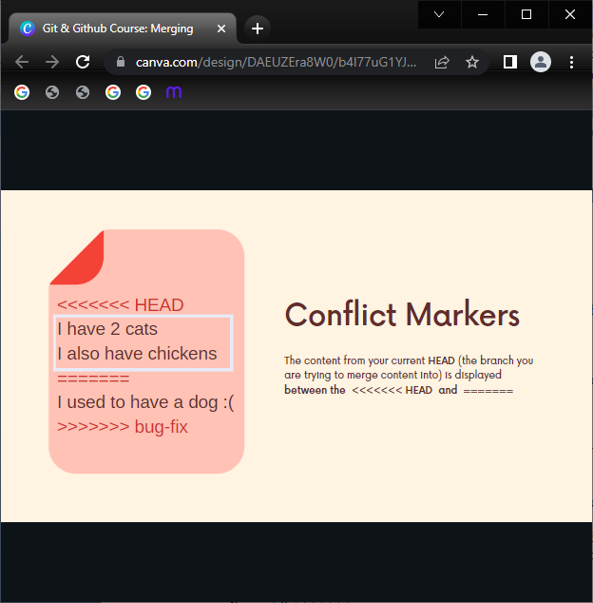 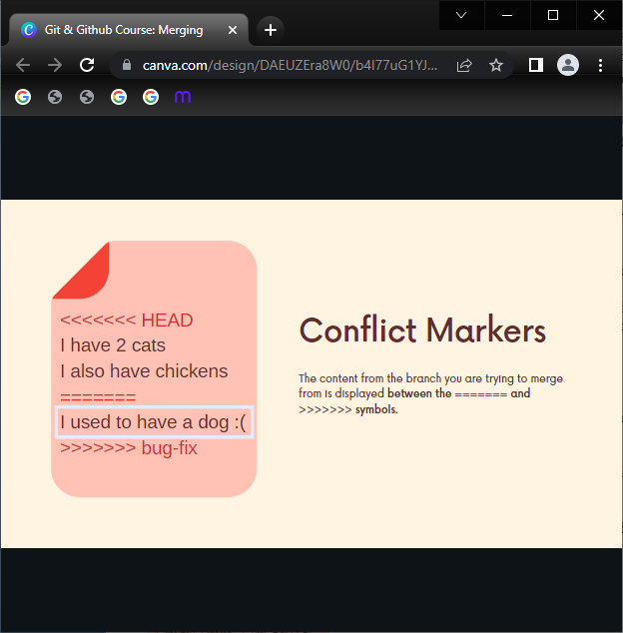

## Comparări cu comanda „git diff”:

- comanda „git diff” permite vizualizarea schimbărilor între comiteri, ramuri, fişiere, în directorul de lucru ş.a.;

a) **git diff**: compară Staging Area cu Working Directory - listează toate schimbările din directorul de lucru care nu sunt înscrise pentru următoarea comitere, iar cu “q” se iese în linia de comandă;

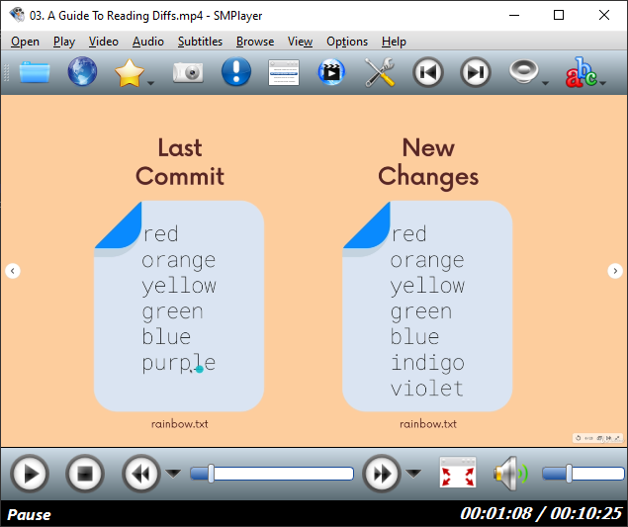 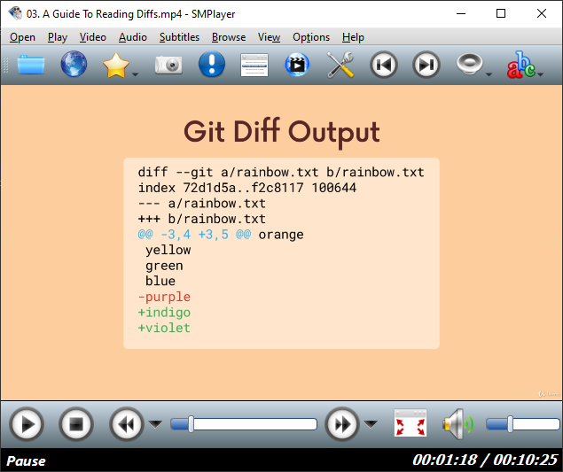

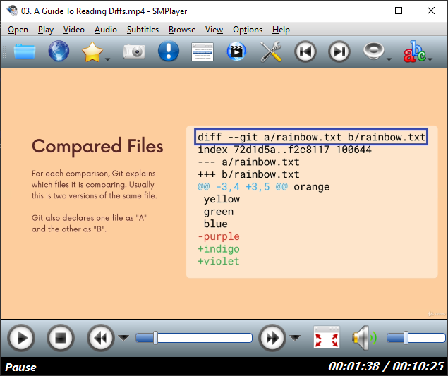

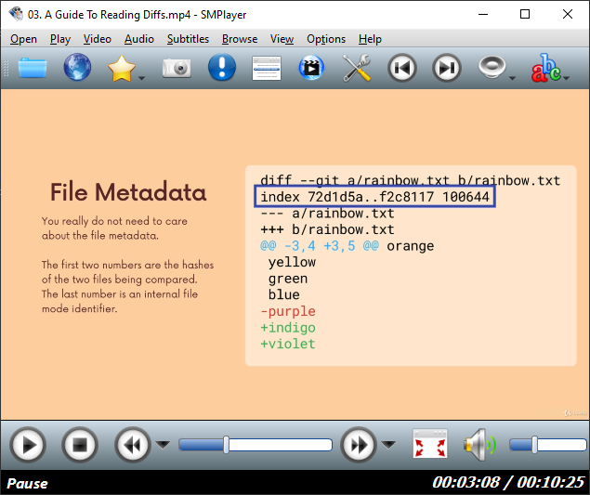

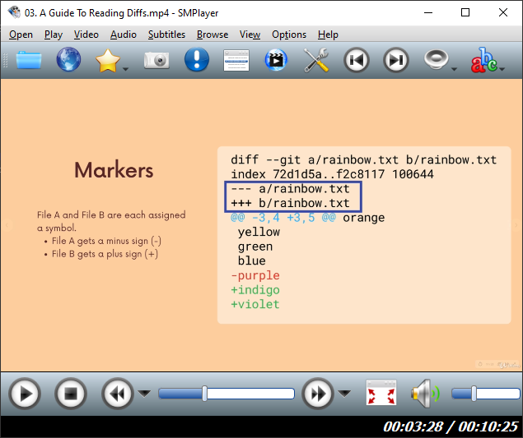

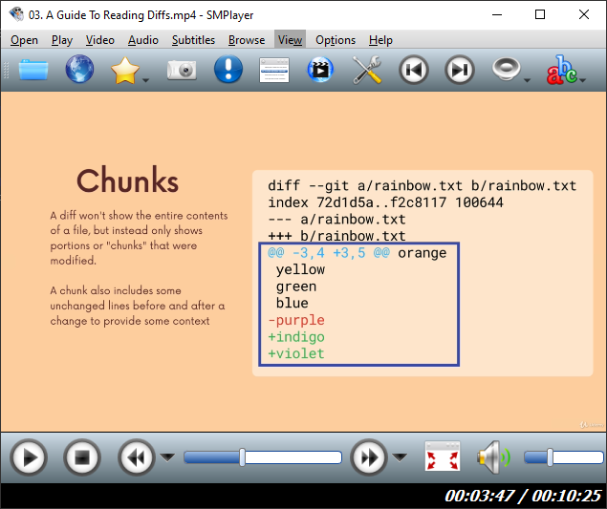

S

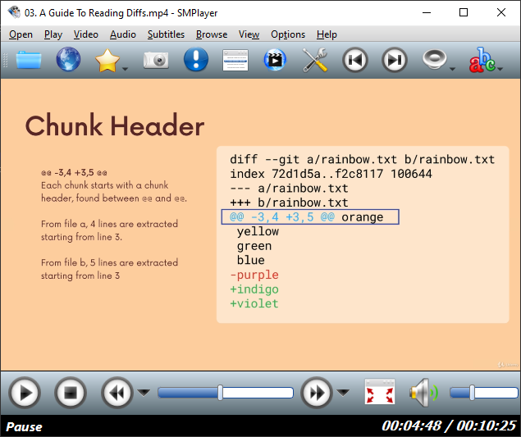

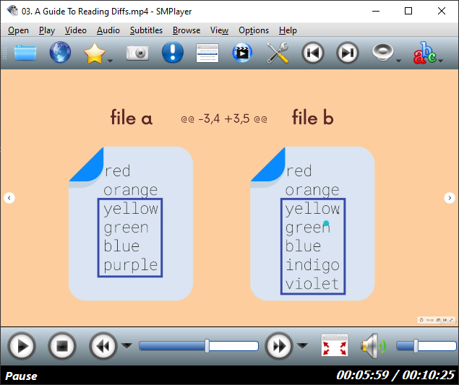

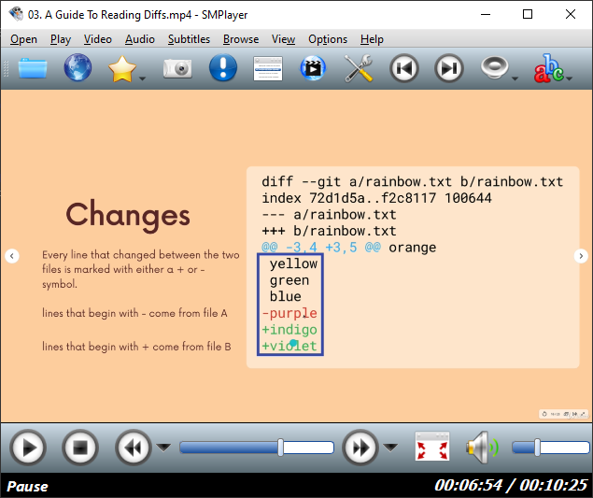

**b) git diff HEAD**: listează toate schimbările din arborele de lucru de la ultima comitere - schimbări înscrise şi neînscrise pentru comitere;

**c) git diff --staged | --cached**: listează schimbările dintre Staging Area şi ultima comitere;

**d) git diff HEAD | staged <nume_fişier>**: aplicarea comenzii git diff pentru un anume fişier sau pentru mai multe fişiere, separate prin spaţiu;

**e) git diff <nume_ramură_1>..<nume_ramură_2>**: listează schimbările dintre fişierele din cele două ramuri (cele două puncte pot fi înlocuite cu un spaţiu);

**f) git diff <hash_comitere_1>..< hash_comitere _2>**: compară două comiteri;

## Stashing (ascundere):

- permite ascunderea schimbărilor care nu sunt comise în timpul comutării la o altă locaţie, iar, ulterior, se poate reveni la aceste schimbări;

**- git stash** sau **git stash save**: ascunde schimbările, înscrise şi neînscrise pentru comitere, într-o zonă de stash;

- **git stash pop**: reaplică cele mai recente schimbări ascunse în zona de stash la copia de lucru şi apoi goleşte zona de stash;

- **git stash apply**: reaplică cele mai recente schimbări ascunse la copia de lucru fără să golească zona de stash;

- se pot adăuga mai multe ascunderi într-o stivă de ascunderi, care vor fi ascunse în ordinea în care sunt adăugate;

- **git stash list**: listează toate ascunderile - stash@{0}, stash@{1}, stash@{2}, …;

- **git stash apply stash@{0}**: aplică cea mai recentă ascundere;

- **git stash pop**: aplică şi şterge cea mai veche ascundere;

- **git stash drop stash@{...}**: şterge o ascundere particular;

- **git stash clear**: şterge toate ascunderile.

## Anulare schimbări şi parcurgere în timp:

Comanda „git checkout” este o comandă supraîncărcată, de aceea s-au creat, ulterior, comenzi suplimentare, cum, ar fi „git swiutch” şi „git restore”;

**a) git checkout <nume_hash_comitere>**: vizualizarea unei comiteri anterioare - sunt de ajuns primele 7 careactere ale hash-ului;

=> You are in 'detached HEAD' state;

- HEAD se schimbă ca să se refere la o comitere, mai degrabă decât la un pointer de ramură.

- opţiuni:

- rămânere în starea „detached HEAD” pentrui a examina conţinutul vechii comiteri, a se uita împrejur, a vedea fişierele, ş.a.;

- părăsire şi înapoiere la starea dinainte - reataşarea lui HEAD la o ramură prin comutarea la ramura respectivă;

- crearea unei ramuri noi şi comutarea la ea - acum se pot face şi salva schimbări, deoarece HEAD nui mai este detaşat.

- conţinutul fişierului .git/HEAD nu mai este „ref: refs/heads/master”, ci numai hash-ul comiterii respective;

- comanda „git log” va afişa lista comiterilor în jos, începând de la comiterea respectivă, iar după hash-ul comiterii urmează numai „(HEAD)”;

**b) git checkout HEAD~1**: se referă la comitea dinaintea lui HEAD (părinte);

**git checkout HEAD~2**: se referă la 2 comiteri dinaintea lui HEAD (bunic);

=> You are in 'detached HEAD' state.

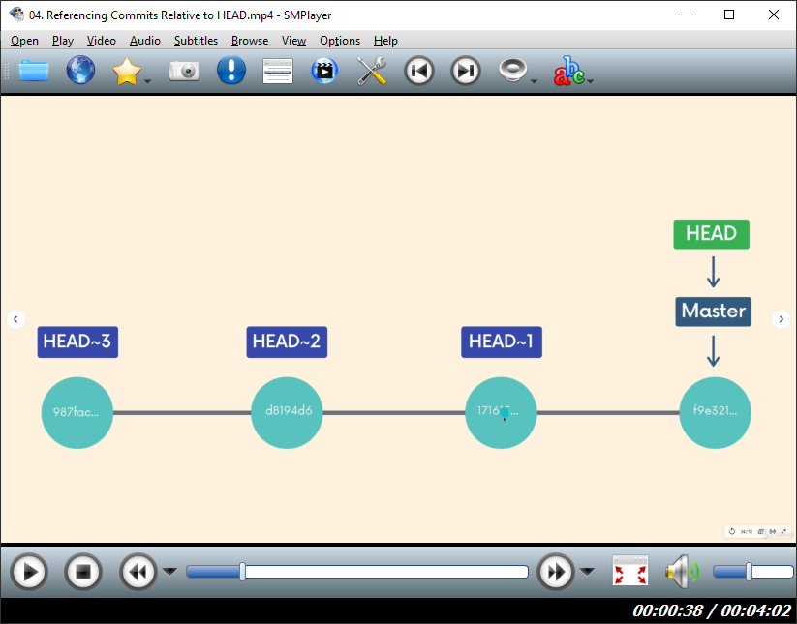

**c) git switch -**: comutarea la ramura anterioară;

**d) git checkout HEAD <nume_fişier>,**

**git checkout -- <nume_fişier>**: renunţarea la schimbările făcute într-un fişier până la ultima comitere şi revenirea la HEAD;

**e) git restore** **<nume_fişier>**: renunţarea la schimbările făcute într-un fişier până la ultima comitere şi revenirea la HEAD;

**f) git restore --source HEAD~1** **<nume_fişier>**: restaurarea conţinului fişierului la starea de la comiterea dinaintea lui HEAD; se poate utiliza hash-ul unei comiteri particulare ca sursă;

**g) git restore --staged** **<nume_fişier>**: scoaterea fişierului din Staged Area, după ce acesta a faost adăugat acolo cu comanda „git add”, pentrui a nu fi inclus în următoarea comitere;

**i) git reset <nume_hash_comitere>**: resetează repozitoriul înapoi la o comitere specifică - resetare de bază;

- mută schimbările în Working Directory, de unde se pot lua într-o altă ramură;

- mută pointer-ul de ramură înapoi, eliminând astfel comiteri;

**j) git reset --hard <nume_hash_comitere>**: se anulează şi comiterile şi schimbările actuale în fişiere - resetare hard; comanda „git reset --hard HEAD~1” va şterge ultima comitere şi schimbările associate din Working Directory;

**k) git revert <nume_hash_comitere>**: anulează schimbări similar cui comanda „git reset”, dar într-un mod diferit;

- creează o nouă comitere care anulează schimbările unei comiteri;

- nu se pierd schimbările comiuterii iniţiale, rămân în urma noii comiteri;

- deoarece rezultă într-o comitere nouă, va cere un mesaj de comitere.

## GitHub:

**1) Clonare:** git clone <url>;

Ex: git clone <https://github.com/gabrielecirulli/2048.git>

=> descărcarea folder-ului 2048/ în locaţia de unde s-a făcut comanda

Comanda „git clone” este o comandă Git, care funcţionează pentru orice repozitoriu public.

**2) Creare cont GitHub:**

- <https://github.com/> -> SignUp

- contul de email trebuie să fie cel configurat local pentru Git;

**3) Conectarea la GitHub cu SSH:**

- <https://docs.github.com/en/authentication/connecting-to-github-with-ssh>

**a)Verificarea existenţei unei chei SSH:**

$ ls -al ~/.ssh

- în folder-ul ascuns „.ssh” din contul utilizatorului curent „~” se stochează cheile SSH - extensia „.pub”;

**b) Generarea unei chei SSH:**

- la linia de comandă:

$ ssh-keygen

=> Generating public/private rsa key pair.

Enter file in which to save the key (C:\Users\me/.ssh/id_rsa):

=> C:\Users\me/.ssh/id_rsa_github

=> Enter passphrase (empty for no passphrase):

=> Enter same passphrase again:

=> Your identification has been saved in C:\Users\me/.ssh/id_rsa_github.

Your public key has been saved in C:\Users\me/.ssh/id_rsa_github.pub.

The key fingerprint is:

SHA256:G7z4At23slgpjlkUS3O8TWKPBBzG2E+d5DmP66mj+D0 me@DESKTOP-334TN06

The key's randomart image is:

+---[RSA 3072]----+

| =+. o.. |

| ..+o..o. |

| +o* = |

| . O.B + |

| .o.S + . |

| .....=.. |

| .+ =... |

| *.*E... |

| +.=o=*o |

+----[SHA256]-----+

- fişierul „id_rsa_github” conţine cheia privată, iar „id_rsa_github.pub” conţine cheia publică;

- dacă nu se furnizează explicit o adresă de email comenzii „ssh-keygen”, aceasta foloseşte şirul „nume_utilizator@nume_calculator” în loc;

- folosirea comenzii „ssh-keygen” cu adresa globală de email configurată pentru Git, pe un system care suportă algoritmul Ed25519:

$ ssh-keygen -t ed25519 -C [sistemtm@yahoo.com](mailto:sistemtm@yahoo.com)

=> Generating public/private ed25519 key pair.

Enter file in which to save the key (C:\Users\me/.ssh/id_ed25519):

=> /c/Users/me/.ssh/id_ed25519_sistemtm

=> Enter passphrase (empty for no passphrase):

=> Enter same passphrase again:

=> Your identification has been saved in /c/Users/me/.ssh/id_ed25519_sistemtm

Your public key has been saved in /c/Users/me/.ssh/id_ed25519_sistemtm.pub

The key fingerprint is:

SHA256:KIdkOq5KYhZogrWuRcEJRp4A9W1VhOMPkRsvSlVlnKk sistemtm@yahoo.com

The key's randomart image is:

+--[ED25519 256]--+

|*+. .*+ooo |

|+o.o . .B .+ |

| o= + oo * . |

|o. * o..= E |

|+o= o.o.S+ |

|o+.. o. . |

|.++ |

|=+ |

|= |

+----[SHA256]-----+

$ ssh-keygen -t ed25519 -C mariustamba22@gmail.com

=> Generating public/private ed25519 key pair.

Enter file in which to save the key (/c/Users/me/.ssh/id_ed25519):

=> /c/Users/me/.ssh/id_ed25519_mariustamba22

=> Enter passphrase (empty for no passphrase):

=> Enter same passphrase again:

=> Your identification has been saved in /c/Users/me/.ssh/id_ed25519_mariustamba22

Your public key has been saved in /c/Users/me/.ssh/id_ed25519_mariustamba22.pub

The key fingerprint is:

SHA256:fgrnHhURlzWCoAX1Ll9/TK/FHVp7ADsz5yiZSGyEHMo mariustamba22@gmail.com

The key's randomart image is:

+--[ED25519 256]--+

| oo+.ooooo |

| . o = ..o.. . |

| E + . o . |

| o . . o |

| S o * oo.|

| + = + Oo==|

| . = * ..o.O|

| + + . +.|

| .+ . |

+----[SHA256]-----+

- dacă la un cont de utilizator se adaugă mai multe chei SSH, atunci trebuie creat/editat fişierului de configurare SSH „~/.ssh/config”:

# Contul GitHub implicit: sistemtm

Host github.com

HostName github.com

IdentityFile ~/.ssh/id_ed25519_sistemtm

IdentitiesOnly yes

# Contul GitHub pentru mariustamba22 # Contul GitHub secundar: mariustamba22

Host github.com-mariustamba22

HostName github.com

IdentityFile ~/.ssh/id_ed25519_mariustamba22

IdentitiesOnly yes

**c) Adăugarea cheii SSH la „ssh-agent”:**

- pornirea lui „ssh-agent”:

$ eval `ssh-agent -s`

=> Agent pid 1133

- adăugarea cheii private SSH la „ssh-agent”:

$ ssh-add ~/.ssh/id_ed25519_sistemtm

=> Identity added: /c/Users/me/.ssh/id_ed25519_sistemtm (sistemtm@yahoo.com)

$ ssh-add ~/.ssh/id_ed25519_mariustamba22

=> Identity added: /c/Users/me/.ssh/id_ed25519_mariustamba22 (mariustamba22@gmail.com)

**d) Adăugarea cheii SSH la contul de GitHub:**

- copierea conţinutului cheii publice în Clipboard:

$ clip < ~/.ssh/id_ed25519_sistemtm.pub

- deschiderea profilului contului de GitHub > Settings > Access > SSH and GPG keys > SSH keys > New SSH key

=> Title Cheie pentru sistemtm

Key type Authentication Key

Key ssh-ed25519 AAAAC3NzaC1lZDI1NTE5AAAAICruWzKCTNH+wfMzcPGRGvYU0pF4+I2J3xZRpwy5bN7B sistemtm@yahoo.com

=> Add SSH key

$ clip < ~/.ssh/id_ed25519_mariustamba22.pub

=> Title Cheie pentru mariustamba22

Key type Authentication Key

Key ssh-ed25519 AAAAC3NzaC1lZDI1NTE5AAAAIDUMhDnBPPdTOVsxLqsI+2JMHlY0xZ1t9akTEWDUli3c mariustamba22@gmail.com

=> Add SSH key

- după adăugarea unei chei SSH la un cont de GitHub, se poate clona un repozitoriu GitHub prin SSH şi urcarea simplă a modificărilor locale prin „git push”;

- o cheie SSH trebuie să fie unică pentru GitHub - dacă se încearcă adăugarea aceleiaşi chei la un alt cont GitHub, se primeşte mesaj de eroare „Key is already in use”.

**e) Crearea unui repozitoriu GitHub dintr-un repozitoriu local:**

- crearea unui repozitoriu gol pe GitHub: butonul „New” de lângă „Top Repositories” din stânga sau săgeata în jos de lângă semnul + de sus;

- numele noului repozitoriu nu trebuie să se potrivească cu cel al repozitoriului local - „local_git”;

- în Git, trebuie stabilită legătura la distanţă (remote) la URL-ul repozitoriului de pe GitHub - <https://github.com/sistemtm/local_git.git> pentru legătura prin HTTPS;

- întâi, se poate verifica existenţa vreunei legături a repozitoriului local - „E:\work\git\branching\test” - la GiutHub cu comanda:

$ git remote

$ git remote -v

=> numele ramurii din repozitoriul la distanţă

(origin)

- crearea unei legături la distanţă, după indicaţia din GitHub:

$ git remote add <nume_legătură> <url_repozitoriu_la_distanţă>

($ git remote add origin https://github.com/sistemtm/local_git.git)

=> de fiecare dată când se utilizează „origin”, Git ştie că se face referire la URL-ul acelui repozitoriu GitHub particular

- „origin” este un nume la distanţă Git convenţional, dar nu este special deloc;

- verificare dup comanda de mai sus:

$ git remote -v

=> origin https://github.com/sistemtm/local_git.git (fetch)

origin https://github.com/sistemtm/local_git.git (push)

- copierea unei ramuri (master) din repozitoriul local în cel din de la distanţă:

$ git push < nume_legătură > <nume_ramură_locală>

($ git push origin master)

- redenumirea ramurii locale din „master” în „main” pentru GitHub:

$ git branch -M main

- copierea repozitoriului local în cel din de la GitHub:

$ git push origin main

**f) Crearea unui repozitoriu local dintr-un repozitoriu GitHub:**

- crearea unui repozitoriu gol pe GitHub: butonul „New” de lângă „Top Repositories” din stânga sau săgeata în jos de lângă semnul + de sus;

- numele noului repozitoriu va fi „github_git” ş va avea url-ul „https://github.com/sistemtm/github_git.git”;

- clonarea repozitoriului GitHub într-un folder neiniţializat pentru Git:

$ git clone <url_repozitoriu_la_distanţă>

($ git clone <https://github.com/sistemtm/github_git.git>)

=> Cloning into 'github_git'...

este creat şi subfolder-ul „github_git”, cu ramura „main”

- prin clonare, se creează automat şi o legătură la distanţă;

$ git remote -v

=> origin https://github.com/sistemtm/github_git.git (fetch)

origin https://github.com/sistemtm/github_git.git (push)

- comanda „git branch -r” afişează referinţele ramurilor la distanţă aşa cum sunt cunoscute de către repozitoriul local

=> origin/foods

origin/main

origin/movies

**g) Redenumire/Ştergere legături la distanţă:**

$ git remote rename < nume_vechi> < nume_nou>

$ git remote remove <nume_legătură>

**i) Crearea unui fişier în GitHub:**

Butonul Add file > Create new file

**j) Descărcarea unei ramuri la distanţă în repozitoriul local şi comutarea la ea:**

$ git switch <nume_ramură_la_distanţă>

($ git switch puppiess)

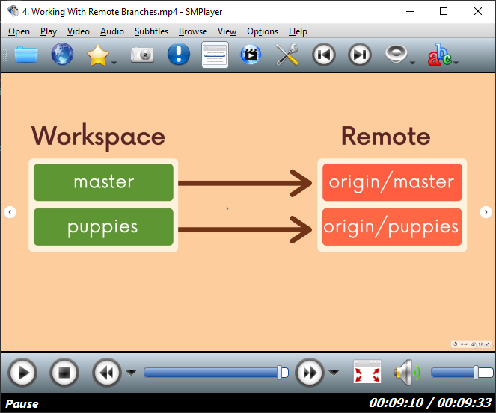

**k) Comanda „fetch”:**

- permite preluarea schimbărilor din repozitoriul de la distanţă în repotitoriul local, dar nu în directorul de lucru;

- aceste schimbări nu vor fi integrate automat în fişierele de lucru;

- se pot vedea schimbările le distanţă, fără a le îmbina (merge) în repozitoriul local;

$ git merge <nume_repozitoriu_la_distanţă>

=> preia ramurile urmărite din repozitoriul la distanţă şi istoricul

$ git merge <nume_repozitoriu_la_distanţă> <nume_ramură>

=> preia ultimele informaţii de la ramura respectivă a repozitoriului la distanţă

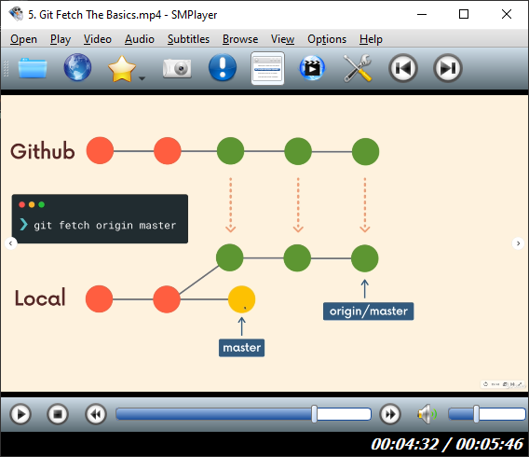 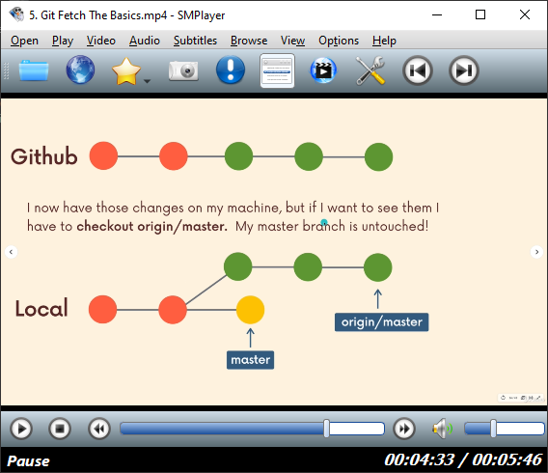

- vizualiuzarea schimbărilor la distanţă se poate face prin comanda „checkout”, ramura „master” a repozitoriului local rămânân neatinsă - se trece în starea „detached HEAD”;

- ieşirea din starea „detached HEAD” se face cu comanda „git switch -”.

$ git checkout origin/movies

=> Note: switching to 'origin/movies'.

You are in 'detached HEAD' state. You can look around, make experimental

changes and commit them, and you can discard any commits you make in this

state without impacting any branches by switching back to a branch.

If you want to create a new branch to retain commits you create, you may

do so (now or later) by using -c with the switch command. Example:

git switch -c <new-branch-name>

Or undo this operation with:

git switch -

Turn off this advice by setting config variable advice.detachedHead to false

HEAD is now at 6a16614 Create bambi.txt

$ git log

=> commit 6a166148b4bad5011380deec3a75ed479fb3ccd4 (HEAD, origin/movies)

Author: sistemtm <sistemtm@yahoo.com>

Date: Sat Jan 14 14:40:45 2023 +0200

Create bambi.txt

https://www.asciiart.eu/movies/bambi

commit 46f21b918218c412ea03511fdac35ef6b02deca0

…

- dacă s-a creat o subramură nouă în GitHub şi se foloseşte comanda simplă „git fetch” în starea detached HEAD” la ramura de pornire, se afişează informaţia despre ramura nou creată:

$ git fetch

=> From https://github.com/sistemtm/github_git

* [new branch] morefoods -> origin/morefoods

$ git branch -r

=> origin/foods

origin/main

origin/morefoods

origin/movies

**l) Comanda „pull”:**

- permite preluarea schimbărilor din repozitoriul de la distanţă în repotitoriul local, actualizând imediat directorul de lucru local cui schimbările respective - actualiuâzează ramura HEAD;

- actualizează ramura urmărită din repozitoriul local cu ultimele schimbări din repozitoriul de la distanţă şi efectuează îmbinarea schimbărilor din ramura urmărită de la distanţă în cadruil ramurii curenteM;

- se poate considera ca o combinaţie dintre comenzile fetch şi merge:

git pull = git fetch + git merge

- la fel ca la comanda “git merge”, contează din ce ramură se rulează comanda „git puill”, pentrui că acolo vor fi îmbinate schimbările;

$ git pull < nume_legătură > <nume_ramură_locală>

- comanda pull poate genera conflicte de îmbinare;

- dacă se rulează „git pull” fără specificarea unei legături la distanţă sau ramură particulară de la care să preia, git presupune următoarele:

- legătura la distanţă se referă implicit la origin;

- ramura se referă la oricare conexiune de urmărit este configurată pentru ramura curentă.

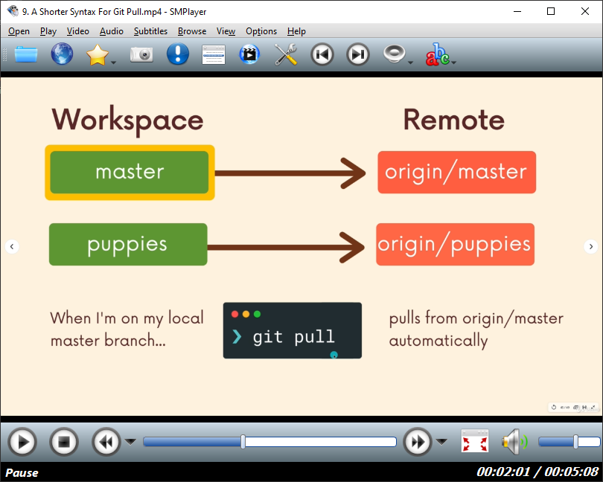

**m) Diagrama operaţiilor între un repozitoriu local şi unul la distanţă:**

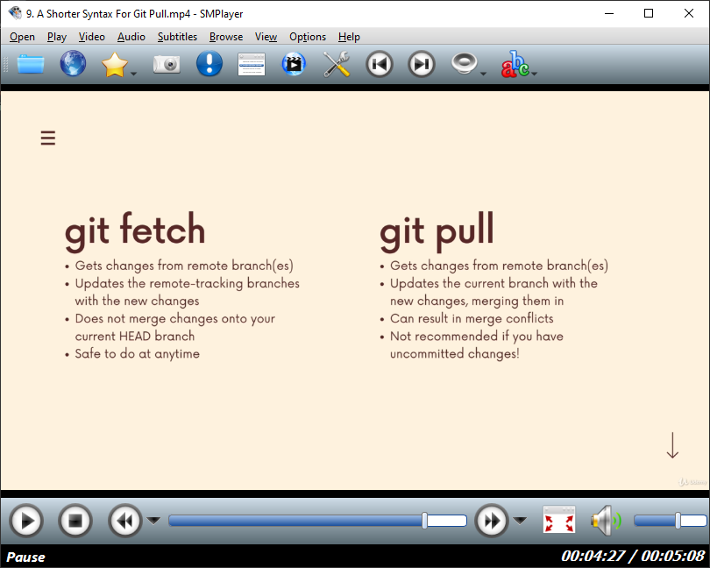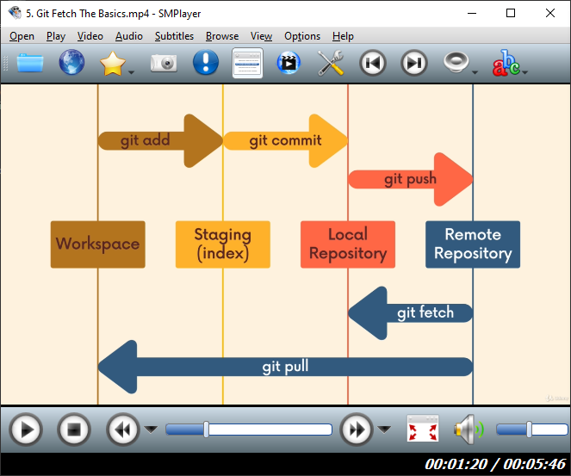

**n) Vizibilitatea în GitHub:**

- publice: sunt vizibile pentru oricine de pe Internet (accesare, descoperire, clonare), dar nu pot fi modificate fără privilegii de colaborare;

- private: sunt vizibile numai pentru proprietar şi pentru cei cărora li s-a acordat accesul (colaboratori);

- prin copierea URL-ului unui repozitoriu public în Clipboard şi inserarea acestuia într-un bara de navigare a unui browser care are deschis un cont de GitHub, este deschis acel repozitoriu în cadrul contului respectiv, dar fără opţiunea „Settings” în meniul intern al paginii GitHub, aşa cum, este în pagina repozitoriului iniţial (după „Insights”);

- schimbarea vizibilităţii unui repozitoriu se poate face numai de către proprietar, din meniul „Settings” > General > Danger Zone > Change visibility > Change to private > I want to make this repository private > I have read and understand these effects > Confirm => în pagina de GitHub a repozitoriului apare „Private” în loc de „Public” după numele repozitoriului.

**o) Adăugarea colaboratorilor în GitHub:**

- meniul „Settings” > Collaborators > Manage access > Add people => utilizatorul specificat primeşte o invitaţie pe contul său de email, specificat la crearea contului său de GitHub, invitaţie care trebuie acceptată.

**p) Fişierele README:**

- ce face proiectul;

- cum se rulează proiectul;

- ce este notabil;

- cine întreţine proiectul, şa;

- dacă un fişier README este situat în rădăcina unui proiect, GitHub îl va recunoaşte automat şi îl va afişa pe pagina de pornire (home page) a repozitoriului;

- au extensia .md, pentru că sunt fişiere Markdown, care este o sintaxă convenabilă pentru a genera text formatat;

- afişarea conţinutului fişierului cu marcajele Markdown: opţiunea „Raw” .

## Sintaxa Markdown:

- site-ul oficial: <https://daringfireball.net/projects/markdown/>;

- pagina de editare online: <https://markdown-it.github.io>, <https://daringfireball.net/projects/markdown/dingus>;

- este un instrument de conversie text-în-HTML;

- antete: #..###### - după ultimul # trebuie un spaţiu;

- linii orizontale: trei minusuri, trei liniuţe de subliniere sau trei asteriscuri;

- text scris îngroşat: între câte două asteriscuri;

- text scris înclinat: între câte un asterisc;

- text scris barat: între câte două tilde;

- text citat extins (blockqoute): > sau >>, >>> … pentru blocuriu de text imbricate;

- paragraf nou: o linie goală;

- liste neordonate: linii care încep cu un plus, un minus sau un asterisc - pentru subliste trebuie indentate cu două spaţii;

- liste ordonate: linii care încep cu numere - numărătoarea poate începe de la un număr;

- linii de cod: între backticks - ` … `;

- blocuri de cod: linii indentate cu câte patru spaţii sau între trei backticks - ``` … ```;

- blocuri de cod cu siuntaxa evidenţiată: ```js … ```;

- tabele: cu bare vertical şi cu minusuri;

- legături: [text afişat](URL);

- imagini: ![text alrenativ] (URL);

- ş.a.

## GitHub Gists:

- modalitate de a partaja bucăţi de cod (snippets) şi fragmente utile cui alţii;

- sunt mult mai uşor de creat, dar oferă mai puţine caracteristici decât un repozitoriu GitHub obişnuit;

- <https://gist.github.com>;

- în pagina GitHub, în meniul contului, sub „Your profile” se află mai jos „Your gists”;

- utilizarea conturilor multiple de GitHub cu chei SSH: <https://gist.github.com/oanhnn/80a89405ab9023894df7>.

**Pagini GitHub:**

- sunt pagini web publice, care sunt găzduite şi publicate de GitHub - permiut crearea unui site web simplu prin simpla ridicarea a codului în GitHub;

- GitHub Pages este un serviciu de găzduire static, numai pentru HTML, CSS şi JavaScript;

- <https://pages.github.com>;

- aparţin domeniului „.github.io”;

- se selectează o ramură care o să conţină site-ul şi fişierul „index.html” prin meniul „Settings” > Pages > GitHub Pages > Branch;

- după salvare, o să fie furnizată adresa site-ului.

ls -a

## Utilizarea conturilor multiple de github cu chei SSH:

- generarea cheilor SSH cu comanda ssh-keygen:

$ ssh-keygen -t ed25519 -C sistemtm@yahoo.com

=> id_ed25519_sistemtm şi id_ed25519_sistemtm.pub

$ ssh-keygen -t ed25519 -C mariustamba22@gmail.com

=> id_ed25519_mariustamba22 şi id_ed25519_mariustamba22.pub

- crearea/editarea fişierului de configurare SSH „~/.ssh/config”:

# Contul GitHub implicit: sistemtm

Host github.com

HostName github.com

IdentityFile ~/.ssh/id_ed25519_sistemtm

IdentitiesOnly yes

# Contul GitHub secundar: mariustamba22

Host github.com-mariustamba22

HostName github.com

IdentityFile ~/.ssh/id_ed25519_mariustamba22

IdentitiesOnly yes

- pornirea agentului SSH:

$ eval `ssh-agent -s`

=> Agent pid 180

- adăugarea cheilor private la agentul SSH:

$ ssh-add ~/.ssh/id_ed25519_sistemtm

=> Identity added: /c/Users/me/.ssh/id_ed25519_sistemtm ([sistemtm@yahoo.com](mailto:sistemtm@yahoo.com))

$ ssh-add ~/.ssh/id_ed25519_mariustamba22

=> Identity added: /c/Users/me/.ssh/id_ed25519_mariustamba22 (mariustamba22@gmail.com)

- asocierea cheilor cu conturile GitHub:

$ clip < ~/.ssh/id_ed25519_sistemtm.pub

- în contul GitHub sistemtm: Settings > SSH and GPG keys > New SSH key > clic în câmpul Key şi Ctrl + V, apoi Add SSH key

clip < ~/.ssh/id_ed25519_mariustamba22.pub

- în contul GitHub smariustamba22: Settings > SSH and GPG keys > New SSH key > clic în câmpul Key şi Ctrl + V, apoi Add SSH key

- testarea conexiunii:

$ ssh -T [git@github.com](mailto:git@github.com)

=> The authenticity of host 'github.com (140.82.121.3)' can't be established.

ED25519 key fingerprint is SHA256:+DiY3wvvV6TuJJhbpZisF/zLDA0zPMSvHdkr4UvCOqU.

This key is not known by any other names.

Are you sure you want to continue connecting (yes/no/[fingerprint])? yes

=> Warning: Permanently added 'github.com' (ED25519) to the list of known hosts.

Hi sistemtm! You've successfully authenticated, but GitHub does not provide shell access.

$ ssh -T git@github.com-mariustamba22

=> Hi mariustamba22! You've successfully authenticated, but GitHub does not provide shell access.

- clonarea unui repozitoriu cu SSH:

$ git clone git@github.com:sistemtm/markdown.git

=> Cloning into 'markdown'...

remote: Enumerating objects: 6, done.

remote: Counting objects: 100% (6/6), done.

remote: Compressing objects: 100% (3/3), done.

remote: Total 6 (delta 0), reused 3 (delta 0), pack-reused 0

Receiving objects: 100% (6/6), done.